Treball de Fi de Grau/Màster
Mecatrònica: Tecnologies, Sistemes Industrials i Mobilitat Elèctrica

Desenvolupament d'un comandament sense fils per al control de sistemes connectats a un autòmat existent d’una embarcació de regata

MEMÒRIA

Autor/a: Aleix Gelabert Ponsdomènech
Director/a: Oriol Boix
Convocatòria: Abril 2026



Escola Tècnica Superior
d’Enginyeria Industrial de Barcelona


Resum
Aquest Treball Final de Màster presenta el disseny i desenvolupament d'un comandament sense fils per al control remot dels sistemes hidràulics governats per un PLC (Programmable Logic Controller) d'una embarcació de regates. El sistema proposat permet poder controlar un actuador hidràulic, un cilindre de doble actuació, que acciona un component de l'embarcació anomenat trim tab, de manera segura, precisa i des de qualsevol punt de l'embarcació.
Al ser un primer prototip i degut a l'impossibilitat de tenir accés a l'embarcació en aquesta primera fase s'ha creat un model que simula l'embarcació de regates per així poder recrear-ne les comunicacions i característiques de forma que el comandament sense fils i el model de simulació interactuïn entre ells com si fossin l'embarcació i el comandament i permetin establir una base sòlida a partir de la qual es pugui implementar el comandament en un entorn real.
El comandament es basa en un microcontrolador ESP32-S3 que es comunica mitjançant Wi-Fi utilitzant el protocol UDP (User Datagram Protocol) amb la xarxa existent creada pel model de simulació. La interfície d’usuari inclou un botó d’encesa, un e-stop, una bateria de 3,7 V, una palanca de comandament amb un botó de confirmació de l'accionament, i una pantalla de 3,5 polzades, on es mostren en temps real les dades d'un sensor de distància del model de simulació i de la posició d'una palanca de comandament que emularien les variables més rellevants del sistema hidràulic accionat. També es mostren la qualitat de la connexió Wi-Fi i el nivell de bateria del comandament.
El projecte posa especial èmfasi en la usabilitat i la seguretat, proposant una solució escalable que permet, en futures fases, ampliar el control a altres actuadors hidràulics i incorporar funcionalitats addicionals com la representació gràfica de dades en temps real o el control de sistemes més complexos.

Resumen
Este Trabajo Fin de Máster presenta el diseño y desarrollo de un mando inalámbrico para el control remoto de los sistemas hidráulicos gobernados por un PLC (Programmable Logic Controller) de una embarcación de regatas. El sistema propuesto permite controlar un actuador hidráulico, un cilindro de doble efecto, que acciona un componente de la embarcación denominado trim tab, de manera segura, precisa y desde cualquier punto de la embarcación.
Al tratarse de un primer prototipo y debido a la imposibilidad de tener acceso a la embarcación en esta primera fase, se ha creado un modelo que simula la embarcación de regatas para poder recrear sus comunicaciones y características, de forma que el mando inalámbrico y el modelo de simulación interactúen entre sí como si fueran la embarcación y el mando reales, permitiendo establecer una base sólida a partir de la cual se pueda implementar el mando en un entorno real.
El mando se basa en un microcontrolador ESP32-S3 que se comunica mediante Wi-Fi utilizando el protocolo UDP (User Datagram Protocol) con la red existente creada por el modelo de simulación. La interfaz de usuario incluye un botón de encendido, un e-stop, una batería de 3,7 V, una palanca de mando con un botón de confirmación de accionamiento y una pantalla de 3,5 pulgadas, donde se muestran en tiempo real los datos de un sensor de distancia del modelo de simulación y de la posición de una palanca de mando que emularían las variables más relevantes del sistema hidráulico accionado. También se muestran la calidad de la conexión Wi-Fi y el nivel de batería del mando.
El proyecto pone especial énfasis en la usabilidad y la seguridad, proponiendo una solución escalable que permite, en futuras fases, ampliar el control a otros actuadores hidráulicos e incorporar funcionalidades adicionales como la representación gráfica de datos en tiempo real o el control de sistemas más complejos.

Abstract
This Master’s Thesis presents the design and development of a wireless controller for the remote control of the hydraulic systems governed by a PLC (Programmable Logic Controller) on a racing sailboat. The proposed system makes it possible to control a hydraulic actuator, a double-acting cylinder, which operates a component of the vessel known as trim tab, in a safe, precise manner and from any point on the boat.
As this is a first prototype and due to the impossibility of accessing the vessel during this initial phase, a simulation model of the racing sailboat was created in order to reproduce its communications and characteristics. This allows the wireless controller and the simulation model to interact with each other as if they were the real vessel and controller, thereby establishing a solid foundation from which the controller can later be implemented in a real environment.
The controller is based on an ESP32-S3 microcontroller that communicates via Wi-Fi using the UDP (User Datagram Protocol) protocol with the existing network created by the simulation model. The user interface includes a power button, an emergency stop (e-stop), a 3,7 V battery, a joystick with an activation confirmation button, and a 3,5-inch display that shows, in real time, data from a distance sensor in the simulation model and the position of a joystick, emulating the most relevant variables of the operated hydraulic system. The quality of the Wi-Fi connection and the controller’s battery level are also displayed.
The project places special emphasis on usability and safety, proposing a scalable solution that will allow, in future phases, the extension of control to other hydraulic actuators and the incorporation of additional functionalities such as real-time graphical data representation or the control of more complex systems.

Contingut
La següent taula de continguts mostra l'estructura dels capítols i l'organització del Treball Fi de Màster, facilitant-ne la localització i consulta.
Resum 3
Resumen 4
Abstract 5
Contingut 7
Glossari i Nomenclatura 10
Llistat de figures 16
Llistat de taules 18
1. Prefaci 19
2. Introducció 21
2.1. Motivació 22
2.2. Abast del treball 22
2.3. Requeriments previs 23
2.4. Objectius del treball 23
3. Marc teòric i estat de l'art 25
3.1. Sistemes de control industrial i PLC 25
3.2. Fonaments dels sistemes de control sense fils 25
3.3. Antecedents i context del cas d'estudi 26
3.4. Entorns marins i requisits tècnics 27
3.5. Estat de la qüestió 28
3.6. Estat de l’art 29
3.6.1. Exemples i comparativa amb el sector nàutic 29
3.6.2. Avantatges i limitacions de les tecnologies emprades 29
3.7. Justificació de les tecnologies escollides 30
4. Equipament emprat 32
4.1. Instal·lació existent a bord 32
4.2. Xarxa Wi-Fi existent i protocol de comunicació UDP 34
4.3. Elements usats en el prototip 36
4.3.1. ESP32-S3-Touch-LCD-3.5B 36
4.3.2. Interruptor de palanca sèrie MTS (ON/OFF) 40
4.3.3. Polsador de confirmació APEM Sèrie AV (CONFIRM) 41
4.3.4. Dispositiu d'aturada d'emergència (e-stop) 43
4.3.5. Palanca de comandament analògica HW-504 44
4.3.6. Bateria 46
4.3.7. Interfície gràfica del comandament 49
4.4. Elements usats en comandament final 51
4.4.1. Convertidor elevador XL6009 51
4.4.2. Interruptor basculant APEM Sèrie KH (ON/OFF) 53
4.4.3. Palanca de comandament Grayhill sèrie 68B 56
4.5. Elements usats en model de simulació 57
4.5.1. Microcontrolador ESP32 58
4.5.2. Sensor de distància HC-SR04 59
4.5.3. Micro Servomotor SG90 61
4.5.4. Convertidor reductor HW-688 62
5. Metodologia i planificació del projecte 64
5.1. Enfocament del treball 64
5.2. Etapes de desenvolupament 65
5.3. Cronograma del projecte 66
5.4. Gestió de riscos i seguretat 67
6. Disseny i desenvolupament del sistema 69
6.1. Arquitectura general 69
6.2. Disseny del hardware 72
6.3. Estructura del software 77
6.4. Disseny del firmware 78
6.4.1. Arquitectura del programa 78
6.4.2. Gestió de la comunicació UDP 83
6.5. Desenvolupament interfície gràfica 84
6.6. Integració amb la PLC existent 87
7. Resultats i discussió 88
7.1. Proves prèvies 88
7.2. Proves de comunicació sense fils 96
7.3. Proves del sistema controlat 100
7.4. Interpretació de resultats 101
7.5. Comparació amb l'estat de l'art i expectatives 102
7.6. Limitacions detectades 102
7.7. Possibles millores futures 104
8. Planificació 107
9. Estudi econòmic 108
9.1. Costos de material 108
9.2. Costos de desenvolupament 109
9.3. Pressupost final 111
10. Estudi ambiental 112
11. Estudi social i d’igualtat de gènere 115
12. CONCLUSIONS 117
13. Agraïments 119
14. Bibliografia 120
Referències bibliogràfiques 120
15. Annexos 125
Annex I – Taula de graus de protecció IP 125
Annex II - Xarxa CANopen 126
Annex III - Característiques trim tab 127
Annex IV - Descripció PLC 130
Annex V - Planificació de tasques 135

Glossari i Nomenclatura
Per facilitar la lectura i comprensió del document aquesta secció es recullen les sigles, abreviatures i símbols que apareixen en el text a la nomenclatura, mentre que les definicions dels conceptes clau es troben al glossari garantint la interpretació dels conceptes emprats al llarg del treball.
Nomenclatura:
AC(Alternating Current): Corrent altern en què la magnitud i el sentit del corrent varien periòdicament.
ADC (Analog-to-Digital Converter): Convertidor analògic-digital que transforma senyals analògics en dades digitals.
AES (Advanced Encryption Standard): Algorisme de xifratge simètric utilitzat per protegir dades digitals.
BLE (Bluetooth Low Energy): Tecnologia de comunicació Bluetooth optimitzada per a baix consum energètic.
BMS: (Battery Management System): Sistema electrònic encarregat de supervisar, protegir i equilibrar les bateries.
CAN (Controller Area Network): Protocol de comunicació utilitzat en automoció i sistemes industrials.
CC (Constant Current): Mode de control amb corrent constant.
CV (Constant Voltage): Mode de control amb voltatge constant.
DC (Direct Current): Corrent continu amb flux elèctric en un únic sentit.
DC/DC (Direct Current to Direct Current): Convertidor de corrent continu a corrent continu.
DHCP: (Dynamic Host Configuration Protocol): Protocol de xarxa que assigna automàticament adreces IP i paràmetres de configuració.
DNS (Domain Name System): Sistema que tradueix noms de domini a adreces IP.
EMC (Electromagnetic Compatibility): Capacitat d'un dispositiu per operar sense generar ni patir interferències electromagnètiques.
ETSI (European Telecommunication Standards Institute): Organisme europeu d’estandardització en telecomunicacions.
FBD (Function Blocks Diagram): Llenguatge gràfic de programació PLC basat en blocs funcionals interconnectats.
GUI (Graphical User Interface): Interfície gràfica que permet la interacció entre l'usuari i el sistema.
GPIO (General Purpose Input/Output): Pin digital configurable com entrada o sortida.
HMI (Human-Machine Interface): Sistema d'interacció entre l'operador i una màquina.
IEC (International Electrotechnical Commission): Comissió Electrotècnica Internacional.
IMU (Inertial Measurement Unit): Unitat de mesura inercial amb acceleròmetres i giroscopis.
IoT (Internet of Things): Xarxa de dispositius connectats a internet capaços d'intercanviar dades.
IP (Internet Protocol): Protocol de comunicació encarregat de l'adreçament i transmissió de dades en xarxes.
IPS (In-Plane switching): Tecnologia de pantalles LCD amb amplis angles de visió i millor reproducció del color.
I²C (Inter-Integrated Circuit): Protocol de comunicació sèrie síncrona entre circuits integrats.
I/O (Input / Output): Entrades i sortides d'un sistema electrònic.
LCD (Liquid Crystal Display): Pantalla de cristall líquid.
LD (Ladder Diagram): Llenguatge gràfic de programació PLC tipus esquema d'escala.
LDO (Low Dropout Regulator): Regulador lineal de tensió amb baixa diferència entre l'entrada i la sortida.
LED (Light Emitting Diode): Díode semiconductor emissor de llum.
LWIP (Light Weight IP): Implementació lleugera del protocol TCP/IP per sistemes embeguts.
microSD (micro Secure Digital): Targeta de memòria compacta flash extraïble de dimensions reduïdes.
NC (Normally Closed): Contacte normalment tancat.
NO (Normally Open): Contacte normalment obert.
PLC (Programmable Logic Controller): Controlador lògic programable industrial destinat a l'automatització de processos.
PMIC (Power Management Integrated Circuit): Circuit integrat encarregat de gestionar l'alimentació energètica d'un sistema.
PSRAM: (Pseudo Static Random Access Memory): Memòria RAM pseudoestàtica utilitzada com a expansió de memòria.
PWM (Pulse-Width Modulation): Tècnica de control basada en la variació de l'amplada dels polsos d'un senyal.
QSPI (Quad Serial Peripheral Interface): Variant d'SPI que utilitza quatre línies de dades per augmentar la velocitat de transferència.
RF (Radio Frequency): Rang de freqüències electromagnètiques utilitzades en comunicacions sense fils.
RGB (Red, Green, Blue): Model de color additiu basat en vermell, verd i blau.
RoHS (Restriction of Hazardous Substances): Directiva europea sobre restricció de substàncies perilloses.
ROM (Read Only Memory): Memòria només de lectura.
RSSI (Received Signal Strength Indicator): Indicador de la intensitat del senyal rebut en comunicacions sense fils.
RTC (Real Time Clock): Encarregat de mantenir la data i la hora del sistema.
SFC (Sequential Function Chart): Llenguatge gràfic per descriure seqüències de control i automatització.
SI (Sistema Internacional): Sistema Internacional d'Unitats de mesura.
SPDT (Single Pole Double Throw): Interruptor d'un pol i dues posicions.
SPI (Serial Peripheral Interface): Protocol de comunicació sèrie síncrona entre dispositius electrònics.
SRAM (Static Random Access Memory): Memòria RAM estàtica.
SSID (Service Set Identifier): Nom identificador d'una xarxa Wi-Fi.
ST (Structured Text): Llenguatge textual estructurat per PLC.
TCP (Transmission Control Protocol): Protocol de transport orientat a connexió amb control d'errors i lliurament fiable.
TFM (Treball Final de Màster): Projecte final d'un màster universitari.
UART(Universal Asynchronous Receiver/Transceiver): Protocol de comunicació sèrie asíncrona entre dispositius.
UDP (User Datagram Protocol): Protocol de comunicació de la capa de transport sense connexió, orientat a l’enviament ràpid de dades amb baixa latència i sense garantia de lliurament..
UHF (Ultra High Frequency): Banda de radiofreqüència compresa entre 300 MHz i 3 GHz.
USB (Universal Serial Bus): Estàndard de connexió per a transferència de dades i alimentació elèctrica.
VDD (Voltage Drain Drain): Tensió d'alimentació positiva d'un circuit electrònic.
VHF (Very High Frequency): Banda de radiofreqüència compresa entre 30 MHz i 300 MHz.
WPA (Wi-Fi Protected Access): Protocol de seguretat per a protegir xarxes Wi-Fi.
Glossari:
Actuador hidràulic: Dispositiu que transforma energia hidràulica en moviment lineal o rotatiu, per exemple un cilindre o un motor.
Alcalina: Tecnologia de bateria basada en electròlit alcalí.
Ample de banda: Rang de freqüències o capacitat màxima de transmissió d'un sistema de comunicacions.
Arduino: Plataforma oberta de desenvolupament electrònic basada en microcontroladors programables.
CANopen: Protocol de comunicació industrial basat en el bus CAN, utilitzat per a la comunicació entre dispositius d'automatització com sensors, actuadors i controladors.
Codec d'àudio: Sistema de codificació i descodificació de senyals d'àudio digital.
C/C++: Llenguatges de programació d'alt rendiment àmpliament utilitzats en sistemes embeguts.
Encaminador: Dispositiu de xarxa que dirigeix paquets de dades entre diferents xarxes.
ESP32-S3: Microcontrolador d'Espressif amb connectivitat Wi-Fi i Bluetooth integrada.
ESP_IDF: Entorn oficial de desenvolupament per microcontroladors ESP32.
EtherCAT (Ethernet for Control Automation Technology): Protocol de comunicació per a la comunicació Ethernet industrial de temps real, dissenyat per a sistemes d'automatització amb requisits d'alta velocitat i baixa latència.
Fibra de carboni: Material compost lleuger amb elevada resistència mecànica.
Firmware: Programari integrat de baix nivell que controla el funcionament del maquinari.
Flash memory: Memòria no volàtil reprogramable utilitzada per emmagatzemar dades.
Funcions de parsing: Procediments encarregats d'analitzar una entrada en format textual o estructurat i convertir-la en una representació interna que pugui ser processada pel sistema.
FreeRTOS: Sistema operatiu de temps real (RTOS) pensat per a microcontroladors, i sistemes encastats. Molt utilitzat en electrònica, IoT i dispositius embeguts perquè és lleuger, ràpid i permet executar vàries tasques amb temps molt precisos.
Hardware: Conjunt de components físics d'un sistema electrònic o informàtic.
IP65: Grau de protecció segons la norma IEC 60529 contra la penetració de pols i aigua.
Li-Ion: Tecnologia de bateries recarregables basada en ions de liti.
LiPo: Variant de bateria d'ió de liti amb electròlit polimèric.
macOS: Sistema operatiu dels ordinador Mac d'Apple.
Microcontrolador: Circuit integrat programable que incorpora CPU, memòria i perifèrics.
MicroPython: Implementació lleugera de Python orientada o microcontroladors.
Model de simulació: Model creat per simular el sistema de l'embarcació.
NiMH: Tecnologia de bateries recarregables d'hidrur metàl·lic de níquel.
Repositori de GitHub: Espai e control de versions i emmagatzematge de projectes software.
Sockets: Interfície de comunicació entre processos a través d'una xarxa.
Trim tab: Dispositiu auxiliar d'una embarcació utilitzat per estabilitzar o ajustar el moviment del timó.
TwinCAT: Plataforma de programació i automatització industrial desenvolupada per Beckhoff, utilitzada per configurar, controlar i supervisar PLC i sistemes EtherCAT.
Visual Studio Code: Editor de codi gratuït desenvolupat per Microsoft. Serveix per programar en llenguatges com C, C++, Javascript o Python entre altres.
Winches: Cabrestants mecànics utilitzats per tensar o recollir cables i cordes.
Wi-Fi (802.11 b/g/n): Família d'estàndards IEEE per a comunicacions sense fils en xarxes locals.

Llistat de figures
Aquest llistat proporciona el títol i la pàgina corresponent de les figures que apareixen en el treball, de forma que en facilita la localització.
Figura 1: Embarcació Skorpios en plena regata 21
Figura 2: Botonera tipus existent a bord 27
Figura 3: Instal·lació Beckhoff a bord 32
Figura 4: Diagrama esquemàtic de la xarxa LAN i situació dels AP 35
Figura 5: Descripció de l'ESP32-S3-Touch-LCD-3.5B 39
Figura 6: Interruptor ON/OFF (prototip) 40
Figura 7: Botó CONFIRM 42
Figura 8: Polsador d'aturada d'emergència 43
Figura 9: Palanca de comandament HW-504 45
Figura 10: Bateria Li-ion 3,7 V 46
Figura 11: Convertidor elevador XL6009 52
Figura 12: Interruptor ON/OFF comandament final 54
Figura 13: Palanca de comandament Grayhill Series 68 56
Figura 14: Mòdul ESP32-WROOM-32 58
Figura 15: Sensor de distància HC-SR04 59
Figura 16: Micro Servo SG90 61
Figura 17: Convertidor reductor HW-688 62
Figura 18: Esquema elèctric Comandament 73
Figura 19: Comandament_V4 74
Figura 20: Esquema elèctric Model de Simulació 75
Figura 21: Model de Simulació 76
Figura 22: Interfície gràfica 85
Figura 23: Esquema ESP32 + Switch_LED 89
Figura 24: Esquema ESP32 + Joystick_LED 90
Figura 25: Esquema ESP32 + LED Wi-Fi 91
Figura 26: Esquema ESP32 + LED_Bateria 92
Figura 27: Esquemes ESP32A_EMISSOR + ESP32B_RECEPTOR 93
Figura 28: Esquemes ESP32A_EMISSOR_V2 + ESP32B_RECEPTOR_V2 93
Figura 29: Esquemes ESP32A_EMISSOR_V3 + ESP32B_RECEPTOR_V3 94
Figura 30: Esquema ESP32 + SENSOR_DISTANCIA 95
Figura 31: Esquema ESP32 + SERVO + STEPPER 96
Figura 32: Exemple de disseny interfície gràfica 105
Figura 33: Exemple de representació gràfica 106
Figura 33: Objectius de Desenvolupament Sostenible 116
Figura 34: Esquema xarxa CANopen 126
Figura 35: Característiques trim tab 127
Figura 36: Característiques trim tab 2 128
Figura 37: Esquema hidràulic Skorpios 129

Llistat de taules
Seguidament tenim el llistat de les taules utilitzades en el document, indicant-ne també el títol i la pàgina corresponent on és localitzen.
Taula 1: Comparació de tecnologia de bateries 47
Taula 2: Consums comandament 48
Taula 3: Paràmetres mostrats a la pantalla del prototip de comandament 49
Taula 4: Paràmetres mostrats a la pantalla del comandament 50
Taula 5: Distribució temporal de les tasques 66
Taula 6: Llistat cablejat comandament 73
Taula 7: Llistat cablejat Model de Simulació 75
Taula 8: Qualitat de la senyal Wi-Fi 85
Taula 9: Gestió de la càrrega de la bateria 86
Taula 10: Cost material desenvolupament prototip 108
Taula 11: Cost del material extra comandament final 109
Taula 12: Costos de desenvolupament 110
Taula 13: Pressupost final 111
Taula 14: Components amb impacte ambiental 114

Prefaci
Aquest Treball Final de Màster és el darrer requisit del Màster en Enginyeria Mecatrònica: Tecnologies, Sistemes Industrials i Mobilitat Elèctrica de l'Escola Superior d'Enginyeria Industrial de Barcelona realitzat a la Universitat Politècnica de Catalunya.
L'elecció del tema respon a la necessitat detectada en un entorn de treball real en el camp de les embarcacions de regates a vela.
Tot i ser arquitecte de formació acadèmica, des de fa 15 anys que em dedico professionalment a la navegació i preparació d'embarcacions de regates. És en aquest camp que tinc els primers contactes amb sistemes hidràulics i electrònics de forma professional fins a arribar a assumir la responsabilitat del manteniment, optimització i algunes tasques de disseny de les instal·lacions a bord. La necessitat de seguir progressant i millorant la meva formació és el que em porta a fer el màster anteriorment citat.
La meva experiència directa en embarcacions d'alt rendiment em fa adonar que en embarcacions de regates, on la rapidesa de resposta, la precisió i la seguretat són cabdals, la possibilitat de controlar actuadors hidràulics des de qualsevol punt de l'embarcació és un avantatge significatiu tant a nivell operatiu com de seguretat. Així doncs, la necessitat de tenir sistemes de control més flexibles com pot ser un comandament sense fils per a utilitzar els sistemes a bord complementari a les tradicionals botoneres fixes o interfícies tàctils centralitzades neix de la voluntat de donar resposta a una necessitat real. Aquest comandament haurà de ser capaç d'interactuar amb un PLC (Programmable Logic Controller) existent a bord i de supervisar i controlar remotament els actuadors hidràulics garantint el correcte funcionament del sistema i la comunicació dins d'un entorn marí hostil.
El treball presenta una doble vinculació. D’una banda, contribueix a la millora de les prestacions i la maniobrabilitat d’una embarcació de regates concreta. De l’altra, planteja la possibilitat de desenvolupar el prototip i fer-lo escalable i adaptable, pensat per poder-se replicar en altres embarcacions de característiques similars, amb la perspectiva futura de convertir-lo en un producte que es pugui comercialitzar adaptant-lo i personalitzant-lo a cada cas concret.
Per motius de temps i d’abast, el projecte es limita en aquesta fase al control d’un únic actuador hidràulic, concretament el del trim tab, mitjançant un cilindre de doble actuació. Aquesta limitació permet centrar els esforços en el disseny, la implementació i la validació del concepte, deixant oberta la porta a futures ampliacions del sistema cap a altres actuadors i funcions més complexes, com ara els winches, la propulsió o altres sistemes hidràulics de bord així com al possible desenvolupament escalable i adaptable del prototip. A més a més, i donat la impossibilitat de poder implementar el projecte en l'embarcació real en el treball es crearà un model que simularà les comunicacions i el sistema de trim tab de l'embarcació per a poder validar els resultats.

Introducció
L'any 2021 es va botar l'embarcació Skorpios, el vaixell de regates d'última generació més gran del món construït per l'astiller Nautor Swan i dissenyat per Juan Kouyoumdjian. L'Skorpios té una eslora de 42,6 m, una alçada de màstil de gairebé 60 m, està construït íntegrament en fibra de carboni. És considerada una de les embarcacions més ràpides del món en regates oceàniques i es va concebre per batre rècords transoceànics i guanyar les mítiques i llegendàries regates del calendari internacional. Combina un disseny lleuger i compta amb la darrera tecnologia en els sistemes a bord que li permeten obtenir un rendiment òptim. És en aquest marc que la incorporació d'un comandament sense fils podria ajudar a controlar més còmodament els diferents sistemes des de diferents punt de l'embarcació, millorant l'eficiència i la seguretat de la tripulació en moments crítics de competició.
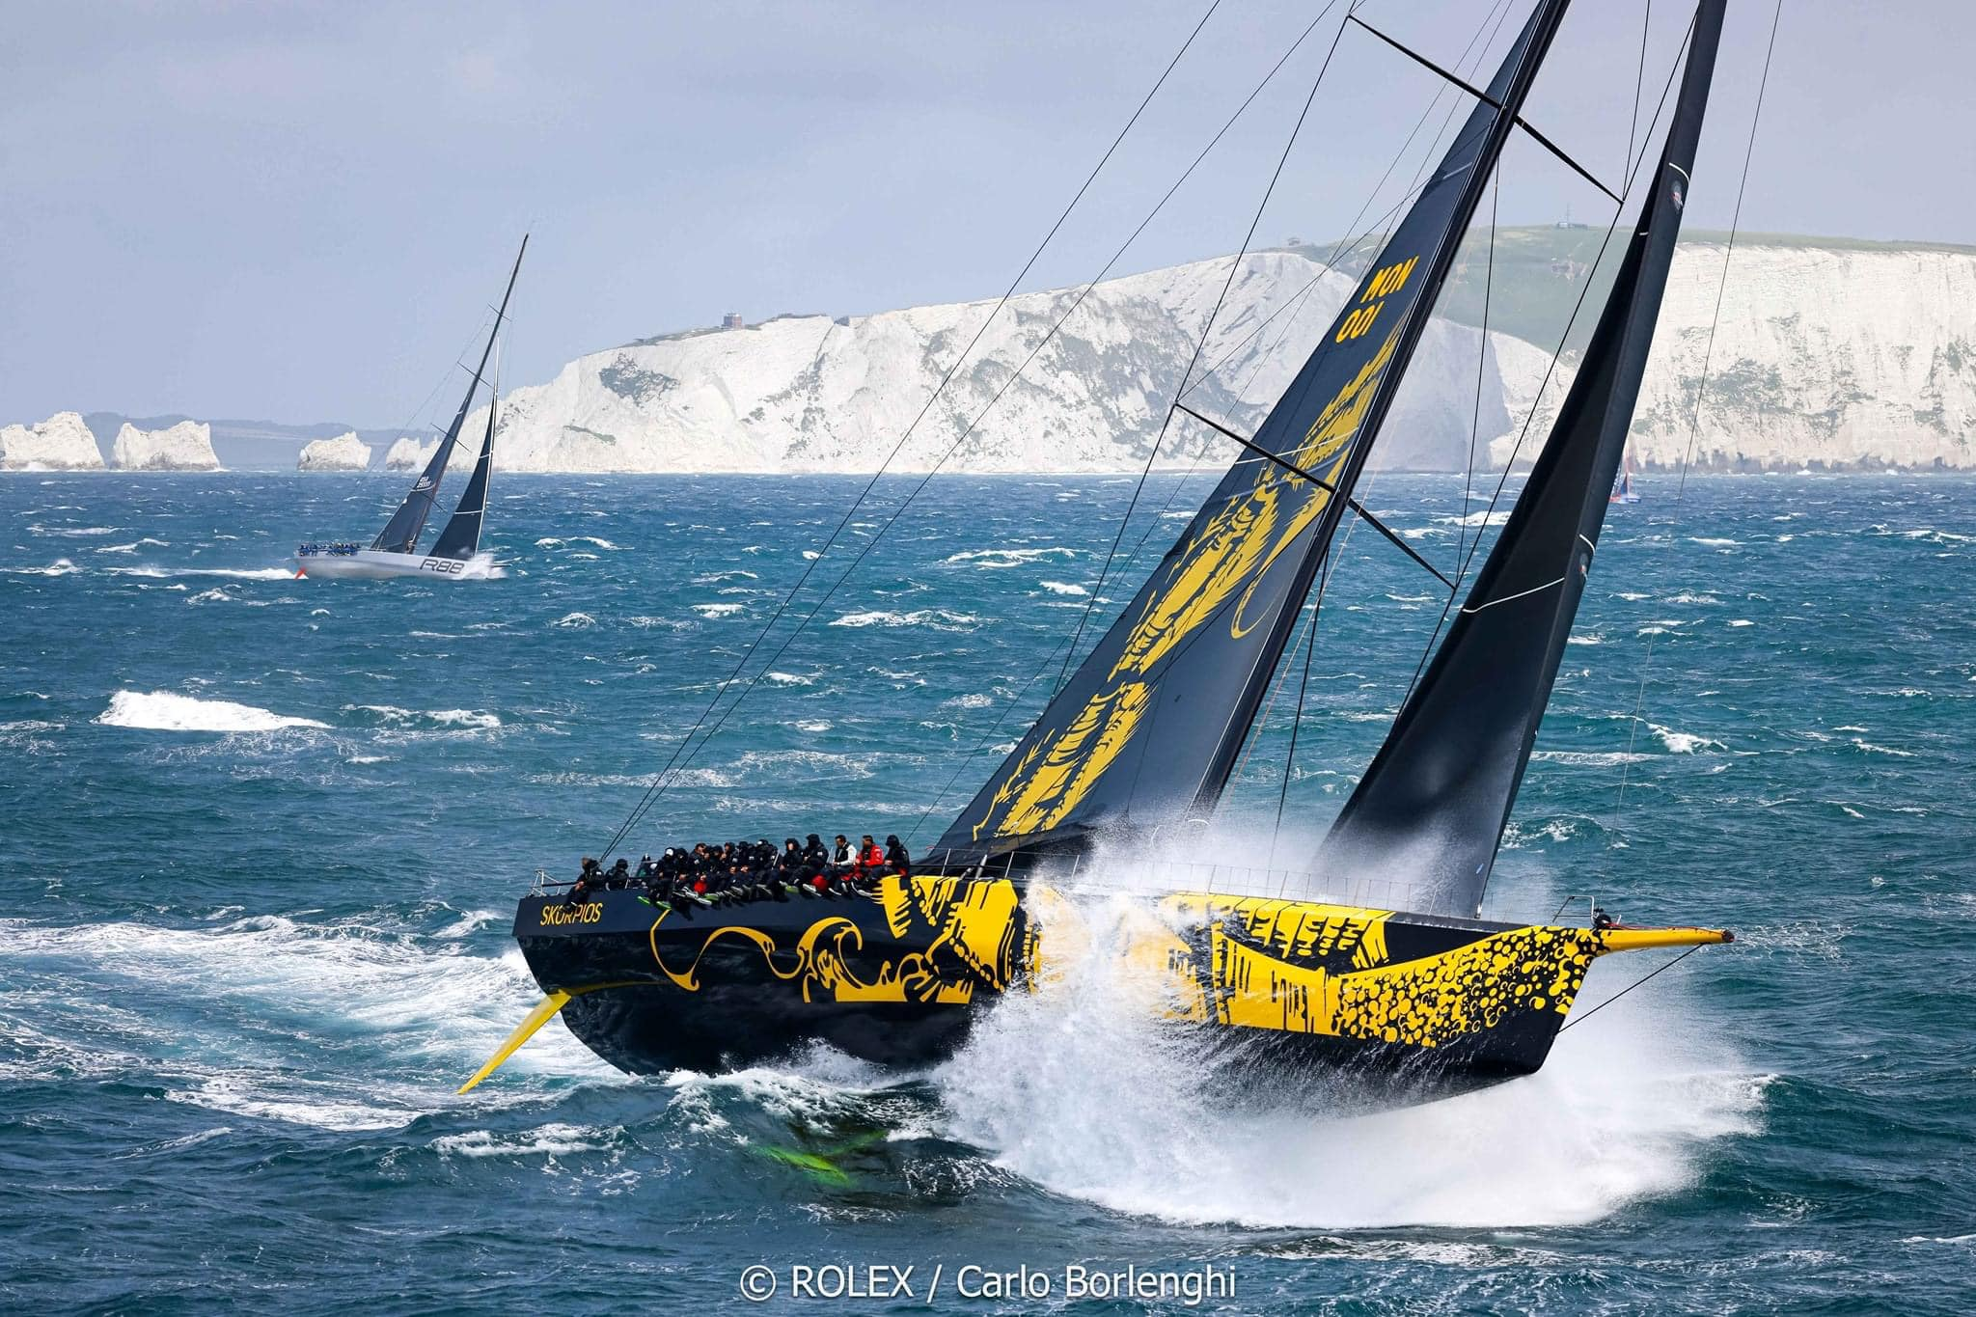
Figura 1: Embarcació Skorpios en plena regata
Durant la vida útil d'una embarcació de regates de competició aquesta a d'anar evolucionant en tots els àmbits per anar-se adaptant a noves reglamentacions, obtenir millor usabilitat i maniobrabilitat i al cap i a la fi, no perdre competitivitat. Així doncs, els seus sistemes no en són una excepció i van evolucionant per aconseguir aquest objectiu, i d'aquí neix el projecte que ens ocupa [1][2][3].

Motivació
Passat un any de la seva botadura i amb més de 26 000 mn navegades es va detectar que la posició de les botoneres fixes de comandament dels sistemes a bord no era òptima. Els motius principals que feien pensar que s'hauria de millorar la seva implementació són:
- Es requereix tenir una persona al lloc o en les seves proximitats per a poder fer un reglatge constant i actiu, o si no limitar-ne l'ús reduint així el rendiment de l'embarcació.
- En condicions de temps dur la situació d'algunes botoneres fa que la seva manipulació posi el tripulant que n'està fent ús en una situació compromesa.
- En algunes maniobres no hi ha visibilitat directe des de la botonera a l'actuador que s'està reglant, essent necessari una persona intermediària dirigint la maniobra i que podria solucionar-se fàcilment amb un comandament sense fils per situar-se en una zona amb visibilitat directa.
Altres beneficis que s'obtindrien són de manteniment i comprovació del correcte funcionament dels sistemes. Així doncs, el responsable del manteniment sense l'ajut d'un operari o tripulant pot comprovar visualment el moviment dels actuadors i sistemes a bord al mateix temps que els acciona i veu les dades en temps real des del comandament sense fils.
Això va fer pensar que un sistema de control sense fils des de qualsevol posició seria altament recomanable

Abast del treball
L'abast inicial del treball pretenia construir un comandament sense fils capaç de comunicar-se de forma bidireccional amb un entorn real, l'embarcació Skorpios, per a poder controlar un dels seus actuadors, el trim tab. Veure característiques trim tab a l'Annex III - Característiques trim tab.
Degut a varis factors entre ells la reticència per part de la propietat de poder posar a prova el comandament directament sobre un sistema real sense la seguretat absoluta de poder malmetre o no el seu funcionament actual s'ha optat per fer el mateix prototip de comandament però enlloc de provar-lo sobre l'embarcació real s'ha construït un model que simula la xarxa de comunicacions, el PLC, un actuador i un sensor de posició de l'embarcació. D'aquesta forma la funcionalitat dels elements existents al comandament com són els interruptors, polsadors, palanca de comandament i la pantalla LCD (Liquid Crystal Display) amb el microcontrolador ESP32-S3 embegut i la programació del seu software queden validats per a poder ser integrats definitivament a un entorn real en una fase posterior quan hi hagi les condicions de seguretat òptimes.
Igualment, també s'ha decidit que el disseny i fabricació de la carcassa del comandament no formi part de l'abast del projecte i que ja es desenvoluparà més endavant.
Un cop acabat el treball es pretén seguir desenvolupant i ampliant les funcionalitats del projecte i la carcassa per a poder-lo integrar definitivament a l'embarcació

Requeriments previs
Per a poder dur a terme un treball d'aquestes característiques cal comprendre bé com estan dissenyats i com funcionen els sistemes de comunicació, hidràulics i electrònics a bord de l'Skorpios i per a que finalment es pugui implementar en un entorn real necessites el permís de la propietat.
D'altra banda, és de gran ajuda per a desenvolupar correctament el treball tenir coneixements de disseny de plaques, esquemàtics, programació de microcontroladors en C/C++, llibreries de control de pantalles LCD, comunicacions sense fils i repositoris de GitHub.

Objectius del treball
L'objectiu d'aquest treball és construir un primer prototip de comandament a distància sense fils i un model que simula un entorn real d'una embarcació amb una xarxa existent, el seu PLC i un dels seus actuadors, el trim tab, i que siguin capaços de comunicar-se entre ells per enviar i rebre dades i instruccions.
El comandament sense fils haurà de ser capaç de:
- Connectar-se a una xara de comunicacions existent.
- Enviar instruccions i dades que generaran un botó d'aturada d'emergència, una palanca de comandament i un botó de confirmació a través de la xarxa de comunicacions.
- A través de la interfície d'usuari la pantalla LCD visualitzar l'estat del botó d'aturada d'emergència i botó confirmació, la posició de l'eix X de la palanca de comandament i l'angle del servomotor i la distància enviada pel model del posició de sensor.
- Detectar la intensitat del senyal de la xarxa de comunicacions i mesurar el nivell de càrrega de la bateria i visualitzar-les a la pantalla LCD.
I el model haurà de:
- Generar xarxa de comunicacions i permetre la connexió del comandament
- Rebre les instruccions i dades del comandament i actuar en conseqüència movent, si escau, el servomotor en sentit horari o antihorari
- Enviar dades del sensor de posició a través de la xarxa de comunicacions
Amb l'assoliment de l'objectiu del treball es pretén fer un primer pas per a que en un futur i a posteriori del TFM (Treball Final de Màster) es pugui acomplir un objectiu general més ambiciós, que és la fabricació d'un comandament sense fils mitjançant el qual un tripulant pugui controlar un actuador hidràulic, per exemple el trim tab, des de qualsevol punt de l'embarcació de forma complementària a les botoneres fixes existents i que al mateix temps pugui comprovar en temps real la posició de l'actuador expressada en tant per cent del recorregut, la pressió del cos i de la tija del cilindre en bar i la càrrega equivalent en kg.
Un cop validat el funcionament del comandament en un entorn real amb un sol actuador ja es podrà passar a l'última i definitiva fase, en la que faltarà:
- Implementar la funcionalitat a la resta d'actuadors disponibles al sistema.
- Millorar la interfície d'usuari amb més variables i gràfics en temps real.
- Dissenyar la carcassa del comandament on s'integrin tots els elements que el formen.

Marc teòric i estat de l'art
Aquest capítol contextualitza breument el marc descriptiu i teòric en el que es desenvolupa el projecte. Així doncs, s’exposen els fonaments teòrics relacionats, s’introdueixen els antecedents i el context específics del cas d’estudi, s'analitzen les solucions existents, les limitacions en entorns nàutics exigents i es presenta l’estat de l’art mitjançant una revisió de la literatura i de les solucions tecnològiques disponibles avui en dia.

Sistemes de control industrial i PLC
En el món industrial es necessiten sistemes de control que permetin automatitzar processos i garanteixin un funcionament segur, fiable i repetitiu de màquines i dispositius. Habitualment aquests sistemes de control s'implementen mitjançant PLC, dispositius amb un alt nivell de robustesa i fiabilitat que utilitzen una memòria programable per emmagatzemar instruccions internes per implementar funcions en temps real com la aritmètica, la lògica, la seqüenciació, la temporització i el recompte [4].
Els PLC també es caracteritzen per la seva facilitat de programació mitjançant llenguatges normalitzats, definits per la norma IEC 61131-3:2025, com ara el FBD (Function Blocks Diagram), LD (Ladder Diagram), SFC (Sequential Function Chart) o el ST (Structured Text).
En l'àmbit nàutic, els PLC o els controladors industrials adaptats gestionen funcions com la posició del timó, la propulsió, el funcionament del motor, la lectura de sensors de vent, rumb i posició, així com el control dels actuadors hidràulics dels sistemes per ajustar les veles. El comandament sense fils proposat en aquest projecte actua com a una interfície d’usuari remota, encarregada de transmetre ordres al PLC de l’embarcació, mantenint la fiabilitat i la seguretat propis dels sistemes de control industrial.

Fonaments dels sistemes de control sense fils
En una embarcació de regates on es requereix mobilitat i flexibilitat i on un comandament a distancia cablejat pot resultar inconvenient, vulnerable i perillós agafa especial rellevància les comunicacions sense fils. En entorns crítics com aquest, aspectes com la fiabilitat, latència mínima i la seguretat son determinants, ja que influeixen directament en la capacitat de resposta i en el rendiment del sistema.
Les tecnologies més utilitzades per a sistemes de comunicacions sense fils que permeten transmetre ordres de control a curta distància a dispositius i actuadors sense connexions físiques són:
- RF (Radio Frequency) propietària: àmpliament utilitzada en aplicacions industrials per la seva robustesa i per la possibilitat d'adaptar-ne l'abast i el comportament.
- Wi-Fi: proporciona un ample de banda elevat i permet la transmissió de dades més complexes, tot i presentar un consum energètic lleugerament superior.
- BLE (Bluetooth Low Energy): adequat per a dispositius portàtils, amb baix consum energètic i latència reduïda.
El aquest projecte proposa l’ús d’una tecnologia sense fils segura, capaç de mantenir una connexió estable en un entorn metàl·lic i humit com el d’una embarcació. Així mateix, es prioritza una latència mínima, amb l'objectiu de garantir una resposta immediata del sistema de control.

Antecedents i context del cas d'estudi
Les característiques generals de l'Skorpios ja s'han comentat a la introducció d'aquest document i no les tornarem a ressaltar en aquest apartat, no obstant cal destacar que l'embarcació combina el disseny avançat i la tecnologia d'última generació i requereix un control precís, fiable i ràpid dels sistemes hidràulics responsables de la gestió dels elements de maniobres com poden ser els motors dels winches i els cilindres que permeten ajustar la posició de les veles o la propulsió de l'embarcació.
La majoria d’embarcacions de regata d’alta prestació, utilitzen bombes hidràuliques acoblades en sèrie a un motor de combustió que a través de diferents circuits amb distribuïdors de vàlvules controlades per una PLC accionen pistons, motors i actuadors per al control de maniobres de veles i elements de govern auxiliars. La seva posició es mesura en tant per cent del recorregut, fet que permet un seguiment precís de l’estat del sistema i facilita la seva integració amb interfícies de control remotes.
El sistema actual instal·lat a bord és de tipus cablejat i està format per diversos panells amb botoneres col·locats de manera estratègica a la coberta de l'embarcació. Aquests panells es comuniquen a través d'una xarxa CAN (Controller Area Network) amb un PLC basat en un PC industrial integrat, concretament el model CX9020 de Beckhoff, equipat amb un terminal CANopen model EL6751 del mateix fabricant. Podeu veure l'esquema a l'Annex II - Xarxa CANopen.
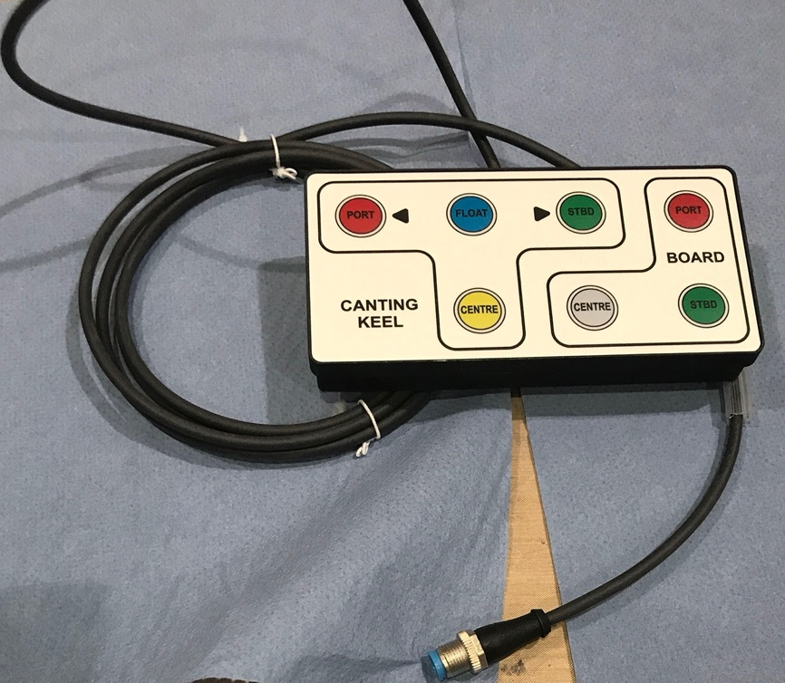
Figura 2: Botonera tipus existent a bord
Font: Pròpia
La ubicació fixa de les botoneres d'aquest sistema permet les funcions bàsiques de control, però presenta diverses limitacions operatives. La seva ubicació restringeix la mobilitat de la tripulació i obliga als tripulants a desplaçar-se fins al panell de control per a cada maniobra, des del punt de control no es té la visibilitat dels actuadors en temps real i depèn d'un segon tripulant que indiqui quina és la posició òptima de reglatge.
En aquest context es posa de manifest la necessitat d'implantar una solució de comandament sense fils que permeti tenir control dels actuadors des de diferents punts de coberta, amb visibilitat directa i una millor flexibilitat operativa del sistema.

Entorns marins i requisits tècnics
L'entorn marí és un ambient hostil, que presenta condicions extremes que afecten directament al disseny i fiabilitat dels sistemes electrònics com poden ser:
- Humitat i salinitat elevades: poden provocar corrosió o curtcircuits.
- Radiació solar intensa i variacions tèrmiques: poden provocar sobreescalfament.
- Vibracions i impactes mecànics derivats del moviment de l'embarcació i els seus components.
- Interferències electromagnètiques: procedents d'altres equips com poden ser GPS, radar, radio...
Aquests motius fan que el comandament i els seus components han de complir amb requisits tècnics de robustesa, utilitzar connectors marins i materials resistents a la corrosió, garantir l’aïllament elèctric i electromagnètic adequat així com l’estanqueïtat de l'aigua i la pols amb un grau mínim de protecció IP65. Veure la taula de l'Annex I – Taula de graus de protecció IP.
Des del punt de vista funcional el sistema a d'assegurar mecanismes de seguretat com:
- El xifrat de la comunicació, AES (Advanced Encryption Standard)128.
- Gestió d'errors i reconeixement de paquets per evitar ordres duplicades o perdudes.
- Botó d'emergència de desconnexió segura del control remot.
De la mateixa manera el comandament final haurà de complir amb les normatives tècniques i de seguretat aplicables tant en l'àmbit marítim com en el de les comunicacions sense fils, entre les que destaquem:
- Norma IEC 60945:2002, que estableix els requisits per a equips i sistemes de navegació i radiocomunicacions marítimes.
- Norma CE i directives europees sobre compatibilitat electromagnètica EMC (Electromagnetic Compatibility) i seguretat elèctrica (Directiva 2014/30/UE i 2014/35/UE).
- Reglament de radiocomunicacions aplicable a dispositius de transmissió sense fils com 2,4 GHz o 868 MHz (Directiva d'equipament Radioelèctric RED 2014/53/UE).
- Estàndards harmonitzats ETSI (European Telecommunication Standards Institute) específics per a bandes i tecnologies utilitzades (EN 300 328, EN 301 489-17 per a 2,4 GHz BLE/Wi-Fi).

Estat de la qüestió
Els actuadors hidràulics de les embarcacions de regates de l'actualitat es controlen a través de sistemes cablejats des de punts fixes. Fins a dia d'avui aquests sistemes han estat funcionals, però presenten limitacions evidents, com són la restricció de mobilitat de la tripulació, la dificultat de visualització en temps reals de la posició dels actuadors i la limitació de la capacitat d'intervenció ràpida durant maniobres complexes.
Amb aquestes limitacions queda justificada la necessitat de buscar alternatives que permetin un control més flexible del sistema i dels actuadors com pot ser un comandament sense fils.

Estat de l’art
En entorns industrials, els sistemes de comandament sense fils s'han aplicat en grues de construcció, camions grua i altres equips de manipulació, facilitant la mobilitat de l'operador, permetent operar amb càrregues elevades a distància i amb seguretat, reduint els riscos en entorns crítics. Les solucions comercials industrials inclouen terminals amb carcasses robustes, botons grans, indicadors LED (Light Emitting Diode) de senyal, bateries recarregables, i mecanismes d'aturada d'emergència.
En aquests sistemes industrials, la comunicació es realitza sovint amb RF propietària en bandes UHF (Ultra High Frequency) / VHF (Very High Frequency) per garantir la fiabilitat, abast i resistència a interferències [5][6][7][8][9][10][11].

Exemples i comparativa amb el sector nàutic
La majoria de comandaments sense fil que trobem en el sector nàutic s'han introduït en sistemes de control auxiliar com pilots automàtics per fer ajustos en el rumb i maniobres bàsiques del timó. Alguns exemples comercials:
- Raymarine SmartController: permet controlar el pilot automàtic amb connectivitat segura, rang adequat a la coberta de l'embarcació i indicadors LED de bateria i estat
- B&G WR10 Wireless Autopilot Remote + BT1: tecnologia Bluetooth, control bidireccional, indicadors de rumb i ajustos fins a ±10°
- Shipcontroller Remote Systems: utilitza RF basada en IEEE 802.15.4 per maniobres complexes amb senyal robusta i redundància, incorporant visualització del rumb, velocitat i dades del timó [12][13][14].
Els comandaments nàutics existents comparteixen alguns principis com la robustesa, la fiabilitat i la comunicació sense fils amb els sistemes industrials per a grues, no obstant això, en el sector nàutic sovint es limiten a funcions concretes, amb menys canals de control.
Un aspecte clau per al TFM és que, a diferència dels sistemes nàutics comercials tancats, a bord existeix una xarxa Wi-Fi per a transmetre ordres que es pot aprofitar, evitant la necessitat d’instal·lar una xarxa RF dedicada. Això és similar a tendències en automatització industrial i IoT (Internet of Things), on els dispositius es connecten a xarxes locals existents, amb protocols estàndard i xifrat per mantenir seguretat i latència baixa [15].

Avantatges i limitacions de les tecnologies emprades
La majoria de comandaments usen un d'aquests tipus de tecnologia:
- RF propietària: alta robustesa, banda dedicada UHF/VHF, baix consum i redundància de dades. Utilitzada en aplicacions industrials i en alguns sistemes nàutics.
- BLE: baix consum, rang limitat, control bidireccional amb notificacions i indicadors.
- Wi-Fi (IEEE 802.11): gran ample de banda, possibilitat d'integració amb xarxes existents a bord, aplicable en entorns amb cobertura estable, amb protocols de control adaptats per garantir baixa latència i seguretat.
Avantatges comuns:
- Mobilitat de l'operador.
- Reducció del cablejat i obstacles físics.
- Possibilitat de monitorització remota de l'estat dels actuadors.
- Integració amb sistemes de registre de dades (especialment el Wi-Fi).
Limitacions:
- Susceptibilitat a interferències electromagnètiques (especialment amb RF i Wi-Fi compartida).
- Necessitat de dispositius robustos i ergonòmics per entorns amb humitat, salinitat i vibracions.
- En solucions nàutiques comercials, rangs limitats de funcions i canals de control.
- Quan s'utilitza Wi-Fi cal assegurar latència mínima i redundància de comunicació per operacions crítiques.

Justificació de les tecnologies escollides
La tria de les tecnologies utilitzades en el projecte respon a un equilibri entre fiabilitat, consum cost i facilitat d'integració amb el sistema existent a bord.
- S'ha escollit una pantalla LCD de Waveshare, amb un microcontrolador ESP32-S3 i múltiples perifèrics integrats que en un futur poden usar-se per ampliar funcionalitats en fases posteriors com un giroscopi, acceleròmetre, resposta tàctil, etc... Aquesta ofereix connectivitat Wi-Fi i Bluetooth, baix consum i potència suficient per gestionar la comunicació i la lògica de controla.
- La comunicació sense fils amb la PLC es farà mitjançant Wi-Fi aprofitant la xarxa existent a bord a través del protocol UDP (User Datagram Protocol), evitant així la instal·lació d'equips extra a bord.
- El comandament utilitzarà botons físics i una interfície senzilla, assegurant una operació intuïtiva fins i tot amb guants o en condicions adverses.
- Quan es faci el disseny mecànic definitiu del comandament la carcassa haurà de ser IP67, s'utilitzaran materials anticorrosius i connexions segures per garantir la durabilitat en entorn marí.
La selecció d'aquestes tecnologies permet desenvolupar un sistema fiable, econòmic i de fàcil manteniment, capaç de millorar la seguretat i l'eficiència de maniobra durant la competició.

Equipament emprat
A l'hora de fabricar i construir el prototip s'ha intentat fer servir els mateixos components que es creuen correctes i que compleixen amb totes les exigències d'un comandament acabat en el seu estat final. No obstant, per diferents motius com poden ser la disponibilitat, el preu o altres no s'ha pogut complir sempre.
Així doncs, en aquest apartat trobem d'una banda la descripció dels elements usats en el treball per construir el prototip i el model que simula l'embarcació i d'una altra banda els elements que en alguns casos substitueixen als del prototip i es consideren vàlids per al comandament final.
També es fa una descripció de la instal·lació existent a bord i de la seva xarxa Wi-Fi i protocol de comunicació UDP, ja que són essencials per entendre i comprendre la realitat de l'entorn existent.

Instal·lació existent a bord
A bord trobem un equip amb una arquitectura de base industrial centrat en tecnologia Beckhoff, amb un PC embegut dissenyat per a funcionar com a PLC, terminals d'entrada/sortida connectats mitjançant el bus de camp EtherCAT i comunicació addicional mitjançant CANopen. Aquesta infraestructura proporciona una plataforma robusta i escalable per a implementar funcionalitats noves, com la integració de sistemes de control remot i interfícies gràfiques d'usuari.
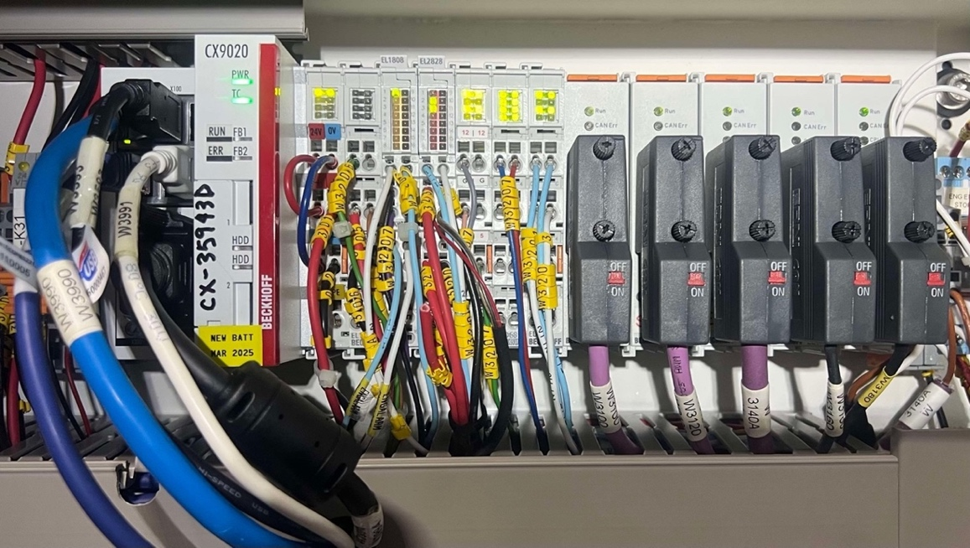
Figura 3: Instal·lació Beckhoff a bord
Font: Pròpia
Autòmat programable i unitat de control
EL sistema disposa d'un autòmat programable Beckhoff que actua com a unitat central de processament i control del sistema, concretament un Embedded PC CX9020-0111 M510. Aquest dispositiu combina funcionalitats de PLC i de PC industrial, permetent l'execució de programari de control en temps real i la gestió de comunicacions industrials [16].
El CX9020 executa el programari TwinCAT x64CP, que proporciona un entorn de desenvolupament estàndard seguint a norma IEC 611131-3 que regula els llenguatges de programació, estructures i regles per al desenvolupament d'un programari en automatització industrial [17].
Terminals d'entrada i sortida (I/O)
El sistema incorpora diversos terminals Beckhoff de la sèrie EL, connectats mitjançant EtherCAT, que permeten la comunicació amb actuadors i sensors.
Terminals digitals:
- EL1808 — Terminal d'entrada digital d'alta densitat (24 V): Permet la lectura de senyals digitals provinents de sensors, polsadors i altres dispositius binaris del sistema [18].
- EL2808 — Terminal de sortida digital de 16 canals: Proporciona sortides digitals per al control d'actuadors, relés i altres dispositius que requereixen senyals ON/OFF [19].
Terminals de comptatge:
- EL1512 — Comptador up/down 24 V: Permet el recompte d'impulsos incrementals o decrementals, habitualment associats a codificadors o sensors de posició, per a la seva mesura de velocitat de desplaçament [20].
Terminals analògics:
- EL3068 — Terminal d'entrada analògica (12 bit): Permet la lectura de variables analògiques com tensions o corrents procedents de sensors analògics [21].
- EL4104 — Terminal de sortida analògica (16 bit): Proporciona senyals analògics de sortida per al control de dispositius que requereixen un referència contínua, com ara variadors, de velocitat o actuadors analògics [22].
Terminal de sistema:
- EL9186 — EtherCAT System Terminal: S'utilitza per a la distribució de l'alimentació i per a la gestió del bus EtherCAT, garantint la integritat del sistema de comunicació entre els terminals distribuïts [23].
Comunicació industrial CANopen
El sistema incorpora cinc terminals EL6751, que actuen com a mòduls mestre/esclau sota el protocol de comunicació industrial CANopen, facilitant la integració de sensors i actuadors distribuïts al llarg del sistema. Les botoneres fixes de comandament cablejades existents a bord estan connectades al tercer terminal, i els altres quatre comuniquen amb altres dispositius del sistema [24]. Podeu consultar l'esquema a l'Annex II - Xarxa CANopen.
Programari existent
El programari instal·lat és TwinCAT x64CP V2.11.2303, que proporciona:
- Programació en llenguatges estandarditzats segons IEC 61131-3.
- Comunicació amb terminals EtherCAT i dispositius CANopen.
- Capacitat de monitorització i depuració en temps real.
Veure informació i detalls del PLC a l'Annex IV - Descripció PLC.

Xarxa Wi-Fi existent i protocol de comunicació UDP
La xarxa de comunicacions existent a bord proporciona connectivitat tant per a dispositius cablejats com sense fils. La infraestructura inclou un encaminador industrial Pepwave HD2 de Peplink que actua com a nucli de la xarxa i permet la interconnexió dels diferents elements del sistema [25].
L'encaminador exerceix les funcions de passarel·la d'entrada i sortida de la xarxa, servidor DNS (Domain Name System) i servidor DHCP (Dynamic Host Configuration Protocol), assignant automàticament adreces IP (Internet Protocol) als dispositius clients. El PLC està connectat a l'encaminador mitjançant una connexió Ethernet cablejada, garantint una comunicació robusta i amb baixa latència als altres dispositius de la xarxa. Paral·lelament, l'encaminador proporciona cobertura Wi-Fi a bord mitjançant varis AP (Access Point) model AP ONE AC MINI situats estratègicament i una antena Wi-FI externa Hercules. A través d'aquests elements es realitzarà la comunicació del comandament objecte d'aquest treball.
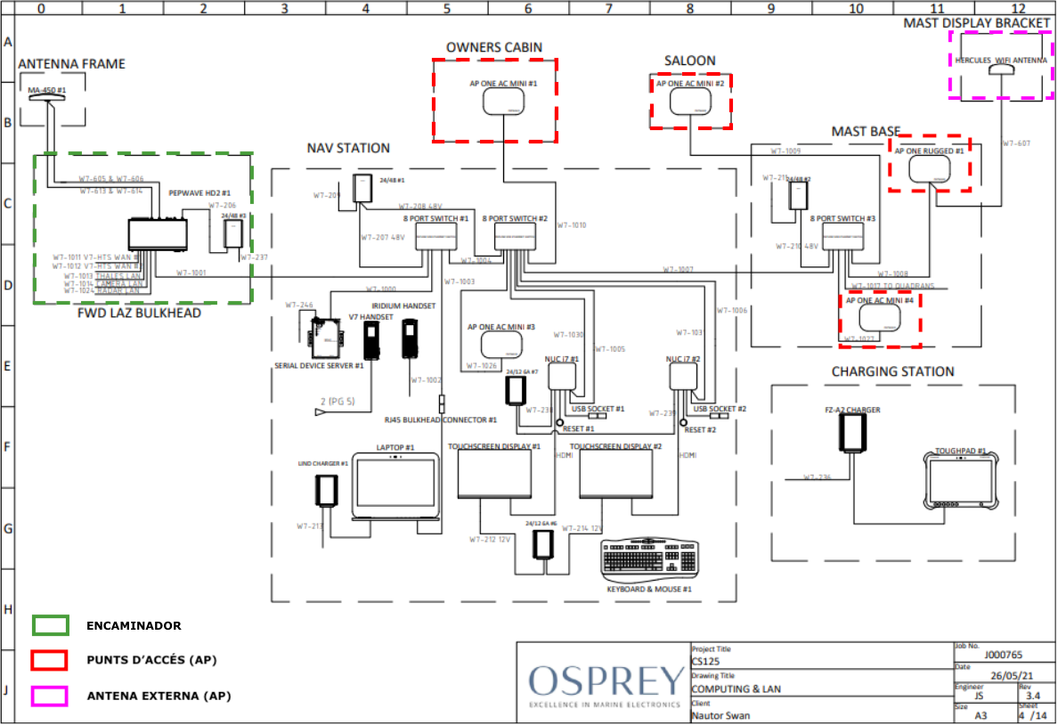
Figura 4: Diagrama esquemàtic de la xarxa LAN i situació dels AP
Font: CS125 Systems Guide V1.1.pdf, pàgina 32
La xarxa Wi-Fi utilitzada presenta els següents paràmetres de configuració:
- Nom de la xarxa SSID (Service Set Identifier): CS125_Tech
- Contrasenya WPA2/WPA3 (Wi-Fi Protected Access): **********
La infraestructura de xarxa existent es vol aprofitar sense modificar-la.
Seguidament es descriu el protocol de comunicació utilitzat i els paràmetres utilitzats per a l'intercanvi de dades entre l'embarcació i el comandament sense fils.
Protocol de comunicació UDP
El protocol de comunicació escollit és l'UDP, un protocol de transport orientat a datagrames de la família de protocols TCP/IP (Transmission Control Protocol / Internet Protocol).
En el sistema que es pretén desenvolupar s'implementa una comunicació bidireccional, el comandament remot envia paquets UDP a través de la xarxa Wi-Fi existent cap al sistema embarcat, que actua com a receptor i processa les dades per generar les ordres corresponents al PLC. Paral·lelament el PLC envia dades d'estar i variables de procés mitjançant paquets UDP cap al dispositiu remot, les quals són processades per un microcontrolador i visualitzades a la pantalla integrada, permetent la supervisió en temps real del sistema per part de l'operador.
Tot i que el mecanisme de transmissió és el mateix i que el format dels paquets comparteixen una estructura comuna de capçalera i mecanismes de codificació de dades per garantir la coherència i la interpretació correcta de la informació transmesa, els paquets enviats i rebuts entre el PLC i el comandament no són idèntics, ja que cada direcció de comunicació transporta informació de naturalesa diferent.
Els paràmetres de la comunicació UDP usada són els següents:
- Adreça IP del sistema embarcat: 192.168.10.10
- Port UDP de recepció: 50107
- Format paquet de dades comandament → PLC:
SEQ=<número>;VX=<valor>;VY=<valor>;BTN=<0|1>;ESTOP=<0|1>
- Format paquet de dades PLC → comandament:
SEQ=<número>;DIST=<valor>;ANGLE=<valor>
Justificació de l'ús d'UDP sobre la infraestructura de xarxa existent
La necessitat de minimitzar la latència en la transmissió de consignes de control, un requisit clau en aplicacions de control en temps real, justifica l'elecció del protocol UDP. Aquest no introdueix mecanismes de confirmació ni retransmissió de comunicacions, com si fa el TCP, fet que permet una resposta més immediata del sistema.
A més, la mesura és justifica perquè la xarxa existent ja estableix un protocol UDP de comunicació amb altres dispositius, i d'aquesta forma es redueix la complexitat sistema i es facilita la integració del dispositiu a l'arquitectura existent.

Elements usats en el prototip
En aquest apartat es descriuen els elements que s'han utilitzat en el prototip del projecte. Alguns d'ells corresponen amb elements amb característiques adequades per a ser utilitzats també en un possible comandament final, altres en canvi pels seus requisits mecànics, elèctrics, d'estanqueïtat o altres només són aptes per al prototip i s'haurien de substituir per altres que compleixin amb tots els requeriments tècnics.

ESP32-S3-Touch-LCD-3.5B
La ESp32-S3_Touch_LCD-3.5B és una placa dissenyada per Waveshare altament integrada [26], que combina un microcontrolador potent, l'ESP32-S3, amb una pantalla tàctil i múltiples perifèrics que faciliten el desenvolupament d'interfícies gràfiques, comunicació sense fils i funcionalitat multimèdia [27]. Entre els seus perifèrics integrats trobem:
Microcontrolador i processament
ESP32-S3R8: Microcontrolador de doble nucli Xtensa 32-bit LX7 amb freqüència de fins a 240 MHz, integrant Wi-Fi (802.11 b/g/n), Bluetooth 5 i suport per a comunicació de xarxa i perifèrics.
Memòria interna i externa:
- 512 kB SRAM (Static Random Access Memory) per a la memòria de treball.
- 384 kB ROM (Read-Only Memory) per a la lectura fixa del sistema.
- 8 MB PSRAM (Pseudo Static Random Access Memory) per a la memòria addicional per a gràfics i buffers.
- 16 MB Flash Memory per a l'emmagatzematge de firmware i dades.
Visualització i interfícies gràfiques
Pantalla capacitiva IPS (In-Plane Switching) de 3,5 polzades: Amb una resolució de 320 × 480 píxels i suport de 262 K colors permet una visualització clara i detallada.
Controlador de pantalla i tàctil — AXS15231B: Gestiona la interfície del panell via QSPI (Quad Serial Peripheral Interface) i la detecció tàctil via I²C (Inter-Integrated Circuit), optimitzant l’ús dels pins del microcontrolador. Aquest element no s’utilitza actualment en el desenvolupament del TFM, però podria ser incorporat en futures fases del projecte, especialment en funcionalitats relacionades amb la pantalla tàctil, com ara la navegació o el desplaçament (scroll) entre diferents menús o interfícies.
Sensors i perifèrics
QMI8658 IMU (Inertial Measurement Unit): Sensor de 6 eixos que integra un acceleròmetre de 3 eixos i un giroscopi de 3 eixos per a detecció de gestos i moviment. Aquest element no s’utilitza actualment en el desenvolupament del TFM, s'haurà d'estudiar en un futur si pot ser incorporat en noves fases del projecte.
PCF85063 RTC (Real Time Clock): Xip de rellotge en temps real RTC que manté la data/hora, amb opcions de bateria de suport per a preservació de l’hora quan es desconnecta l’alimentació principal. Aquest element no s’utilitza actualment en el desenvolupament del TFM, s'haurà d'estudiar en un futur si pot ser incorporat en noves fases del projecte.
ES8311: Codec d’àudio de baix consum, que permet àudio d’entrada/sortida (micròfon i altaveu) per a funcions multimèdia i interfícies de veu. Aquest element no s’utilitza actualment en el desenvolupament del TFM, però podria ser incorporat en futures fases del projecte, especialment en funcionalitats relacionades amb senyals acústics d'alarma per proximitat o càrregues excessives.
Connexions i interfície de comunicació
Port USB (Universal Serial Bus) Type-C: Per alimentació, programació i depuració del firmware.
Ranura per targeta microSD (micro Secure Digital): Permet emmagatzematge addicional per dades, registres o multimèdia. Aquest element no s’utilitza actualment en el desenvolupament del TFM, però podria ser incorporat en futures fases del projecte, especialment en funcionalitats relacionades amb l'emmagatzematge de dades d'utilització del dispositiu per saber per exemple si se n'ha fet un mal ús o registrar imatges de la càmera del dispositiu.
Interfície de càmera: Connector compatible amb càmeres OV2640 i OV5640, facilitant l’adquisició d’imatges o vídeo directament des de la placa. Aquest element no s’utilitza actualment en el desenvolupament del TFM, però podria ser incorporat en futures fases del projecte.
Encapçalament GPIO (General Purpose Input/Output) amb pas de 2,54 mm: Encaminats per a accés als GPIO, I²C, USB, UART (Universal Asynchronous Receiver/Transmitter) i altres perifèrics externs.
Alimentació i gestió d'energia
AXP2101 PMIC (Power Management Integrated Circuit): Gestiona l’alimentació de la placa, incloent múltiples rails de tensió, càrrega i descàrrega de bateria, així com optimització de consum i permet l’alimentació del sistema tant des d’una bateria de liti connectada al connector MX1.25 com des de la interfície USB-C. Aquest PMIC incorpora un carregador de bateria CC/CV (Constant Current/Constant Voltage), reguladors DC/DC (Direct Current to Direct Current)i LDO (Low Dropout Regulator), així com funcionalitats de monitorització i gestió de la potència mitjançant interfície I²C.
MX1.25 bateria de liti (3,7 V): Connector per a bateria externa amb suport de càrrega i descàrrega.
Connector per a bateria RTC: Connexió per a una bateria de recanvi de RTC que manté la funció de rellotge.
Controls i indicadors
Botons físics:
- BOOT: Permet entrar en mode de programació o executar funcions personalitzades.
- RESET: Per reiniciar la placa.
- PWR: Control de subministrament d’energia.
Indicadors LED: Indicadors d’estat d’alimentació i càrrega.
Micròfon i capçaleres d’àudio: Entrada de veu i sortida de so. Aquest element no s’utilitza actualment en el desenvolupament del TFM, però podria ser incorporat en futures fases del projecte.
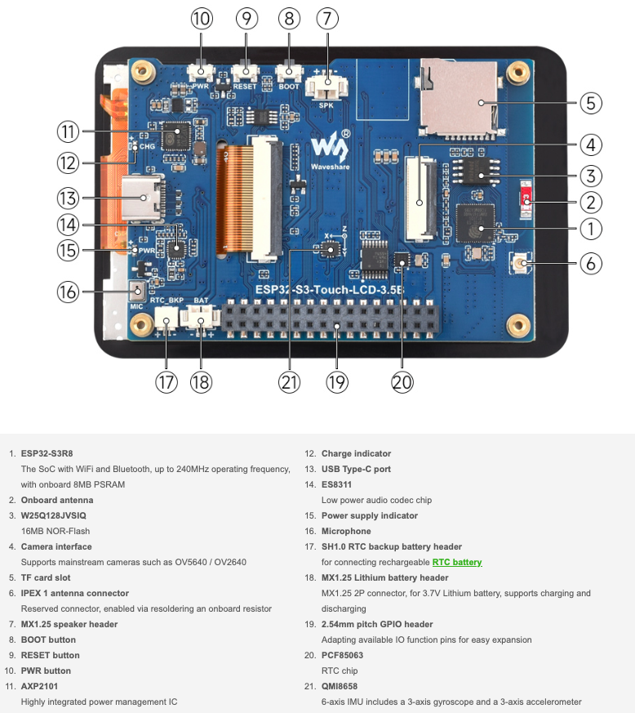
Figura 5: Descripció de l'ESP32-S3-Touch-LCD-3.5B
Font: waveshare.com

Interruptor de palanca sèrie MTS (ON/OFF)
Interruptor de palanca de la sèrie MTS utilitzat per controlar l'alimentació del comandament. Aquest tipus d'interruptor s'utilitza habitualment en equips electrònics, instrumentació i altres aplicacions per la seva fiabilitat, simplicitat constructiva i robustesa mecànica [28].
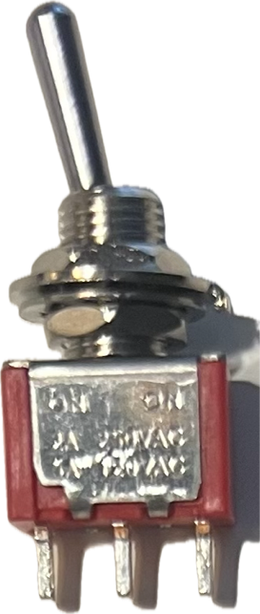
Figura 6: Interruptor ON/OFF (prototip)
Font: Pròpia
Principi de funcionament
Quan l'usuari mou la palanca metàl·lica de costat a costat s'acciona un mecanisme que permet obrir o tancar un circuit elèctric. El mecanisme intern està format per contactes metàl·lics mòbils que canvien d'estat entre posició oberta (OFF) i tancada (ON), permetent o interrompent el pas elèctric.
L'interruptor que ens ocupa és SPDT (Single Pole Double Throw), un sol circuit amb dues sortides alternatives.
Característiques elèctriques
Els interruptors de la sèrie MTS estan dissenyats per operar en sistemes de baixa o mitjana potència, amb especificacions adequades per a circuits electrònics i de control.
- Tensió nominal: fins a 28 V DC o 250 V AC.
- Corrent nominal: típicament entre 2 A i 5 A.
- Resistència de contacte: baixa, garantint la transmissió eficient del corrent.
- Resistència d'aïllament: elevada, assegurant un bon comportament dielèctric.
- Vida elèctrica: de l'ordre de 4x10⁴ cicles sota càrrega.
Característiques ambientals
- Temperatura de funcionament: entre -30 °C i +85 °C.
- Resistència a vibracions: adequada per a aplicacions industrials i electròniques.
- Protecció ambiental: amb opcions de segellat per millorar la resistència a la pols i la humitat.
Característiques mecàniques i de disseny
Presenten un disseny compacte, amb muntatge en panell mitjançant rosca i femella, permetent una fixació robusta i segura.
El cos de l'interruptor està fabricat amb materials aïllants d'alta resistència tèrmica i els contactes interns són d'aliatges conductors optimitzats per minimitzar el desgast i l'oxidació.
No disposa d'indicació lluminosa integrada, però la palanca metàl·lica proporciona una posició clara i definida que facilita la identificació de l'estat del dispositiu.
Els terminals poden ser soldats o de connexió ràpida.
Aplicació en el projecte
L'elecció de l'interruptor s'ha fonamentat en la seva simplicitat, així com la seva robustesa mecànica i fiabilitat. El seu disseny permet a l'usuari controlar de forma clara i intuïtiva la seva posició i el sistema de muntatge en panell amb rosca facilita la seva integració en carcasses.
Les seves característiques elèctriques, ambientals i mecàniques també són les adequades per a les exigències del projecte.
L'interruptor de la sèrie MTS és la solució òptima per al control d'encesa/apagada del comandament sense fils.

Polsador de confirmació APEM Sèrie AV (CONFIRM)
El polsador APEM de la sèrie AV (AV09C7L3D9) és un interruptor de seguretat d'actuació momentània i contacte NO (Normally Open). Està dissenyat per a instal·lació en panell frontal, amb actuador pla i il·luminació integrada per a millorar la visibilitat i la interfície operativa (no s'usa en el prototip). Aquest element s'utilitza com a dispositiu d'entrada permetent a l'operador la confirmació de l'acció que està executant amb la palanca de comandament [29].
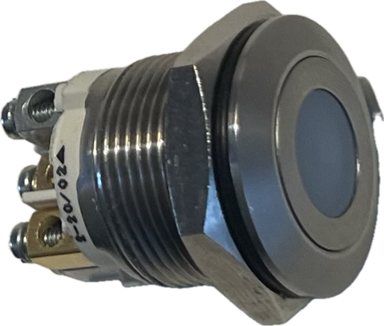
Figura 7: Botó CONFIRM
Font: Pròpia
Característiques elèctriques
- Tensió nominal: fins a 24 V DC.
- Corrent nominal: típicament fins a 50 mA.
- Configuració de contactes: 1 normalment obert (NO), són del tipus gold-plated dome per a una millor conductivitat i resistència a l'oxidació.
- Vida elèctrica: de l'ordre de 1x10⁶ operacions.
- Il·luminació: LED alimentat amb baix voltatge (típicament 2 V a 3 V DC amb uns 10-20 mA)
Característiques ambientals
- Temperatura de funcionament: entre -30 °C i +70 °C.
- Protecció IP: fins a IP65 o superior al frontal del panell segons IEC 60529.
Característiques mecàniques
La construcció del polsador és robusta, amb materials com llautó niquelat i acer inoxidable per a l'actuador, garantint la resistència a l'ús extensiu.
- Tipus d'acció: momentània (retorn per molla), contacte actiu només amb el polsador premut.
- Recorregut d'operació: reduït, impedint la inserció de cossos estranys entre els components mecànics.
- Connexió elèctrica: terminals de cargol per al cablejat.
- Força d'accionament: baixa, adequada per a l'operació ergonòmica de l'usuari.
Justificació de l'ús del botó de confirmació
Des del punt de vista de la seguretat funcional, aquest dispositiu obliga a l'operador a confirmar una acció abans que el sistema l'executi, reduint així el risc d'errors humans i d'activacions accidentals. El seu mecanisme proporciona una resposta tàctil clara i repetible i la il·luminació LED integrada facilita la indicació visual de l'estat de confirmació.
El baix consum elèctric dels contactes i de la il·luminació, juntament amb l'elevada vida útil garanteixen una operació fiable i duradora en aplicacions d'ús freqüent. A més a més, la seva construcció robusta amb materials duradors i la seva qualificació IP65 permet que s'usi en entorns exigent. Tots aquests motius fan que sigui una solució òptima com a botó de confirmació per el projecte.

Dispositiu d'aturada d'emergència (e-stop)
El comandament sense fils desenvolupat incorpora un dispositiu d'aturada d'emergència (e-stop) model EAO 61-6441.4047 integrat en el seu frontal. Aquest element permet la interrupció immediata de l'accionament del sistema hidràulic en situacions potencialment perilloses.
L'e-stop seleccionat és un polsador de capçal tipus bolet de color vermell amb fons groc facilitant la seva identificació visual, amb mecanisme de retenció mecànica i desbloqueig per gir conforme als criteris establerts a les normes de seguretat industrial [30].
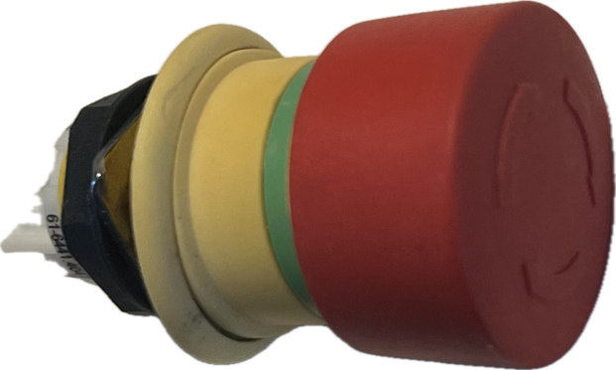
Figura 8: Polsador d'aturada d'emergència
Font: Pròpia
Característiques elèctriques
- Tensió nominal: fins a 50 V AC/DC.
- Corrent màxim de contacte: típicament 200 mA.
- Configuració de contactes: 1 NC (Normally Closed), que obre el circuit quan s'activa l'aturada.
- Vida elèctrica: ≥ 20 000 cicles de commutació.
- Tensió d'aïllament: fins a 250 V AC/DC.
- Resistència d'aïllament: ≥ 2 MΩ entre contactes.
Característiques mecàniques
- Tipus d'actuador: capçal polsador tipus bolet
- Mecanisme de desbloqueig: girar per alliberar.
- Acció de commutació: mantinguda (latching), queda en posició "aturada" fins que es restableix.
- Terminals: connexions de soldadura o crimpat de 2.8 x0.5 mm.
- Diàmetre de muntatge: Ø 16 mm per al forat de panell, amb cara frontal de Ø 27 mm.
Característiques ambientals
- Protecció d'ingrés: IP67 i IP69K frontal
- Temperatura de funcionament: aproximadament -25 °C i +55 °C.
- Materials exposats: capçal i carcassa de plàstic robust; contactes metàl·lics de plata-pal·ladi.
- Compliment ambiental: conforme RoHS (Restriction of Hazardous Substances).
Justificació de la incorporació de l'e-stop
Tot i tractar-se d’un prototip experimental, l’adopció de criteris de seguretat industrial aporta un valor afegit al projecte i estableix les bases per a una futura implementació en entorns reals amb requisits normatius més estrictes.
En una embarcació de regates, els sistemes amb actuadors hidràulics són capaços de generar forces elevades i moviments potencialment perillosos. La incorporació d'un dispositiu d'aturada d'emergència és un requisit fonamental de seguretat i la integració de l'e-stop permet a l'operador interrompre l'accionament hidràulic sense necessitat d'interactuar amb interfícies gràfiques o menús digitals.

Palanca de comandament analògica HW-504
La palanca de comandament HW-504 és un comandament analògic bidimensional àmpliament utilitzat en aplicacions d'electrònica embeguda i sistemes interactius. Integra dos potenciòmetres ortogonals per a la detecció de moviment en els eixos X i Y i un polsador digital activat per pressió vertical [31].
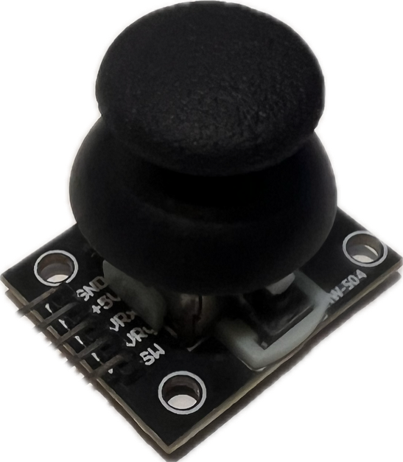
Figura 9: Palanca de comandament HW-504
Font: Pròpia
Principi de funcionament
Mitjançant la variació de resistència als dos potenciòmetres interns la palanca de comandament permet detectar el desplaçament en dues dimensions. Cada eix genera una senyal analògica independent, la tensió de la qual és proporcional a la posició de la palanca.
Característiques elèctriques
- Tensió d'alimentació: típicament 3,3V o 5 V.
- Sortides analògiques: rang de tensió entre 0 V i 5 V CC, amb un valor aproximat del 50% en posició central.
- Corrent nominal: habitualment inferior a 10 mA.
Característiques mecàniques i de disseny
- Moviment angular: en dues direccions perpendiculars
- Tipus d'acció: retorn automàtic per molla a la posició central.
- Recorregut: suau, sense posicions de retenció.
- Vida útil: determinada pel desgast dels potenciòmetres, habitualment desenes de milers de cicles.
Característiques ambientals
- Entorn: dissenyada per prototipatge, no entorns industrials.
- Grau de protecció: baix, no és resistent a la pols i la humitat.
- Temperatura de funcionament: aproximadament 0 °C i +70 °C.
- Materials: cos de plàstic, potenciòmetres interns i placa de circuit imprès, complint amb la normativa RoHS.
Aplicació en el projecte
La selecció de la palanca de comandament HW-504 es justifica per la seva simplicitat, baix cost i facilitat d'integració en sistemes embeguts. El seu funcionament basat en potenciòmetres permet una lectura directa i intuïtiva de la posició mitjançant entrades analògiques del microcontrolador, simplificant el processament de senyal. A més, la compatibilitat de tensions de 3,3 V i 5 V facilita la connexió amb l'ESP32-S3 sense necessitat d'electrònica addicional.
La palanca de comandament és adequada per a entorns controlats i de prototipatge i permet la validació del sistema. La seva resposta suau i el retorn automàtic al centre proporcionen una experiència d'ús precisa i còmoda facilitant el control del sistema desenvolupat.

Bateria
El sistema d'alimentació del comandament ha estat dissenyat amb l'objectiu una elevada autonomia, seguretat i facilitat d'integració amb l'electrònica del dispositiu. En aquest apartat es descriu la selecció de la tecnologia de bateria, la justificació del port de càrrega, la gestió de l'energia mitjançant el PMIC integrat, així com els càlculs energètics i d'autonomia del sistema [32][33][34].
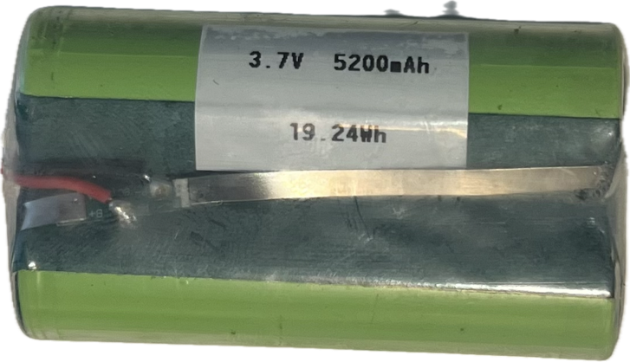
Figura 10: Bateria Li-ion 3,7 V
Font: Pròpia
Selecció de la tecnologia de bateria
S'ha seleccionat un paquet de bateries format per dues cel·les d'ió de liti tipus 18650 connectades en paral·lel, amb una tensió nominal de 3,7 V i una capacitat de 5200 mAh. Aquesta configuració permet incrementar la capacitat total sense augmentar la tensió del sistema, fet que facilitat la integració amb els reguladors de tensió del dispositiu.
Taula 1: Comparació de tecnologia de bateries
Tecnologia | Densitat energètica (Wh/kg) | Avantatges | Inconvenients | Adequació al projecte
Li-ion 18650 | 150-250 | Alta capacitat, llarga vida útil, baix cost | Necessita circuits de protecció | Òptima
LiPo | 150–220 | Pes reduït, format flexible | Més delicada, cost superior | Bona alternativa
NiMH | 60–120 | Robusta, segura | Pes elevat, menor autonomia | No recomanada
Alcalina | 80–100 | Econòmica, disponible | No recarregable | No adequada

Les cel·les Li-ion 18650 han estat seleccionades per la seva elevada densitat energètica i robustesa mecànica, proporcionant una millor autonomia amb volum i pes moderats.
Integració mecànica i manteniment
El disseny de la carcassa definitiva haurà de contenir la bateria de forma segura, sense permetre'n el moviment. Al mateix temps, ha de permetre l'accessibilitat al recinte de la bateria per a poder-ne comprovar el seu estat i intercanviar-la si es considera necessari. La bateria utilitzarà un connector normalitzat per a poder permetre el seu intercanvi de forma ràpida i segura.
Sistema de càrrega
La recàrrega del dispositiu es realitza a través del connector USB-C integrat al mòdul de pantalla. Aquest és compatible amb fonts d'alimentació estàndard de 5 V i permet corrents de càrrega elevats, reduint el temps total de càrrega del sistema.
Gestió de l'energia mitjançant l'AXP2101
La placa base incorpora el circuit integrat AXP2101, un PMIC que integra la gestió de la càrrega de la bateria, reguladors DC/DC i LDO així com mecanismes de protecció. L’AXP2101 implementa un algoritme de càrrega CC/CV per a bateries Li-ion, eliminant la necessitat d’un carregador extern com el TP4056 i simplificant el disseny del sistema d’alimentació.
Estimació del consum del sistema
El consum estimat del sistema en funcionament i en repòs són aproximadament el següent:

Taula 2: Consums comandament
Component | Consum aproximat en funcionament | Consum en repòs
ESP32-S3 + pantalla | 200 mA | 1 mA
Botó AV (Confirmació) | 20 mA | 0 mA
Palanca comandament | 2 mA | 2 mA
Total | 222 mA | 3 mA

Càlcul de l'autonomia
La capacitat total del paquet de bateries és:
$$C=5200 mAh→5,2 Ah$$
Autonomia en funcionament continu
$$t=C/I→5,2/0,222≈23,5 h$$
Autonomia en ús intermitent, considerant un 10 % del temps en mode actiu i un 90 % en repòs:
$$I_{mitja}=0,1·222+0,9·3→I_{mitja}≈25 mA$$
$$t=5200/25≈208 h≈8,5 dies$$
Càlcul del temps de càrrega
El temps de càrrega d’una bateria es calcula amb:
$$t=\frac{C}{I}⋅k$$
On:
$C$ = capacitat de la bateria en Ah
$I$ = corrent de càrrega en A
$k$ = factor corrector (per tenir en compte la no-linealitat)
Considerant una capacitat de 5200 mAh i un corrent de càrrega d’1 A:
$$t=(5,2/1)·1,2→t≈6,2 h$$
En cas d’un corrent de càrrega de 2 A:
$$t=(5,2/2)·1,2→t≈3,1 h$$
S'ha considerat un factor corrector d'un 20 % tenint en compte que la càrrega d'una bateria Li-ion no és 100 % lineal, especialment en la fase de tensió constant (CV).
Consideracions de seguretat
Les bateries Li-ion presenten riscos associats a sobrecàrrega, descàrrega profunda i curtcircuits. El sistema incorpora circuits de protecció integrats a les cel·les BMS (Battery Management System) i al AXP2101 PMIC, que protegeixen contra sobrecorrent, sobretensió i sobretemperatura. A més, el disseny de la futura carcassa a de garantir una ventilació adequada i un accés segur per a tasques de manteniment.
Aplicació en el projecte
L’elecció de bateries Li-ion 18650 en configuració paral·lel proporciona una elevada autonomia, una integració mecànica senzilla i una gestió eficient de l’energia mitjançant el AXP2101 PMIC.

Interfície gràfica del comandament
La interfície gràfica d'usuari GUI (Graphical User Interface) proporciona a l'operador informació sobre l'estat del sistema i permet la supervisió en temps real del funcionament del comandament. L'objectiu principal és proporcionar una visualització clara, intuïtiva i fiable per facilitar les presa de decisions i garantir una operació segura en entorns marítims exigents.
Funcionalitats de la pantalla
La pantalla del comandament del prototip mostra els següents paràmetres:
Taula 3: Paràmetres mostrats a la pantalla del prototip de comandament
Paràmetre | Descripció | Unitat
Qualitat senyal Wi-Fi | Símbol mostrant la qualitat de senyal Wi-Fi | dBm
Estat de la càrrega de la bateria | Símbol mostrant la capacitat de càrrega de la bateria | %
E-stop | Indica si e-stop activat | bit
Confirm | Indica si botó confirmació activat | bit
Distance | Mostra dades rebudes del sensor de distància | cm
Output Joystick X | Senyal de la palanca de comandament a l'eix X | mA
Position Joystick X | Posició de la palanca de comandament a l'eix X | %
Servo Angle | Posició del servomotor | Deg

En canvi, les funcionalitats que es mostrarien a una primera versió de la interfície d'usuari del comandament per interactuar amb la PLC de l'embarcació haurien de ser les següents:
Taula 4: Paràmetres mostrats a la pantalla del comandament
Paràmetre | Descripció | Unitat
Qualitat senyal Wi-Fi | Símbol mostrant qualitat de senyal Wi-Fi | dBm
Estat de la càrrega de la bateria | Símbol mostrant la capacitat de càrrega de la bateria | %
Pressió hidràulica cos cilindre | Pressió del circuit hidràulic del cos del cilindre | bar
Pressió hidràulica tija cilindre | Pressió del circuit hidràulic de la tija del cilindre | bar
Força cos cilindre | Força exercida al cos del cilindre | kg
Força tija cilindre | Força exercida a la tija del cilindre | kg
Posició | Posició de l'actuador en percentatge | %

La força (F) aplicada pel cilindre es calcula a partir de la pressió hidràulica mitjançant la relació:
$$F=P·A$$
on P és la pressió del fluid i A és l’àrea efectiva del pistó.
Elements d'interacció
Els elements d'interacció de l'usuari són:
- Botó ON/OFF per a l'encesa del comandament.
- Botó d'emergència per a la desconnexió immediata del sistema.
- Botó CONFIRM que ha de mantenir-se premut per habilitar el moviment de la palanca de comandament i evitar accions involuntàries.
- Palanca de comandament per al control de l'actuador.
En la fase actual del projecte no s'utilitza com a element d'entrada el control tàctil de la pantalla, és limita a element de visualització.
Usuari final i criteris ergonòmics
En una primera fase d'implantació a l'embarcació el comandament serà utilitzat per els enginyers a bord fins que es validi el seu correcte funcionament i la seva implementació. Un com validat el sistema els tripulants podran utilitzar el dispositiu durant la competició, per això s'ha de prioritzar l'ergonomia i la claredat visual, lectura ràpida de paràmetres crítics i la reducció d'errors humans.
Plataforma hardware i software de la interfície
La interfície gràfica s'implementa sobre una pantalla LCD de 3,5 polzades amb una resolució de 320x480 píxels. El sistema gràfic es desenvolupa mitjançant la llibreria LVGL, que permet la gestió eficient d'elements gràfics en sistemes embeguts amb recursos limitats [35].

Elements usats en comandament final
A continuació es proposen tres elements que podrien usar-se per a una versió posterior del prototip de comandament. Les seves característiques els fan aptes per a complir amb les exigències mecàniques i ambientals exigents d'un entorn hostil.

Convertidor elevador XL6009
El mòdul XL6009 és un convertidor DC/DC elevador de tensió. Aquest dispositiu ens és especialment útil per poder elevar la tensió que subministra la font d'alimentació, els 3,7 V de la bateria, i així obtenir nivells de tensió més elevats per alimentar altres dispositius En el nostre cas la palanca de comandament Grayhill Series 68B necessita 5 V mínim [36].
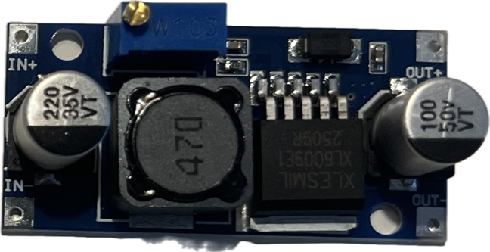
Figura 11: Convertidor elevador XL6009
Font: Pròpia
Característiques elèctriques
- Tensió d'entrada: rang entre 3 V i 32 V.
- Tensió de sortida: ajustable fins a 35 V.
- Corrent de sortida: màxim 3 A depenent de les condicions tèrmiques i de funcionament.
- Eficiència: pot assolir un 94% en condicions òptimes.
- Freqüència de commutació: 400 kHz
- Potència de sortida: pot variar entre 10 W i 30 W depenent de les condicions de dissipació i del corrent subministrat a la càrrega.
Consideracions de disseny i limitacions
El mòdul XL6009 no incorpora mesures de protecció contra curtcircuits o inversió de polaritat per la qual cosa serà necessari prendre les mesures de seguretat corresponents.
Càlcul del l'eficiència del convertidor
Suposant V_{in} = 3,7 V, V_{out} = 5 V, I_{out} = 0,3 A amb una eficiència del 88 % i segons:
$$P=V·I$$
On:
$P$ = potència en W
$V$ = tensió en V
$I$ = corrent de càrrega en A
obtenim:
$$P_{out}=5·0,3→P_{out}=1,5 W$$
$$P_{in}=1,5/0,88→P_{in}=1,7 W$$
El convertidor necessita 1,7 W d’entrada per poder entregar 1,5 W de sortida. La diferència (0,2 W) és energia perduda. Ara calculem el corrent que agafa de la bateria:
$$I_{in}=1,7/3,7→I_{in}≈0,46 A$$
La bateria ha de proporcionar aproximadament 0,46 A.
Càlcul tèrmic del convertidor
La diferència entre la potència d'entrada i la de sortida és energia que no es transforma en energia útil, sinó que es perd en forma de calor dins del convertidor. La potència dissipada és:
$$P_{loss}=1,7-1,5→P_{loss}=0,2 W$$
Considerant una resistència tèrmica de:
$$θ_{JA}=50 °C/W$$
Obtenim el aquest increment tèrmic:
$$∆T=0,2·50→∆T=10 °C$$
Per tant, a temperatura ambient de 25 °C, la temperatura de funcionament del convertidor és aproximadament 35 °C, molt per sota del límit operatiu.
Aplicació en el projecte
En el comandament final es necessari alimentar components a una tensió nominal superior a la proporcionada per la font d'alimentació principal, que és de 3,7 V. El mòdul permet elevar la tensió fins als 5 V necessaris amb alta eficiència i una freqüència de commutació elevada minimitzant les pèrdues energètiques.

Interruptor basculant APEM Sèrie KH (ON/OFF)
L'interruptor basculant de la sèrie KH s'utilitzarà per a controlar l'alimentació del comandament. Aquest dispositiu electromecànic s'utilitza àmpliament en equips electrònics, fonts d'alimentació i dispositius industrials gràcies a la seva robustesa i facilitat d'integració [37].
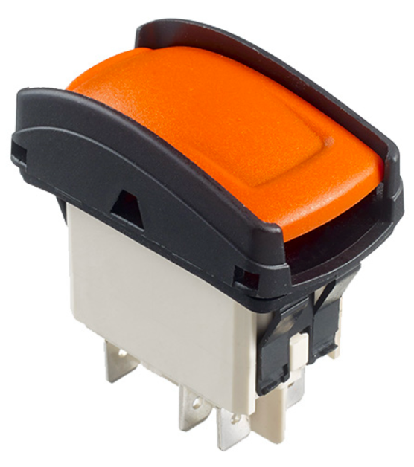
Figura 12: Interruptor ON/OFF comandament final
Font: APEM Datasheet KH Series.

Principi de funcionament
L'interruptor basculant té un mecanisme de palanca mecànic que obre o tanca un circuit elèctric quan l'usuari pressiona un dels extrems del botó. Internament el mecanisme inclou contactes metàl·lics que canvien d'estat entre posició oberta (OFF) i posició tancada (ON), permetent o interrompent el flux del corrent elèctric.
En el cas objecte de l'estudi utilitzarem SPDT, un pol i una posició de commutació.
Característiques elèctriques
- Tensió nominal: fins a 250 V AC.
- Corrent nominal: entre 3 A i 10 A.
- Resistència de contacte: baixa, per garantir pèrdues mínimes i fiabilitat.
- Vida útil mecànica: superior als 10⁴–10⁵ cicles d'operació, garantint la durabilitat en ús continu.
Característiques mecàniques i de disseny
- Format: compacte i muntatge en panell amb sistema d'encaix (snap-in).
- Clara diferenciació entre posicions ON/OFF.
- Protecció: disposa d'una carcassa de protecció per evitar accionaments involuntaris.
- Materials: cos fabricat amb plàstics resistents a la temperatura i a l'impacte i els contactes interns amb aliatges recoberts per garantir una bona conducció i resistència a l'oxidació.
- Vida útil mecànica: superior als 10⁴–10⁵ cicles d'operació, garantint la durabilitat en ús continu.
- Indicació visual: alguns models incorporen indicadors lluminosos (LED) integrats i o senyalística.
Característiques ambientals
- Estanqueïtat del panell frontal: IP69K.
- Resistència al ruixat salí: 96 hores segons norma IEC 512-6, prova 11f.
- Resistència a vibracions: 10–500 Hz / 10 g segons norma IEC 600968-2-6.
- Temperatura de funcionament: de -40 °C a +85 °C.
Aplicació en el projecte
L'elecció d'aquest dispositiu es justifica per la seva robustesa, fiabilitat operativa i compatibilitat amb sistemes embeguts. A més, el segellat frontal i la seva protecció ambiental el fan idoni per entorns marins. Aquest dispositiu permet a l'usuari connectar o desconnectar el comandament de forma segura.
Concretament s'ha optat per el model KH136GAZBXG25E02XX01, on:
- KH: Indica la sèrie KH de APEM, una família d’interruptors basculants industrials per a muntatge en panell.
- 1: Protecció dels 4 costats de l'interruptor.
- 3:Interruptor d'un sol pol.
- 6: Codi de configuració mecànica i elèctrica del dispositiu, tipus de circuit i funció de commutació (ON - ON).
- G: Terminal normalitzat de connexió ràpida 2.8x0.8 (tipus Faston).
- A: Material dels contactes (plata).
- Z: Versió amb segellat frontal estàndard IP69K.
- B: LED 6 V de color verd al costat A.
- X: Sense LED al costat B.
- G: Configuració d’il·luminació estàndard per tenir LED independents.
- 2: Versió amb il·luminació.
- 5: Color groc de l'actuador.
- E: Orientació Est del marcat.
- 02: Codi del símbol gravat segons taula APEM per la zona A.
- XX: Sense símbol per la zona B.
- 01: Codi del símbol gravat segons taula APEM. per la zona C.

Palanca de comandament Grayhill sèrie 68B
La palanca de comandament seleccionada correspon al model Grayhill sèrie 68B, un dispositiu tipus rocker switch amb sensors d'efecte Hall integrats [38].
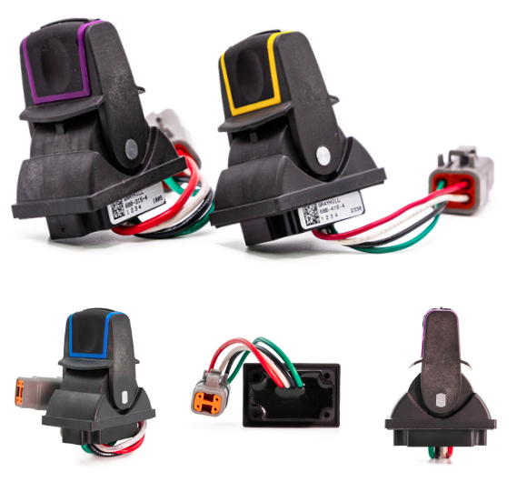
Figura 13: Palanca de comandament Grayhill Series 68
Font: GRAYHILL Datasheet 68B.
Principi de funcionament
Aquest element detecta el desplaçament angular mitjançant una sortida analògica o PWM (Pulse-Width Modulation) proporcional a la posició de la palanca. El seu disseny està orientat a aplicacions industrials i entorns exigents. Té una gran robustesa mecànica i fiabilitat operativa.
Característiques elèctriques
La palanca té dues sortides redundants, això permet detectar errors comparant les senyals, incrementant la seguretat funcional del sistema.
- Tensió d'alimentació: típicament 5V.
- Corrent de funcionament: aproximadament 15 mA.
- Mode analògic: la tensió de sortida és proporcional a la tensió d'alimentació, situant-se al voltant del 50 % del VDD (Voltage Drain Drain) en la posició central i al 10 % o 90 % del VDD en els extrems del recorregut.
Característiques mecàniques i de disseny
- Recorregut: ±40° respecte a la posició central.
- Vida útil mínima: superior a 2 x 10⁶ cicles en el mode retorn al centre.
- Materials: cos termoplàstic amb un elastòmer a la zona tàctil de la palanca, terminals de níquel i un cablejat de coure estanyat complint amb la normativa RoHS.
Característiques ambientals
- Grau de protecció: IP67, estanc a qualsevol cos sòlid i protegit a la immersió temporal.
- Resistència a vibracions: segons norma industrial.
- Temperatura de funcionament: de -40 °C a +85 °C.
Aplicació en el projecte
L'elecció de la palanca Grayhill sèrie 68B queda plenament justificada per la seva robustesa, fiabilitat de mesura i compatibilitat amb sistemes embeguts. Concretament s'ha optat per la versió 68B-405-0, on:
- 68B: És la sèrie 68B Hall-Effect Rocker Switch de Grayhill.
- 4: Color de l'acabat (groc).
- 0: Sense retenció ni enclavament (retorn amb molla).
- 5: Sortida analògica, alimentació 5 V, sortides duals inverses.
- 0: Sense connector, cables de 8" amb fils pelats.
L'ús de sensors d'efecte Hall proporciona una mesura de posició sense contacte mecànic directe, reduint el desgast i incrementant la vida útil del dispositiu comparat amb potenciòmetres convencionals. Les configuració analògica permet integrar-se fàcilment amb el microcontrolador ESP32-S3 i la redundància incrementa la seguretat funcional. A més, el grau de protecció IP67 i la resistència a vibracions i impactes fan que el dispositiu sigui adequat per a entorns o exteriors i marítims.
En conjunt, aquestes característiques fan que la palanca Grayhill sèrie 68B sigui una opció òptima per a la implementació del sistema de control del comandament sense fils.

Elements usats en model de simulació
Aquests components són els que s'han usat en el model creat per a simular el sistema real de l'embarcació, de forma que s'ha escollit un microcontrolador que simularà el PLC, un sensor de distància que simularà el sensor de posició d'un actuador i un servomotor que simularà el cilindre de doble actuació, el trim tab.

Microcontrolador ESP32
El microcontrolador seleccionat és l'ESP32-WROOM-32, un microcontrolador integrat amb connectivitat Bluetooth i Wi-Fi, basat en el xip de doble nucli i arquitectura Xtensa LX6 [39].
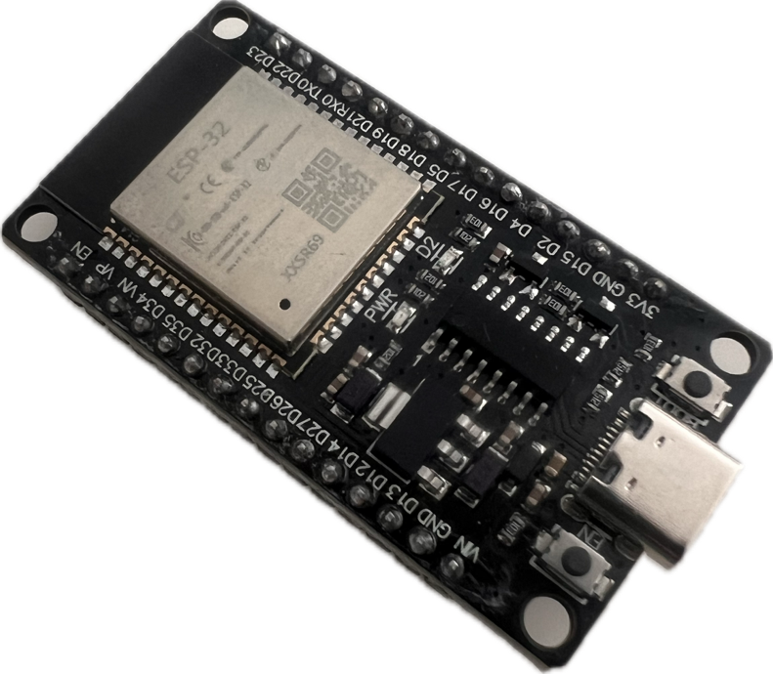
Figura 14: Mòdul ESP32-WROOM-32
Font: Pròpia.
Principi de funcionament
Aquest dispositiu integra un microcontrolador i un sistema de comunicacions sense fils. L'usuari fa la programació del firmware, que en executar-se es gestionen els perifèrics i les comunicacions. El seu sistema de doble nucli permet treballar diferents tasques de forma paral·lela.
Característiques elèctriques
- Tensió d'alimentació: de 3 V a 6 V, típicament 3,3 V.
- Corrent de funcionament: actiu amb Wi-FI entre 80 – 260 mA; en repòs profund < 10 µA.
- CPU: Dual-core Xtensa LX6 fins a 240 MHz.
- Memòria RAM: 520 KB SRAM interna.
- Entrades/sortides GPIO: múltiples pins que es poden configurar amb funcions ADC (Analog-to-Digital Converter), PWM, SPI (Serial Peripheral Interface), I²C, UART.
Característiques de disseny i integració
- Mòdul encapsulat ESP32-WROOM-32 amb antena integrada.
- Interfície de programació UART/USB.
- Integració directa amb entorns Arduino, ESP-IDF i MicroPython.
- Múltiples modes d'estalvi energètic.
Característiques ambientals
- Temperatura de funcionament: de -40 °C a +85 °C.
- Dissenyat per aplicacions IoT i entorns exigents.
- Adequat per entorns amb soroll electromagnètic moderat.
Aplicació en el projecte
L'elecció del dispositiu està justificada per la seva versatilitat i capacitat de comunicació sense fils integrada, eliminant la necessitat de mòduls externs addicionals.
El microcontrolador permet:
- Crear xarxa Wi-Fi per a connectar el comandament sense fils.
- Processar en temps real les senyals provinents de sensors i perifèrics.
- Gestionar múltiples entrades i sortides analògiques i digitals.
- sense fils integrada, eliminant la necessitat de mòduls externs addicionals.
El baix consum en modes d'estalvi energètic el fa ideal per a sistemes amb bateria o aplicacions portàtils.

Sensor de distància HC-SR04
El sensor de distància escollit és el model HC-SR04. Utilitza ultrasons per a la mesura de la distància comptant el temps de vol d'una ona sonora [40].
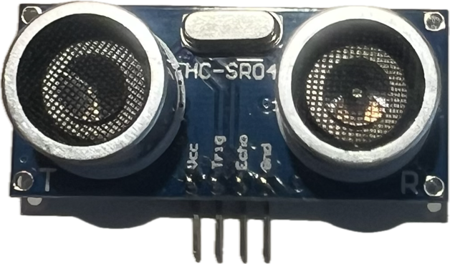
Figura 15: Sensor de distància HC-SR04
Font: Pròpia.
Principi de funcionament
Aquest sensor mesura la distància mesurant el temps que tarda a retornar l'emissió d'un pols d'ultrasons (40 kHz) després de reflectir-se en un objecte. Amb aquesta mesura i utilitzant la velocitat de propagació del so per l'aire es calcula la distància de l'objecte.
El procés activa el pin Trigger, que envia un pols ultrasònic i mesurar el temps de resposta al pin Echo, el qual és proporcional a la distància de l'objecte detectat.
Característiques elèctriques
- Tensió d'alimentació: +5 V.
- Corrent de funcionament: aproximadament 15 mA.
- Interfície: Trigger (entrada) i Echo (sortida). La sortida del pin Echo és un pols digital de durada proporcional a la distància mesurada.
- Freqüència d'operació: 40 kHz.
- Temps mínim entre mesures: aproximadament 60 ms.
Característiques mecàniques i de disseny
- Rang de mesura: aproximadament de 2 cm a 400 cm.
- Precisió: ±3 mm.
- Angle de detecció: aproximadament 15°.
Característiques ambientals
- Temperatura de funcionament: de 0°C a +70 °C.
- Sensibilitat ambiental: el rendiment pot variar depenent de la temperatura, humitat i tipus de superfície de l'objecte.
- Protecció: no té certificació IP, recomanable per interior o amb protecció addicional.
Aplicació en el projecte
L'elecció del sensor HC-SR04 es deu principalment a què és una solució econòmica i fiable orientada a sistemes embeguts de robòtica i prototipatge.
Aquest sensor permet:
- Mesurar distàncies de manera precisa en temps reals.
- Detectar objectes o la seva posició relativa.
- Integrar-se fàcilment amb microcontroladors com l'ESP32.
Tot i no disposar de la robustesa ni la protecció ambiental necessària per a dispositius industrials és una solució idònia per a aplicacions de laboratori i prototipatge.

Micro Servomotor SG90
L'actuador seleccionat per al model de simulació de l'embarcació és el micro servomotor SG90, un sistema d'accionament àmpliament utilitzat es aplicacions de control de posició en sistemes embeguts i robòtica [41].
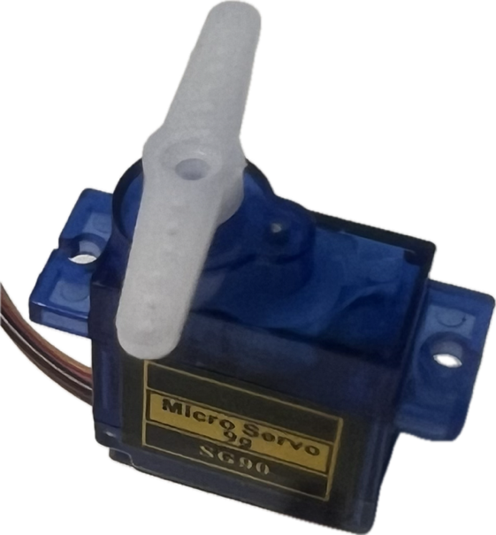
Figura 16: Micro Servo SG90
Font: Pròpia.
Principi de funcionament
Mitjançant un senyal PWM el dispositiu controla la posició angular del seu eix, que depèn del pols aplicat, habitualment en un rang de 1 ms a 2 ms dins d'un període de 20 ms (50Hz).
Internament trobem un circuit de control amb retroalimentació, un motor de corrent continu i uns engranatges reductors que ajusten la posició de l'eix segons el senyal rebut.
Característiques elèctriques
- Tensió d'alimentació: de 4,8 V – 6 V (típicament 5 V).
- Corrent de funcionament: aproximadament 100 – 250 mA sense càrrega i pics superiors sota esforç.
- Senyal de control: PWM (50 Hz).
- Amplada de pols típica: 1 ms (0°) – 2 ms(180°).
Característiques mecàniques i de disseny
- Rang de moviment: aproximadament de 0° a 180°.
- Parell: aproximadament 1,8 kg·cm a 4,8 V.
- Velocitat: aproximadament 0,1 s/60°.
- Pes: aproximadament 9 g.
- Materials: carcassa de plàstic lleuger amb engranatges interns.
Característiques ambientals
- Temperatura de funcionament: de 0°C a +55 °C.
- Protecció: no té certificació IP, recomanable per interior o amb protecció addicional.
- Resistència: limitada davant vibracions i condicions extremes.
Aplicació en el projecte
L'elecció del micro servomotor SG90 es deu principalment a què és una solució econòmica i fiable orientada a sistemes embeguts de robòtica i prototipatge.
Aquest sensor permet:
- Controlar amb precisió la posició angular d'un mecanisme.
- Implementar moviment controlats en temps reals.
- Integrar-se fàcilment amb microcontroladors com l'ESP32.
Tot i no disposar de la robustesa ni la protecció ambiental necessària per a dispositius industrials és una solució idònia per a aplicacions de laboratori i prototipatge.

Convertidor reductor HW-688
Per poder proporcionar energia elèctrica per al funcionament del model de simulació s'ha escollit el reductor de tensió HW-688. Aquest ens proporciona una sortida de tensió estable per a alimentar correctament l'ESP32 del model de simulació 123.
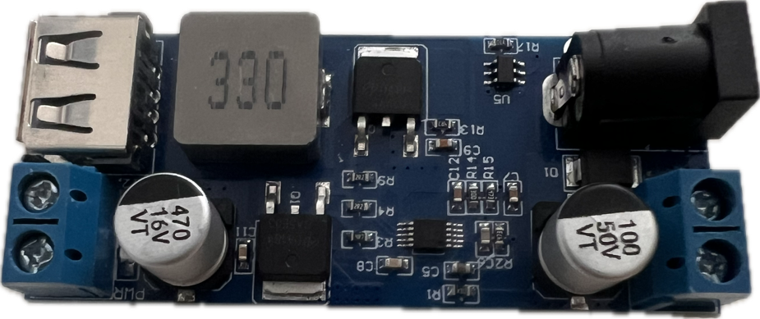
Figura 17: Convertidor reductor HW-688
Font: Pròpia.
Principi de funcionament
El HW-688 és un convertidor DC-DC que transforma una tensió d'entrada més alta en una tensió de sortida més baixa. El seu funcionament es bassa en la commutació d'un transistor a alta freqüència, controlada per un circuit integrat, juntament amb un inductor, un díode i condensadors.
Característiques elèctriques
- Tensió d'alimentació: de 9 V a 36 V.
- Tensió de sortida: 5,2 V.
- Màxima corrent de funcionament: 5 A - 6 A.
- Màxima potència de sortida: 30 W (en condicions òptimes de voltatge d'entrada).
Característiques mecàniques i de disseny
- Interfície de sortida: Port USB i terminals per cables.
- Dimensions: Aproximadament 65x28x13 mm.
- LED vermell per indicar estat.
Aplicació en el projecte
L'alimentació del model de simulació es fa amb un adaptador AD/DC que té una sortida de 9 V DC. Aquesta tensió és massa alta pel microcontrolador ESP32, mitjançant l'HW-688 reduïm la tensió fins als 5 V necessaris per al correcte funcionament del dispositiu.

Metodologia i planificació del projecte
La metodologia emprada per al desenvolupament i planificació del projecte inclou l'enfoc general del treball, les etapes de desenvolupament, així com la planificació temporal i la gestió dels riscos i la seguretat. L'objectiu és validar el sistema de comandament i definir de forma estructurada el procés seguit per a la seva concepció.

Enfocament del treball
Aquest treball s'ha enfocat des del primer moment com l'inici d'un projecte molt més llarg, complet i complex com és el disseny, per a la posterior fabricació, d'un comandament sense fils que en la seva versió final sigui capaç de controlar els diferents actuadors hidràulics que hi ha a l'embarcació Skorpios de forma fiable i segura.
Sabent de l’envergadura del projecte complet, una de les màximes ha estat treballar amb la major exigència i rigor per a poder reutilitzar tot l'aquí desenvolupat com a know-how del comandament final.
Així doncs, inicialment es va decidir limitar l'objecte del treball en fer un prototip que fos capaç de connectar-se amb l'embarcació i controlar un sol actuador, el trim tab, enlloc de tots els sistemes a bord. Ja que si érem capaços de fer un comandament que controli un actuador de l'embarcació de forma correcta la resta d'actuadors es podrien afegir d'una forma bastant similar i repetitiva.
Per a poder anar validant els passos que es van donant, s'ha optat per a la creació d'un model que simula l'embarcació, creant una xarxa Wi-Fi, enviant i rebent missatges per UDP i amb un servomotor que simula un actuador. D'aquesta manera s'ha pogut anar validant i testejant tant l'arquitectura del comandament com la seva programació i interacció amb el model.
Per a la definició dels requisits la manera de procedir ha estat començar pels aspectes generals i avançar cap als detalls més específics. En canvi, per a la implementació dels components tecnològics s'ha optat per a començar per els elements bàsics, validar-los i anar-los evolucionant i fent-los més complexes fins a arribar a assolir el correcte funcionament del sistema complet.
La forma d'afrontar aquest repte ha estat primerament fer un anàlisi complet de l'estat de la qüestió, de les característiques dels sistemes a bord i dels requisits funcionals i tècnics que es volen assolir amb el comandament. Aquest anàlisi ha permès definir els objectius del comandament remot, criteris de fiabilitat, seguretat i restriccions imposades per l'entorn.
El següent pas ha estat realitzar el disseny conceptual del sistema, incloent l'arquitectura de comunicacions, la selecció del maquinari i la definició del protocol de dades i posteriorment s'ha fet la implementació del firmware dels dispositius, el del comandament i el del model de simulació.
Durant l'elaboració del projecte s'ha fet evident la complexitat d'aconseguir l’objectiu inicial dins del marc temporal assignat, a més, la reticència de la propietat a establir connectivitat entre el prototip de comandament i l'embarcació en aquesta fase embrionària, han fet replantejar l'objectiu inicial de forma que finalment el comandament establirà connexió únicament amb el model de simulació. No obstant, el projecte s'ha seguit desenvolupant amb la premissa que tard o d'hora el comandament es podrà connectar amb l'embarcació.
Finalment, s'han dut a terme les proves funcionals que mostren el funcionament del sistema i la comunicació bidireccional entre el comandament sense fils i el model de simulació.

Etapes de desenvolupament
El projecte s'ha organitzat en vàries etapes, que de forma seqüencial han permès abordar les diferents tasques tècniques.
Anàlisi de requisits
- Identificació de les limitacions del sistema del cablejat existent.
- Estudi de la instal·lació existent (dispositius i comunicacions).
- Definició dels requisits funcionals del comandament remot (mobilitat, visualització d'estat, accions usuari, autonomia).
- Definició dels requisits tècnics i ambientals (robustesa, IP, seguretat funcional, compatibilitat EMC).
Disseny del sistema
- Definició de l'arquitectura general del sistema de control remot.
- Selecció del hardware (microcontrolador, pantalla, palanca de comandament, bateria, botons).
- Disseny de l'arquitectura de comunicació basada en Wi-Fi i protocol UDP.
- Definició dels paquets de dades i mecanisme de comunicació bidireccional.
Implementació del firmware al comandament
- Programació dels microcontrolador ESP32-S3.
- Implementació de la pila de comunicació UDP.
- Lectura de sensors (distància) i dispositius d'entrada (palanca de comandament i botons).
- Desenvolupament de la interfície gràfica d'usuari HMI (Human-Machine Interface).
- Gestió de l'energia i monitorització de la bateria.
- Monitorització de la senyal Wi-Fi.
Implementació del firmware al model de simulació
- Programació dels microcontrolador ESP32-WROOM-32.
- Creació de la xarxa Wi-Fi.
- Implementació de la pila de comunicació UDP.
- Configuració del sistema de recepció i processament de dades rebudes.
- Configuració de la resposta del actuador.
Validació i proves
- Proves funcionals del comandament remot.
- Mesura de pèrdua de paquets i fiabilitat de la comunicació.
Integració amb el sistema existent
Tot i que la integració final amb l'embarcació no s'ha pogut dur a terme cal tenir en compte algunes consideracions:
- Integració del comandament remot amb la xarxa Wi-Fi existent i el protocol UDP.
- Configuració del sistema de recepció, enviament i processament de dades al PLC.
- Verificació de la interoperabilitat amb la infraestructura EtherCAT i CANopen existent.
- Validació i proves de mesura i funcionament.

Cronograma del projecte
El projecte s'ha planificat seguint un cronograma estructurat en fases, per a cadascuna d'elles s'ha estimat una durada aproximada en hores. Aquestes s'han de realitzar durant el període acadèmic estipulat, el qual transcorre entre setembre de 2025 i abril del 2026. La taula següent mostra la distribució temporal de les tasques:
Taula 5: Distribució temporal de les tasques
Fase | Activitats principals | Durada aproximada
Anàlisi i definició de requisits | Estudi del sistema existent i estat de l'art | 100 hores
Disseny del sistema | Arquitectura, selecció de components i protocols | 100 hores
Implementació del firmware comandament | Programació ESP32 i HMI | 200 hores
Implementació del firmware model de simulació | Programació ESP32 | 120 hores
Validació i proves | Tests funcionals i de rendiment | 40 hores
Total |  | 560 hores

Aquest programa és flexible i pot adaptar-se segons les necessitats reals del projecte i la disponibilitat de recursos.

Gestió de riscos i seguretat
En el desenvolupament de sistemes de control en entorns nàutics la gestió dels riscos i la seguretat és un aspecte crític a tenir en compte per evitar errors potencialment perillosos amb conseqüències greus. A continuació s'enumeren els principals riscos identificats així com les mesures per mitigar-los:
Riscos tècnics
- Interferències electromagnètiques i pèrdua de comunicació Wi-FI.
Mesura: implementació de mecanismes de detecció de pèrdua de comunicació i modes segurs del PLC.
- Latència excessiva o pèrdua de paquets UDP:
Mesura: disseny de paquets lleugers, transmissió periòdica i gestió d'erros i validació de paquets de dades.
- Fallada del comandament (bateria/hardware):
Mesura: manteniment del sistema cablejat existent i la pantalla tàctil del PLC com a sistemes redundants:
Riscos ambientals
- Humitat, salinitat i vibracions:
Mesura: selecció de components industrials amb protecció IP67 i materials anticorrosius.
- Variacions de temperatura i radiació solar:
Mesura: selecció de components amb ampli rang de temperatura operativa, protecció de la incidència directa dels raigs solars quan no estigui en funcionament.
Seguretat funcional
- Accés d'usuaris no desitjats a la xarxa:
Implementació de mecanismes d'encriptació (AES128 o superior)
- Risc contra les persones o material:
Implementació del botó d'aturada d'emergència (e-stop) i desconnexió segura.

Disseny i desenvolupament del sistema

Arquitectura general
A continuació es descriu l'arquitectura general del sistema que s'ha d'implementar entre el comandament sense fils i la seva interacció amb els elements existents en l'embarcació. A posteriori, s'ha seguit aquest esquema i s'ha adaptat i ajustat per implementar-ho entre el comandament i el model simulat.
L'arquitectura general es basa en una estructura organitzada en blocs funcionals. Aquesta representació permet identificar clarament els diferents subsistemes i les interconnexions entre ells. El sistema es divideix en sis blocs funcionals principals: interfície d'usuari, comunicació sense fils, infraestructura de xarxa, control, sensorial i actuació.
El bloc d'interfície d'usuari correspon al comandament, que integra una pantalla per a la visualització de dades, un botó de confirmació amb un senyal digital i una palanca de comandament per a la generació d'ordres analògiques. Aquest bloc constitueix el punt d'inici del flux d'informació, ja que és un es generen les consignes de control. El moviment del trim tab només s'executa si el botó de confirmació es manté premut mentre l'usuari acciona la palanca de comandament.
Al bloc de comunicació sense fils es transmeten de forma bidireccional les ordres generades entre el comandament i el sistema embarcat, incloent tant les ordres de control com la informació de retorn per a la seva visualització.
El bloc d'infraestructura de xarxa el constitueix un encaminador industrial Pepwawe genera la xarxa Wi-Fi a bord de l'embarcació i actua com a element intermedi de comunicació entre el comandament sense fils i la xarxa cablejada directa al PLC mitjançant una connexió Ethernet.
El PLC Beckhoff CX9020 actua com a unitat de processament i forma el bloc de control. Aquest rep dades provinents de la xarxa i executa lògica de control del sistema, interpretant les dades de l'usuari i combinant-les amb la informació procedent dels sensors.
El bloc sensorial inclou el sensor lineal de posició del trim tab i dos sensors de pressió que mesuren cadascun dels costats del cilindre de doble actuació. Aquests proporcionen informació en temps real sobre l'estat del sistema.
Finalment, el bloc d'actuació està format per una sèrie d'elements (motor, bomba, distribuïdor...) amb un cilindre de doble actuació en última instància, que converteix les senyals de control del PLC en moviment mecànic. El moviment només es manté mentre hi ha l'ordre activa, en cas contrari, s'atura a la posició assolida.
A més dels blocs principals els sistema incorpora un bloc d'alimentació i un bloc de seguretat. El bloc d’alimentació, integrat al comandament, està format per una bateria i un sistema d'encesa/apagada mitjançant un botó ON/OFF que permet gestionar el subministrament energètic dels comandament sense fils. El bloc de seguretat inclou un sistema d'aturada d'emergència (e-stop), que permet interrompre immediatament el funcionament del sistema en situacions crítiques, i té l'objectiu de mantenir la seguretat operativa, evitant moviments no desitjats del trim tab amb una resposta ràpida davant qualsevol incidència.
La organització en blocs funcionals facilita la comprensió i l’anàlisi del sistema.
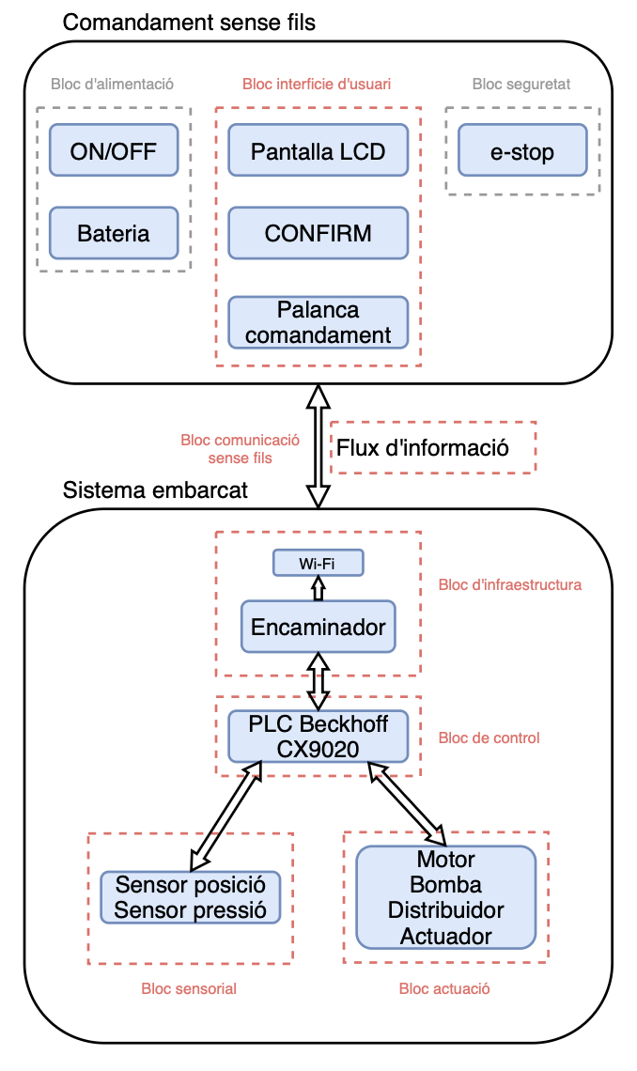
Diagrama 1: Blocs funcionals
Font: Pròpia.
La descripció del funcionament seqüencial i la lògica d’operació des de la interacció de l'usuari fins a l'actuació sobre el trim tab es representa en el flux general del sistema. Aquest permet visualitzar el procés i la seqüència de les ordres, així com les condicions necessàries perquè s'executin. En aquest sentit es posa de manifest la importància del botó de confirmació com a element de seguretat i la integració de la informació procedent dels sensors dins del bucle de control així com l'aturada d'emergència.
De forma contínua el sistema basa el seu funcionament en una estructura cíclica en què es capturen les entrades d'usuari, s'envien al PLC, es processen conjuntament amb les dades dels sensors i es generen les corresponents accions sobre l'actuador. Paral·lelament es retorna la informació al comandament per a la seva visualització.
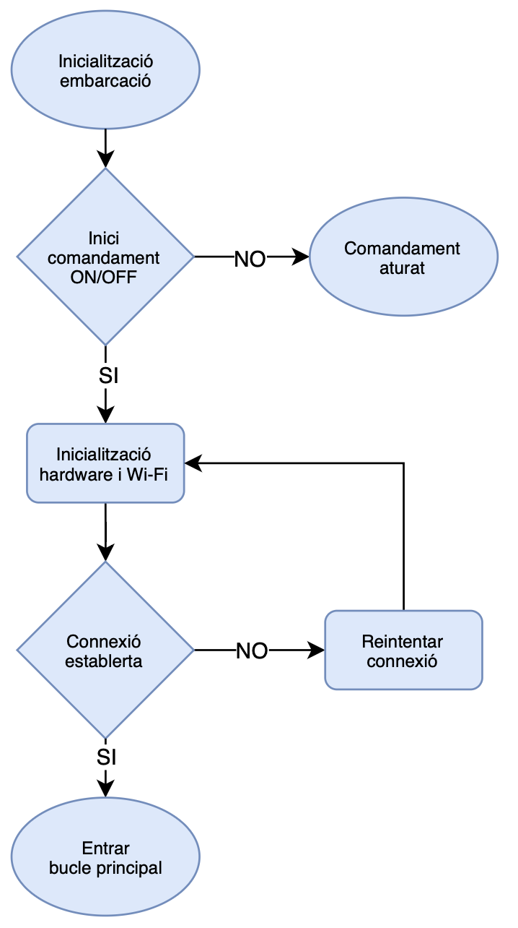
Diagrama 2: Flux general
Font: Pròpia.
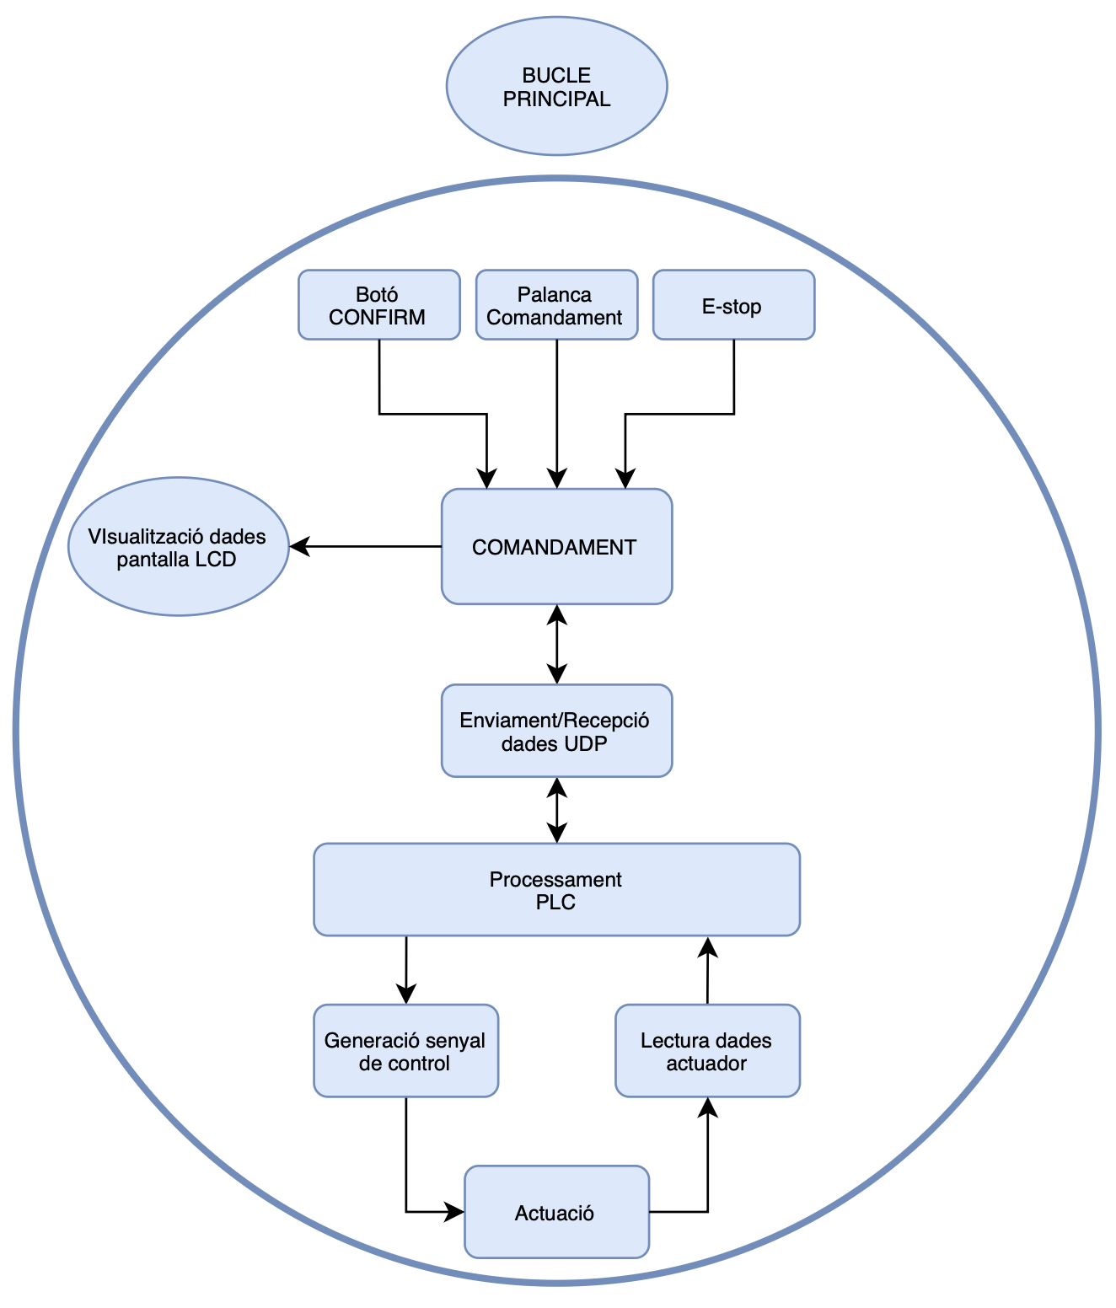
Diagrama 3: Bucle principal
Font: Pròpia.

Disseny del hardware
El disseny del hardware aquí descrit respon d'una banda al comandament sense fils, i de l'altre al model de simulació.
El prototip de comandament sense fils té el següent esquema elèctric de connexions amb els seus components:
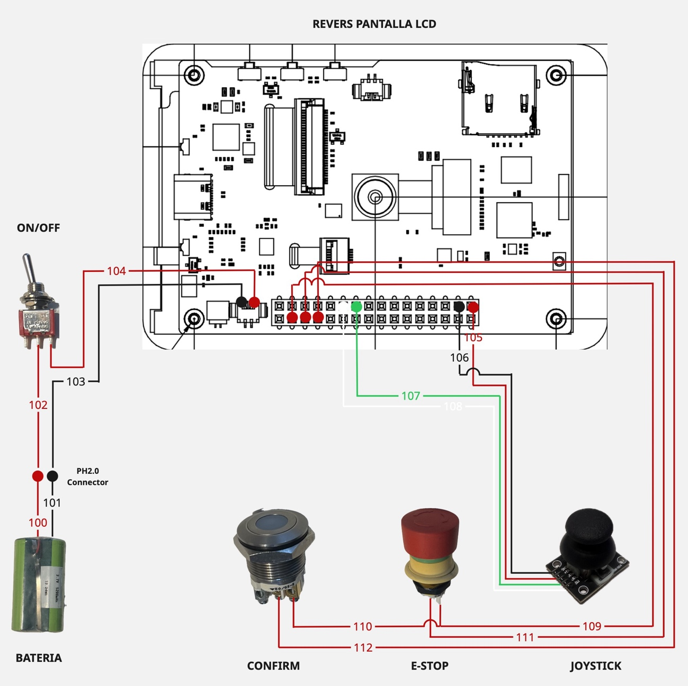
Figura 18: Esquema elèctric Comandament
Font: Pròpia.
I la corresponent descripció del seu cablejat amb la identificació de cada cable, el color, l'inici i el final de cada connexió queda aquí representat:
Taula 6: Llistat cablejat comandament
Enumeració cable | Color cable | Inici | Final
100 | Vermell | + BATERIA | + CONNECTOR BATERIA PH2.0
101 | Negre | - BATERIA + | - CONNECTOR BATERIA PH2.0
102 | Vermell | + CONNECTOR BATERIA PH2.0 | ON/OFF
103 | Negre | - CONNECTOR BATERIA PH2.0 | LCD -
104 | Vermell | ON/OFF | LCD +
105 | Vermell | 3V3 (pin 32) | JOYSTICK +5V
106 | Negre | GND (pin 30) | JOYSTICK GND
107 | Verd | GPIO9 (pin 14) | JOYSTICK Vx
108 | Blanc | GPIO109 (pin 12) | JOYSTICK Vy
109 | Vermell | GND (pin 3) | E-STOP (Terminal 11)
110 | Vermell | E-STOP (Terminal 11) | CONFIRM (Terminal 1)
111 | Vermell | E-STOP (Terminal 12) | GPIO21 (pin 5)
112 | Vermell | CONFIRM (Terminal 2) | GPIO38 (pin 7)

Per al hardware del comandament sense fils s'han utilitzat els components del prototip descrits a l'apartat 4.3 d'aquest document, i no els components del comandament final descrits posteriorment a l'apartat 4.4.
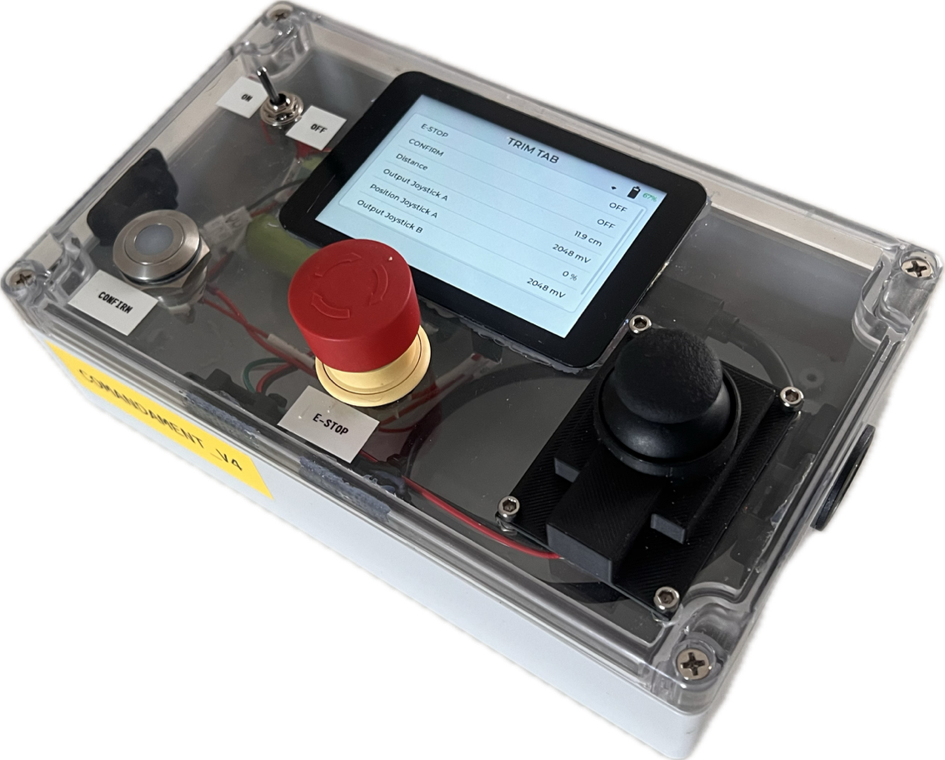
Figura 19: Comandament_V4
Font: Pròpia.
El model de simulació té el següent esquema elèctric de connexions amb els seus components:
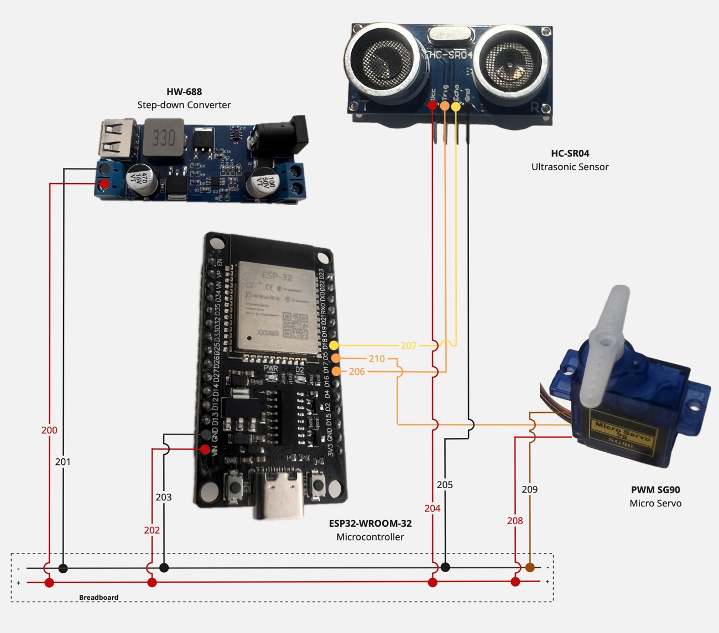
Figura 20: Esquema elèctric Model de Simulació
Font: Pròpia.
I la corresponent descripció del seu cablejat amb la identificació de cada cable, el color, l'inici i el final de cada connexió queda aquí representat:
Taula 7: Llistat cablejat Model de Simulació
Enumeració cable | Color cable | Inici | Final
200 | Vermell | +5 V HW-688 Step-down converter | + Breadboard
201 | Negre | GND HW-688 Step-down converter | - Breadboard
202 | Vermell | + Breadboard | +5 V ESP32 (pin VIN)
203 | Negre | - Breadboard | GND ESP32 (pin GND)
204 | Vermell | + Breadboard | +5 V HC-SR04 Ultrasonic Sensor
205 | Negre | - Breadboard | GND HC-SR04 Ultrasonic Sensor
206 | Taronja | TRIG HC-SR04 Ultrasonic Sensor | ESP32 (pin D17)
207 | Groc | ECHO HC-SR04 Ultrasonic Sensor | ESP32 (pin D18)
208 | Vermell | + Breadboard | +5 V SG90 Micro Servo
209 | Marró | - Breadboard | GND SG90 Micro Servo
210 | Taronja | PWM SG90 Micro Servo | ESP32 (pin D5)

El disseny del hardware s'ha fet el més senzill possible simplificat al màxim amb els components que disponibles i s'ha fet el muntatge físic en dues caixes de connexions elèctriques amb coberta transparent per a poder veure el seu interior en la fase de proves i validació del prototip durant el TFM.
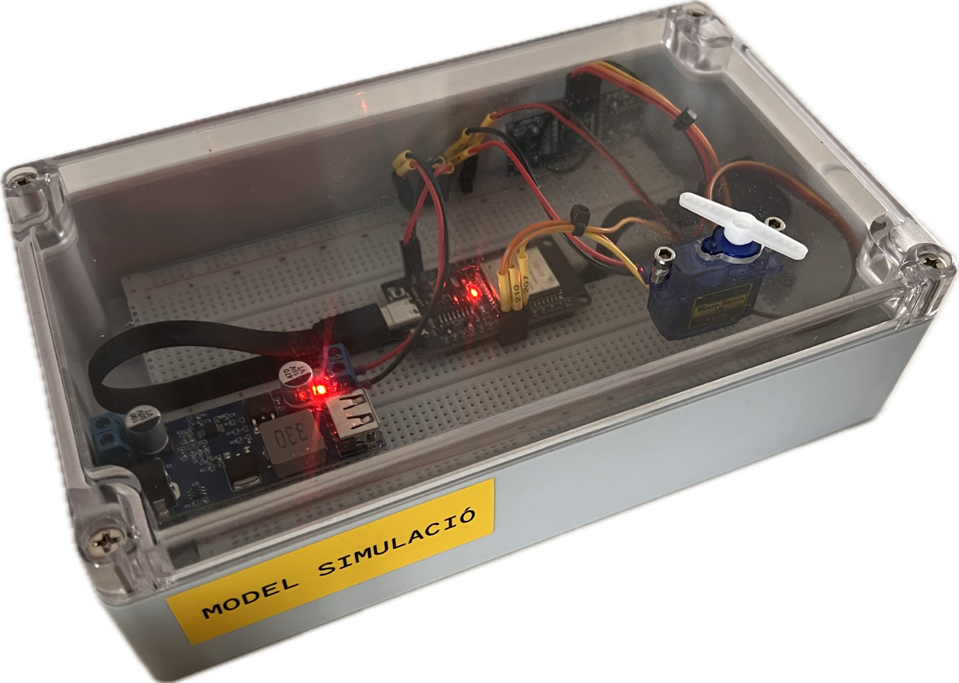
Figura 21: Model de Simulació
Font: Pròpia.

Estructura del software
L'estructura del software utilitzada per a la programació del microcontrolador ESP32-S3 integrat a la pantalla LCD del comandament a vingut marcada per l'aprofitament de l'estructura existent en els exemples de programació de la placa integrada amb tots els seus components que ens facilita el fabricant de la mateixa. Aquesta utilitza llibreries LVGL per al seu funcionament i inclou una sèrie d'exemples amb diferents funcionalitats perquè l'usuari pugui comprovar les seves capacitats de funcionament. El propi fabricant aconsella utilitzar aquests exemples per a què a partir d'ells l'usuari pugui implementar el seu propi firmware [27].
Un cop analitzats els diferents models d'exemple proposants per el fabricant es va optar per utilitzar l'estructura d'un dels seus exemples com a punt de partida per a simplificar el disseny del firmware i poder-se centrar en el disseny de la part del codi que realment era essencial per a poder implementar les funcionalitats del comandament a distància i la seva interacció amb el model de simulació.
Així doncs una de les coses que es va adquirir de l'exemple seleccionat va ser l'estructura i organització del software.
Per a l'estructura utilitzada en la programació del ESP32-WROOM-32 del model de simulació ja no s'ha tingut en compte la mateixa configuració ja que aquest microcontrolador requereix un firmware molt més senzill i l'estructura s'ha simplificat radicalment.
L'arbre de carpetes utilitzades en el projecte és el següent:
SOFTWARE
├── COMANDAMENT_V4
│ ├── components
│ │ ├── esp_lcd_st7796
│ │ ├── esp_lcd_touch_ft6336
│ │ ├── esp_port
│ │ ├── esp32-camera
│ │ ├── lvgl_ui
│ │ │ └── tileview
│ │ ├── pmu_battery
│ │ ├── sensorlib
│ │ ├── ui_icons
│ │ ├── wifi_manager
│ │ └── XPowerLib
│ ├── main
│ │ └── comandament_V4.cpp
│ └── managed_components
│ ├── espressif_button
│ ├── espressif_cmake_utilities
│ ├── espressif_esp_codec_dev
│ ├── espressif_esp_io_expander
│ ├── espressif_esp_io_expander_tca9554
│ ├── espressif_esp_lcd_touch
│ ├── espressif_esp_lvgl_port
│ └── lgvl_lgvl
└── MODEL_SIMULACIO
└── main
└── model_simulacio.cpp

Assenyalades en les carpetes/arxius on s'ha intervingut principalment per a programar el codi del firmware.

Disseny del firmware
L'objectiu principal del firmware és garantir una correcta interacció entre sensors, actuadors i interfície gràfica, així com, una comunicació fiable entre dispositius mitjançant protocol UDP en una xarxa Wi-Fi.
El seu disseny s'ha dividit en dues parts, d'una banda la corresponent al comandament sense fils i de l'altre a la del model de simulació. Ambdós tenen com a base un microcontrolador ESP32, però les característiques de cadascun són diferents, així com les seves funcionalitats. Així doncs, el sistema està compost per dos ESP32 diferenciats: el model de simulació, que actua com a punt d'accés a una xarxa Wi-Fi, envia dades del sensor de distància i controla la posició del servomotor, i el comandament, que envia dades de l'estat dels botons i de la posició de la palanca de comandament.
A ambdós dispositius s'ha implementat utilitzant el llenguatge C/C++ per a escriure el codi en un entorn ESP-IDF amb Visual Studio Code sobre macOS i segueix un model multitasca basat en FreeRTOS.

Arquitectura del programa
L'arquitectura del firmware segueix un patró modular amb inicialització de perifèrics i creació de tasques a app_main(), i amb funcions específiques per a cada ESP32.
Funcionalitats ESP32 del comandament:
L'arxiu principal del firmware del comandament es troba a la carpeta main i s'anomena comandament_V4.cpp, el codi complet del mateix es pot consultar al repositori GitHub, en aquesta adreça:
https://github.com/Aleixgelabert/TFM/blob/main/SOFTWARE/CORE/COMANDAMENT_V4/main/comandament_V4.cpp
Inicialització de perifèrics
- Configuració de l'ADC per a la lectura de la palanca de comandament.
- Configuració dels GPIO per als botons (CONFIRM i E-stop).
- Inicialització del bus I²C i de l'expansor de pins TCA9554.
- Inicialització de la pantalla i del control tàctil mitjançant LVGL.
Gestió de la comunicació
- Connexió a la xarxa Wi-Fi en mode client STA (Station) amb SSID i contrasenya configurats i espera de la IP assignada.
- Creació i configuració del sockets UDP per a l'enviament i recepció de dades.
- Control de seqüència i estadístiques de pèrdua de paquets.
Tasques principals (FreeRTOS)
- joystick_task(): lectura periòdica (20 Hz) de la palanca de comandament, aplicació de calibració i deadzone, i enviament dels valors al model de simulació.
- udp_receive_task(): recepció de dades del model de simulació i actualització de la interfície gràfica.
Execució contínua
- Lectura de la palanca de comandament i estat dels botons.
- Enviament dades per UDP al model de simulació.
- Actualització interfície gràfica amb dades rebudes.
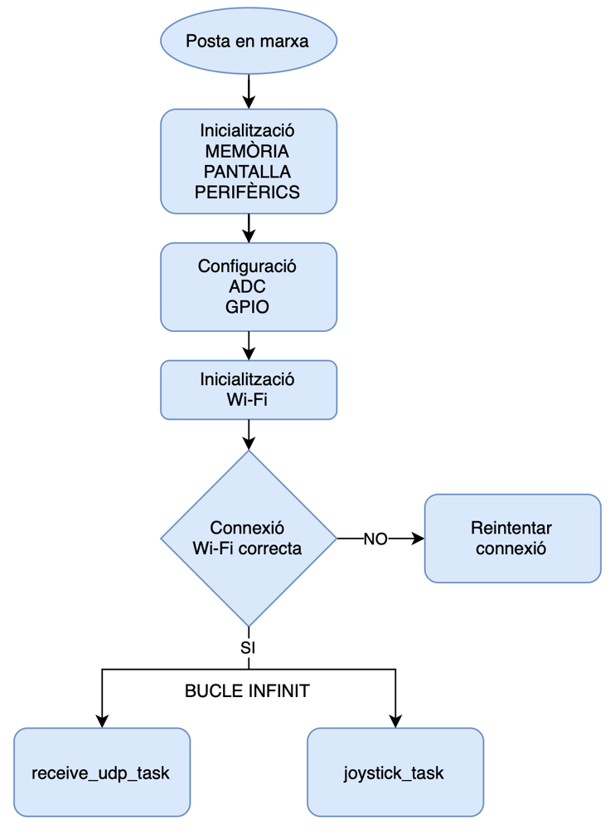
Diagrama 4: Flux comandament
Font: Pròpia.
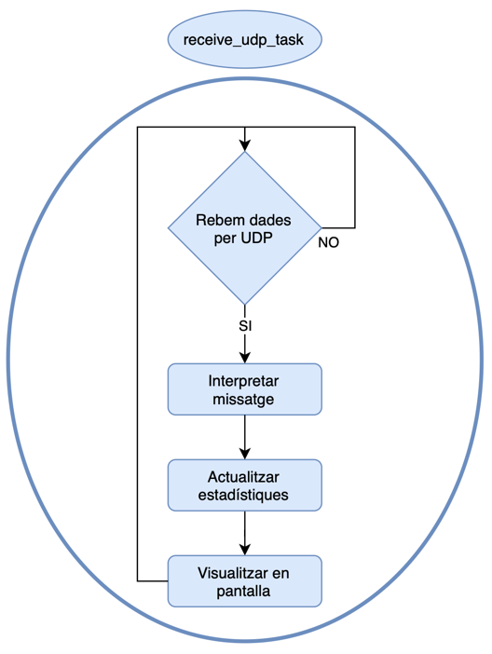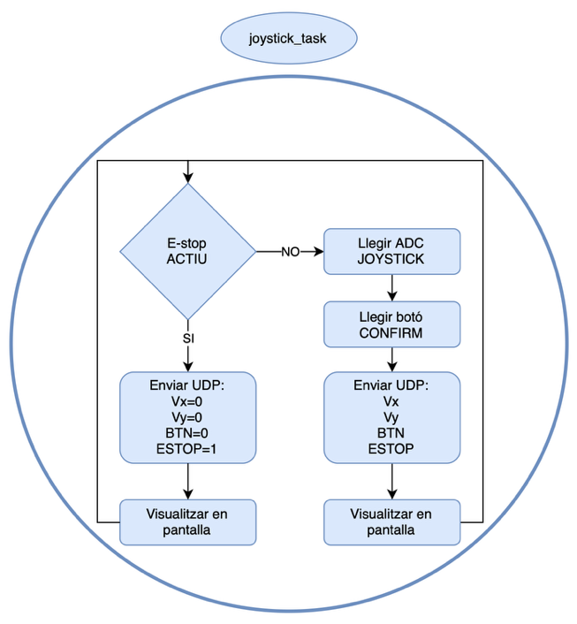
Diagrama 5: Flux Tasques receive_udp_task() i joystick_task()
Font: Pròpia.
Funcionalitats ESP32 del model de simulació:
L'arxiu principal del firmware del model de simulació es troba a la carpeta main i s'anomena model_simulacio.cpp, el codi complet del mateix es pot consultar al repositori GitHub, en aquesta adreça:
https://github.com/Aleixgelabert/TFM/blob/main/SOFTWARE/MODEL_SIMULACIO/main/model_simulacio.cpp
Inicialització de perifèrics
- Configuració de la xarxa Wi-Fi en mode punt d'accés (AP).
- Configuració dels GPIO per al sensor ultrasònic de distància i el servomotor.
- Inicialització del PWM per al servomotor.
Gestió de la comunicació
- Creació d'un punt d'accés Wi-Fi per a que el comandament es pugui connectar.
- Creació i configuració del sockets UDP per a l'enviament i recepció de dades.
- Control de seqüència i estadístiques de pèrdua de paquets.
Tasques principals (FreeRTOS)
- udp_receive_task(): recepció i processament per obtenir valors de control de les dades de la palanca de comandament i estat dels botons enviats pel comandament.
- udp_send_task(): enviament periòdic de la mesura de la distància del sensor ultrasònic al comandament.
- servo_task(): control del servomotor en funció de l'estat dels botons i dels valors rebuts de la palanca de comandament.
Execució contínua
- Rebre missatges UDP amb valors de la palanca de comandament i estat dels botons.
- Processar missatges i calcular angles.
- Mesurar distància sensor ultrasònic.
- Enviar distància al comandament per UDP.
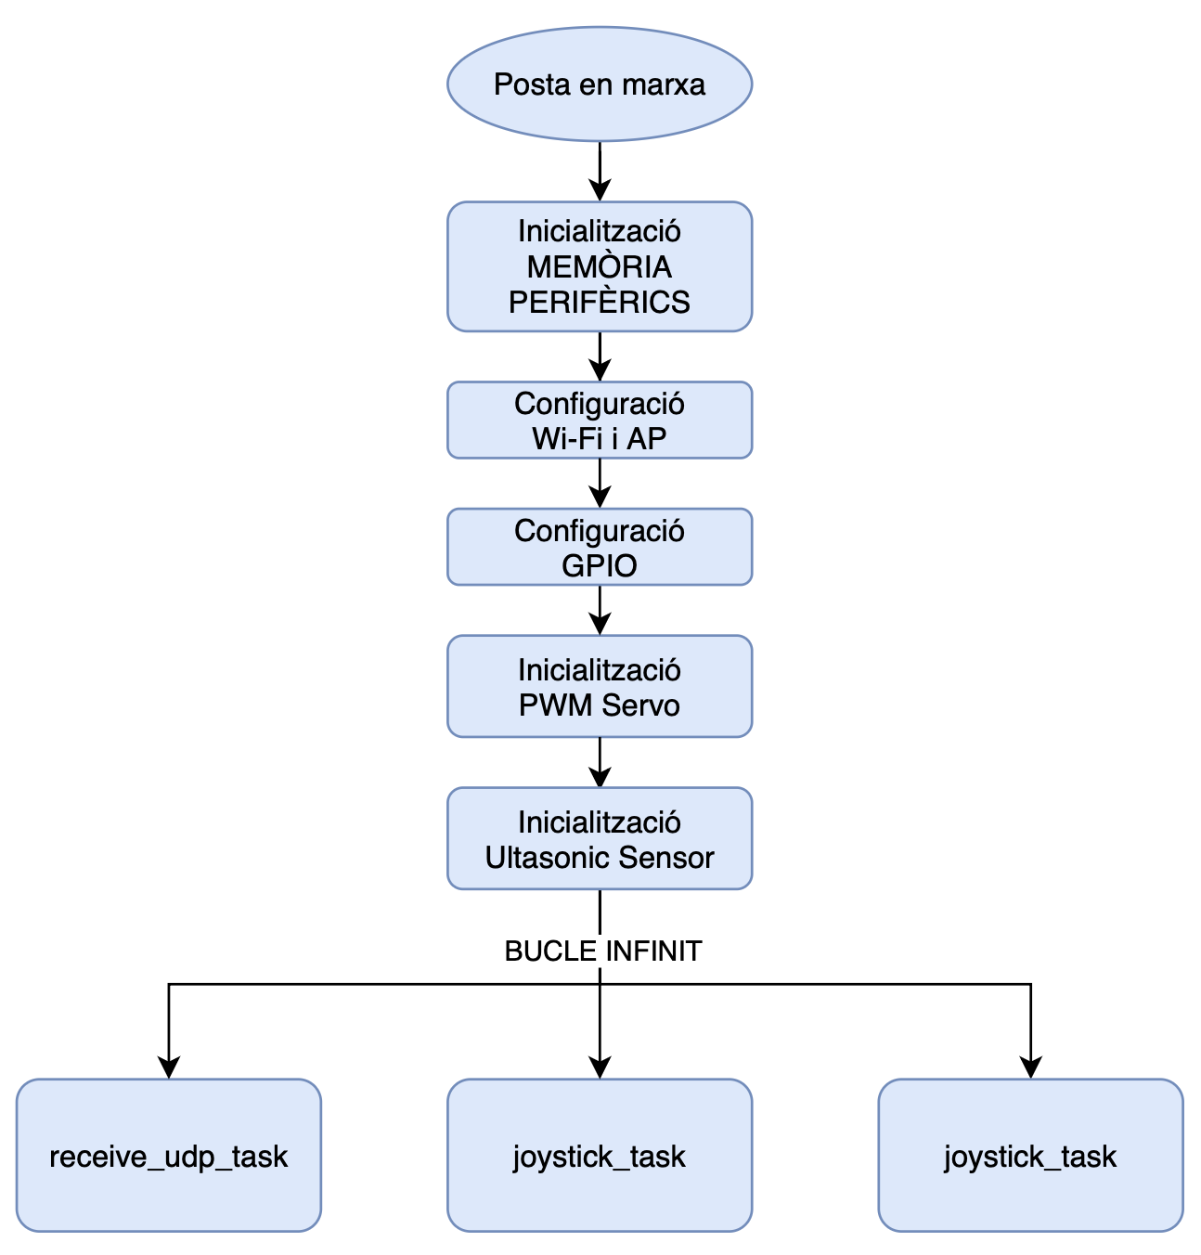
Diagrama 6: Flux model simulació
Font: Pròpia.
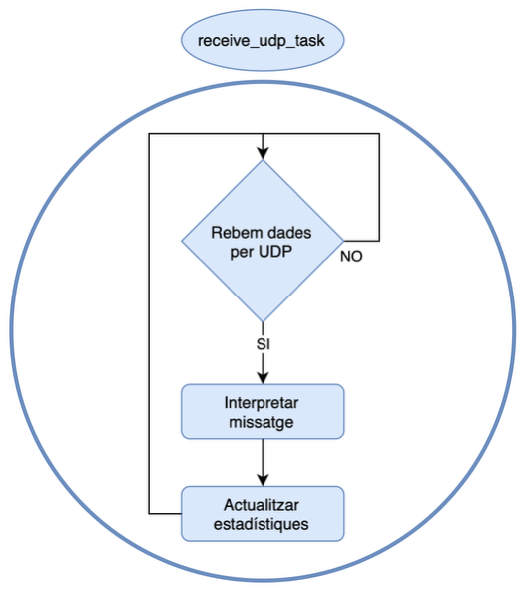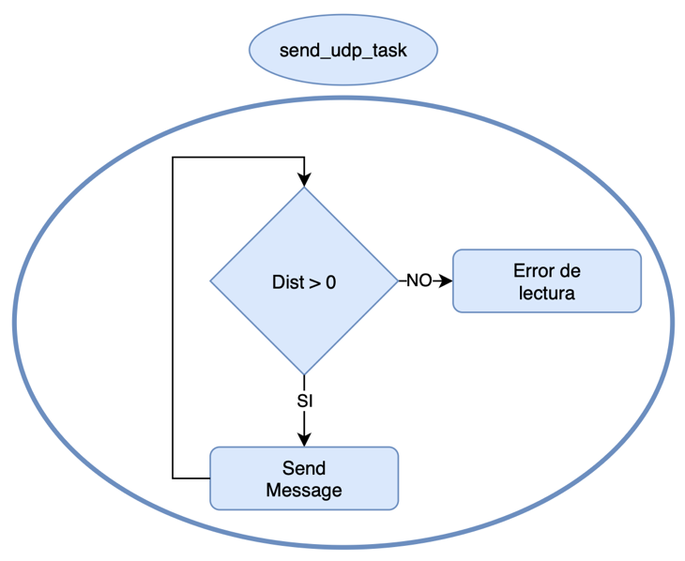
Diagrama 7: Flux Tasques receive_udp_task() i send_udp_task()
Font: Pròpia.
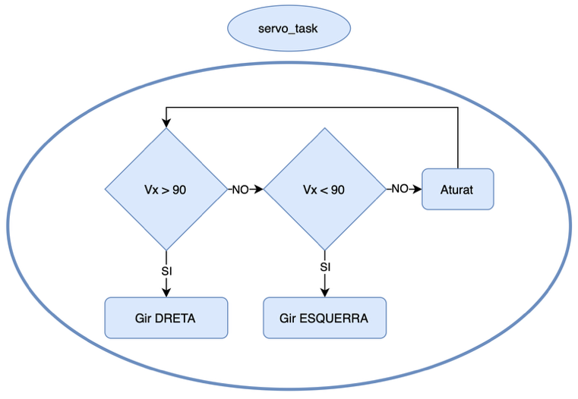
Diagrama 8: Flux Tasca servo_task()
Font: Pròpia.

Gestió de la comunicació UDP
La comunicació entre els dos dispositius es realitza mitjançant protocol UDP, utilitzant sockets de la llibreria LWIP (Light Weight IP) integrada a ESP-IDF.
El sistema utilitza una configuració de xarxa local on:
- El model de simulació actua com a punt d'accés (AP) amb IP: 192.168.4.1
- L'emissor es connecta com a client amb IP assignada dinàmicament.
- El port del protocol UDP és el 3333
Enviament de dades
L’ESP32 del comandament envia els paquets UDP amb una freqüència de 20 Hz. Els missatges tenen un format de text estructurat:
SEQ=<número>;VX=<valor>;VY=<valor>;BTN=<estat>;ESTOP=<estat>;
Aquests valors representen:
- Número de seqüència del paquet
- Les sortides analògiques de la palanca de comandament
- Estat del botó CONFIRM (premut o no)
- Estat del botó d'aturada d'emergència (premut o no)
Recepció i processament
El model de simulació interpretat aquests missatges mitjançant funcions de parsing, convertint els valors en angles per al control del servomotor.
Resposta del sistema
L'ESP32 del model de simulació envia informació de retorn mitjançant paquets UDP amb una freqüència de 10 Hz, i el comandament mostra les dades de distància en pantalla.
SEQ=<número>;DIST=<valor>;ANGLE=<valor>
Característiques del protocol
- Baixa latència.
- Sense confirmació de recepció.
- Adequat per a aplicacions en temps real
Aquest tipus de comunicació és adequat per al control en temps real, on la velocitat és més crítica que la fiabilitat absoluta.

Desenvolupament interfície gràfica
L'objectiu principal de la interfície gràfica del sistema no és altre que el de facilitar la supervisió i el control en temps real de les variables principals del projecte. En aquest primer estadi de desenvolupament s'ha optat per mantenir una interfície senzilla i simple en la que es mostren clarament les dades necessàries per a la correcta interpretació i visualització del funcionament dels dispositius.
Així doncs, en aquest apartat es descriu el desenvolupament de la interfície gràfica del sistema que està especificada a l'arxiu system_tile.cpp, el codi complet del mateix es pot consultar al repositori GitHub, en aquesta adreça:
https://github.com/Aleixgelabert/TFM/blob/main/SOFTWARE/CORE/COMANDAMENT_V4/components/lvgl_ui/tileview/system_tile.cpp
Aquest codi està escrit amb C/C++ per ESP32 utilitzant la llibreria gràfica LVGL i el sistema operatiu en temps real FreeRTOS en un entorn ESP-IDF amb Visual Studio Code sobre macOS.
Tal i com es pot observar en la figura següent, la interfície gràfica es mostra en una pantalla LCD de 3,5 polzades i s'organitza amb diferents elements gràfics com etiquetes, icones i llistes. L’estructura principal conté una capçalera a la part superior que conté un títol, en el nostre cas mostra "TRIM TAB", un indicador de la qualitat de la senyal Wi-Fi que rep el comandament, un indicador de l'estat de càrrega de la bateria i finalment el percentatge de càrrega restant de la mateixa, i la resta de la interfície gràfica mostra un llistat amb les dades en temps real de l'estat dels botons d'aturada d'emergència i confirmació, la distància mesurada pel sensor, el valors en mV de l'eix X segons la posició de la palanca de comandament, el percentatge de moviment recorregut entre 100 i -100 i l'angle de la posició del servomotor en graus.
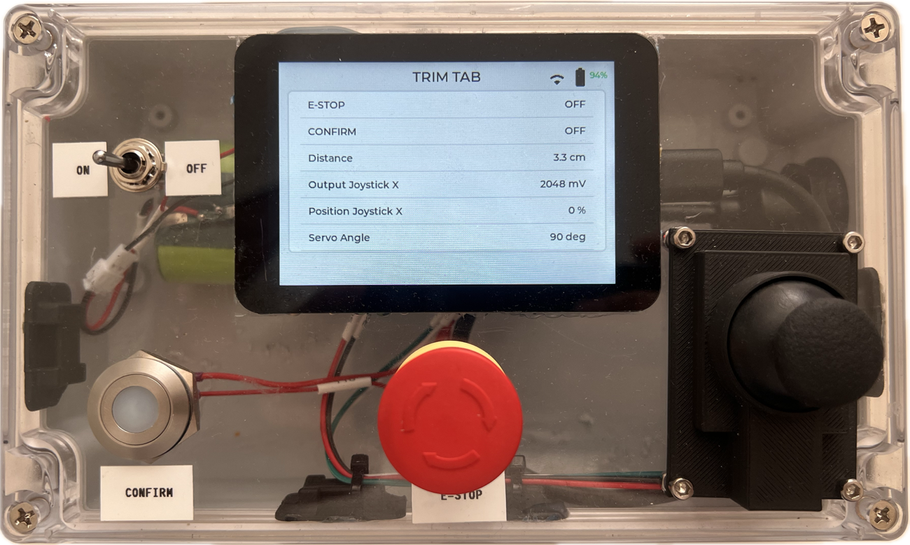
Figura 22: Interfície gràfica
Font: Pròpia.
Indicador de qualitat senyal Wi-Fi
La interfície incorpora un indicador de la qualitat de la senyal Wi-Fi rebuda al mòdul del l'ESP32, basat en el valor RSSI (Received Signal Strength Indicator). Segons el nivell de senyal detectat es mostren diferents icones equivalents a les tradicionals barres de cobertura Wi-Fi presents ens els dispositius mòbils. Així doncs:
Taula 8: Qualitat de la senyal Wi-Fi
Icona | Nom arxiu | Qualitat senyal RSSI
 | wifi_3.c | >-60 dBm
 | wifi_2.c | >-75 dBm
 | wifi_1.c | >-85 dBm
 | wifi_off.c | <-85 dBm

Els llindars han estat definits a partir de valors habituals en xarxes de comunicació sense fils.
D'aquesta manera l'usuari té una visió immediata de la qualitat de la comunicació del comandament sense fils.
Gestió de la càrrega de la bateria
Per millorar l’experiència de l'usuari s'ha implementat un sistema visual d'icones que indiquen en quin estat de càrrega es troba la bateria, de forma que aquest pot apreciar el percentatge de càrrega disponible en el comandament segons es mostra una imatge diferent per a cada nivell de càrrega, que equivalen aproximadament a 0 %, 25 %, 50 %, 75 % i 100 %. Addicionalment hi ha una icona específica si el dispositiu es troba en procés de càrrega.
Taula 9: Gestió de la càrrega de la bateria
Icona | Nom arxiu | Percentatge de càrrega
 | battery_0.c | <20
 | battery_25.c | >20
 | battery_50.c | >40
 | battery_75.c | >60
 | battery_100.c | >80
 | battery_carging.c | Carregant
Al costat de la icona també es mostra el percentatge de càrrega de forma numèrica i per fer-ho més visual s'ha implementat un codi de colors:
- Blau: quan el dispositiu està carregant.
- Verd: estat de càrrega de la bateria > 50 %.
- Groc: estat de càrrega de la bateria > 20 %.
- Vermell: estat de càrrega de la bateria < 20 %.
Actualització en temps real
Les dades mostrades en pantalla segueixen dos mecanismes d'actualització diferenciats. D'una banda, els paràmetres relacionats amb la qualitat de la senya Wi-Fi i el nivell de càrrega de la bateria s'actualitzen periòdicament cada dos segons mitjançant un temporitzador intern LVGL. D'aquesta forma s'evita sobrecarregar el processador amb actualitzacions contínues mantenint una resposta fluïda i coherent. D'altra banda, les variables provinents del sensor de distància i de l'angle del servomotor s'actualitzen cada 100 ms, i per últim, la posició de l'eix X de la palanca de comandament i l'estat del botó de confirmació i del e-stop s'actualitzen cada 20 ms. Aquest enfocament permet reduir el consum de recursos del sistema i garantir la representació en temps reals dels valors crítics.

Integració amb la PLC existent
Degut a diferents motius ja especificats anteriorment en els apartats 2.2 i 5.1 no s'ha arribat a fer la integració amb la PLC existent a l'embarcació. Aquest punt quedarà pendent a realitzar en una posterior fase de desenvolupament del projecte més enllà de l'abast d'aquest TFM, un cop aquest s'hagi acabat de desenvolupar i la seva implementació sigui segura i controlada.

Resultats i discussió
Entre les principals preocupacions que s'han tingut des de l'inici del projecte podem destacar l'estat de càrrega de la bateria i quina qualitat de senyal Wi-Fi teníem en el comandament sense fils.
Tot i que el comandament té una autonomia molt elevada, tant en repòs com en funcionament (veure 4.3.6), conèixer l'estat de càrrega de la bateria ens permet saber quina temps ens resta de funcionament i podem preveure si ens cal posar-lo en càrrega en previsió de possibles utilitzacions futures i fer una bona planificació del seu ús.
Conèixer la qualitat de senyal de la senyal Wi-Fi ens permet saber si en el cas d'un problema per falta de reacció d'un actuador davant l'accionament del comandament això es deu a que estem fora de cobertura de la xarxa i per tant les ordres no poden arribar al sistema, tenim molt poca cobertura i per tant les ordres que enviem i rebem poden ser poc acurades o directament errònies o si tenim cobertura i l'acció no es desenvolupa a l'actuador podem tenir un altre tipus de problema de mal funcionament del sistema de l'embarcació.
Per aquest motiu des d'un inici s'ha tingut present la necessitat d'implementar un sistema visual a través de la interfície gràfica que ens permeti veure en tot moment quin és l'estat de càrrega de la bateria i la qualitat del senyal Wi-Fi que tenim al comandament.

Proves prèvies
Al començar el projecte, es va optar per partir des de zero i anar augmentant progressivament la complexitat del sistema. Per poder seguir avançant, abans s'havia de validar l'etapa anterior de forma que poc a poc es va anar creant un model una mica més complex i sofisticat. A més a quest mètode permet reduir el risc d'errors i facilitar la detecció i correcció de possibles errades en les fases inicials de desenvolupament. De la mateixa forma, aquest procés ens va permetre aprendre i aprofundir gradualment en la programació dels ESP32.
A continuació detallem els passos seguits durant la fase de proves inicials del sistema:
ESP32 + SWITCH_LED
Verificació del funcionament de les sortides digitals mitjançant la connexió d’un LED controlat per un interruptor mecànic. Aquesta prova permet comprovar la correcta lectura d’entrades digitals i el control bàsic de sortides.
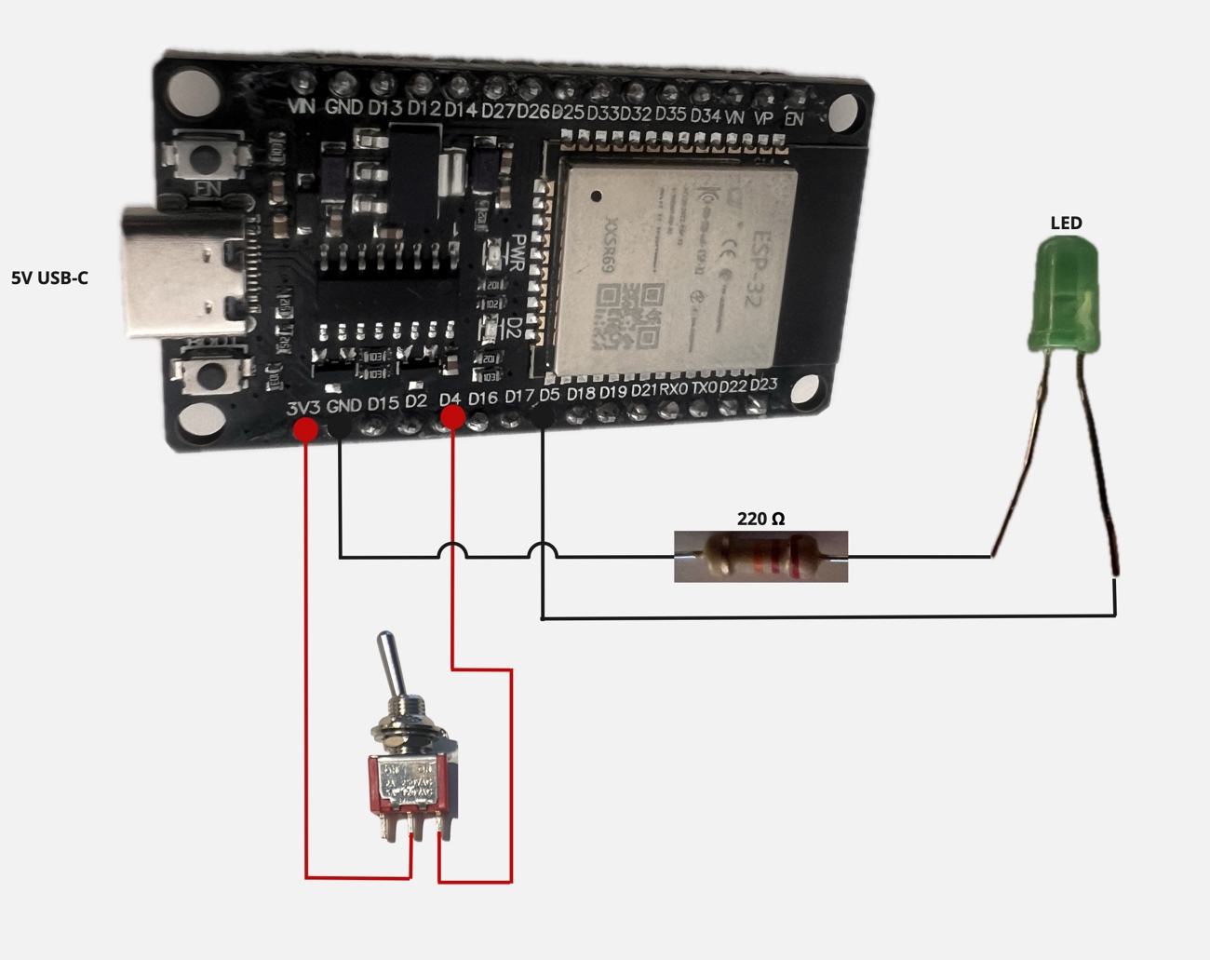
Figura 23: Esquema ESP32 + Switch_LED
Font: Pròpia.
ESP32 + JOYSTICK_LED
Integració d’una palanca de comandament analògica amb un LED RGB (Red, Green, Blue), que varia de color segons el seu desplaçament en els eixos X i Y. S’implementa un botó de confirmació (CONFIRM) per habilitar l’acció de la palanca de comandament, garantint una lògica de control condicionada.
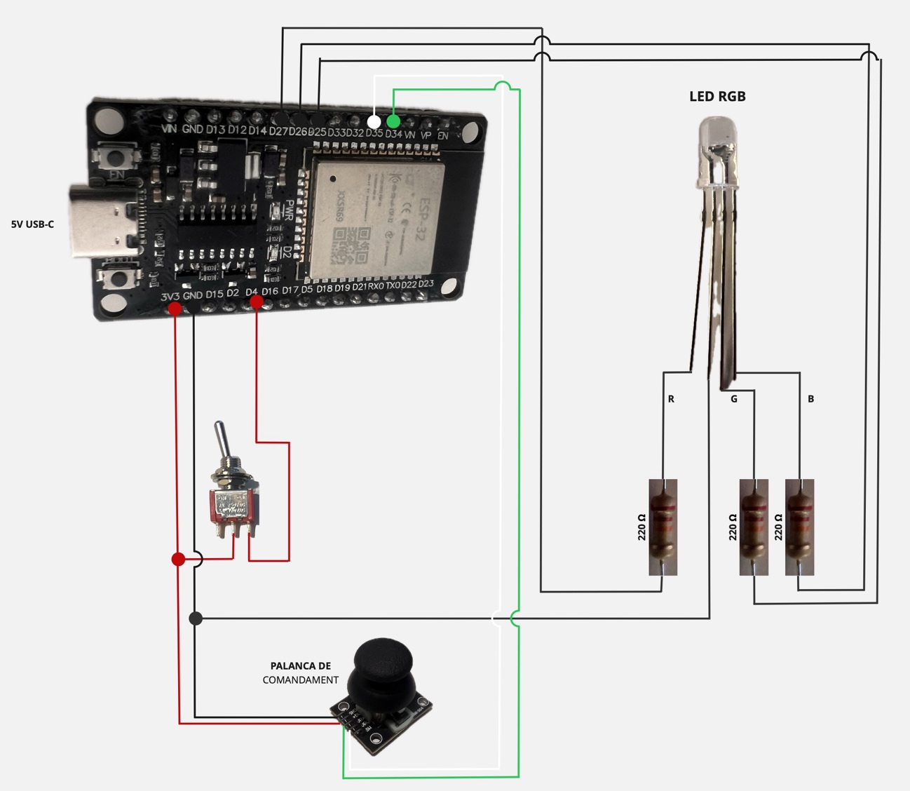
Figura 24: Esquema ESP32 + Joystick_LED
Font: Pròpia.
ESP32 + LED_WI-FI
Implementació d’un sistema de visualització de la qualitat del senyal Wi-Fi mitjançant quatre LED, que s’encenen progressivament en funció de la potència del senyal rebut.
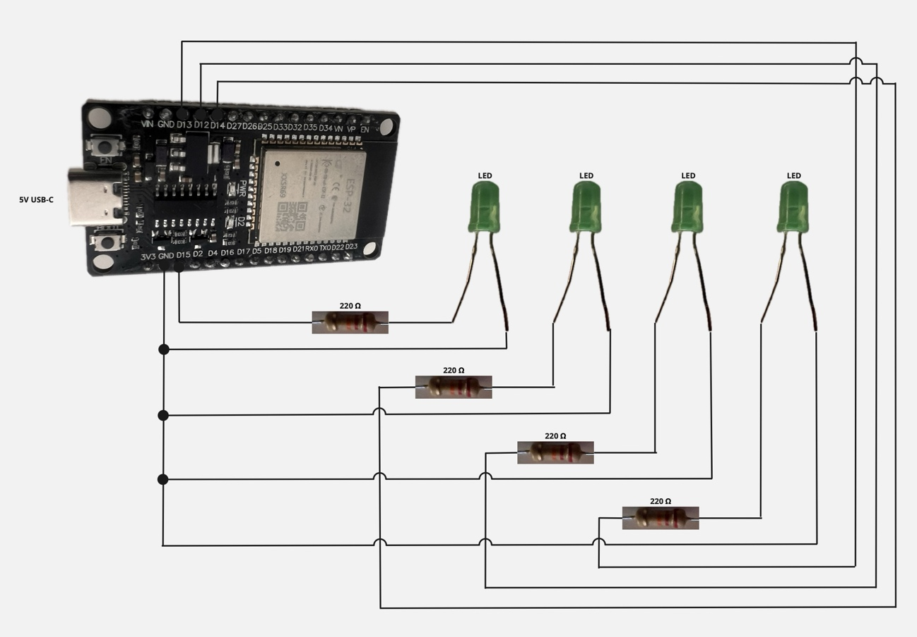
Figura 25: Esquema ESP32 + LED Wi-Fi
Font: Pròpia.
ESP32 + LED_BATERIA
Monitoratge de l’estat de càrrega de la bateria mitjançant un LED RGB, amb codificació cromàtica (verd, groc i vermell) segons el nivell de tensió detectat.
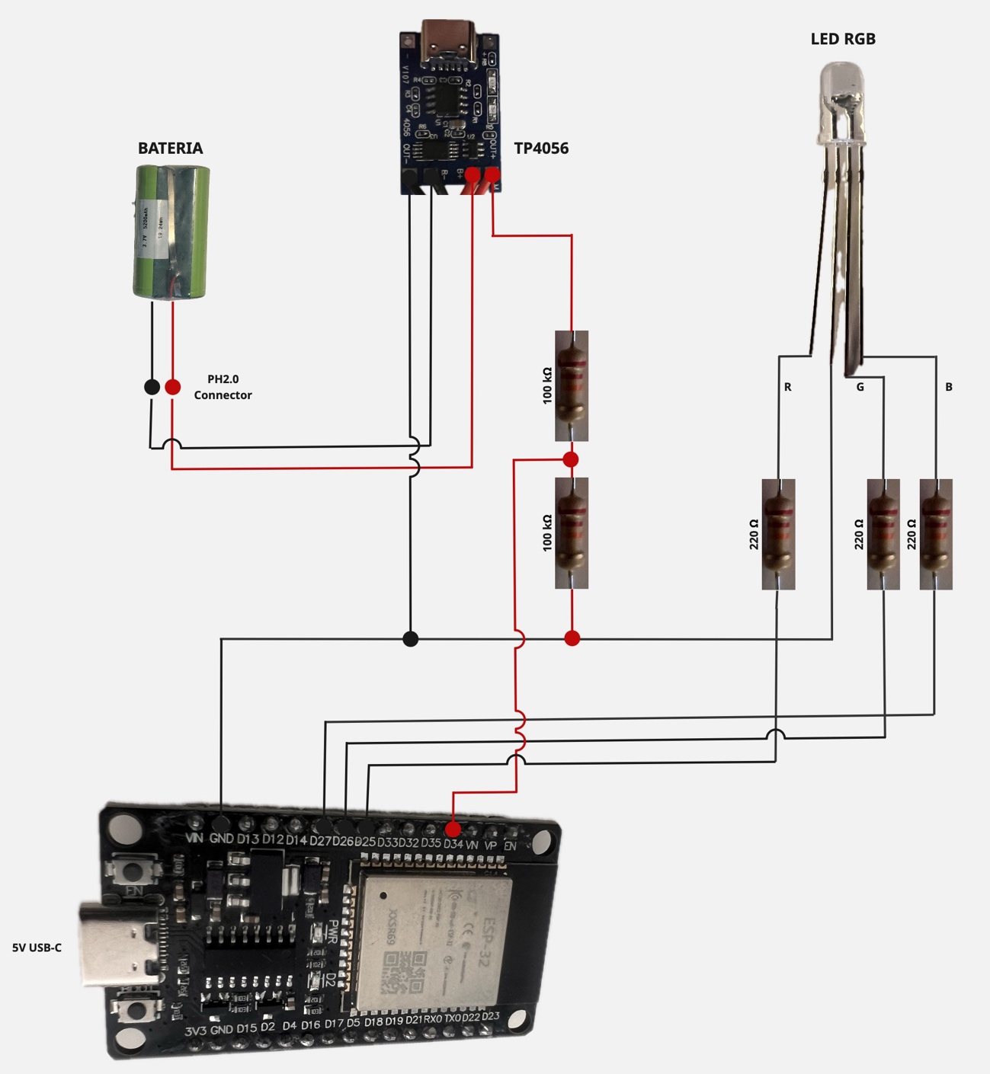
Figura 26: Esquema ESP32 + LED_Bateria
Font: Pròpia.
ESP32A_EMISSOR + ESP32B_RECEPTOR
Desenvolupament d’un sistema de comunicació sense fils entre dos dispositius ESP32, on l’ESP32 emissor envia les dades de la palanca de comandament i l’ESP32 receptor les interpreta per controlar un LED RGB.
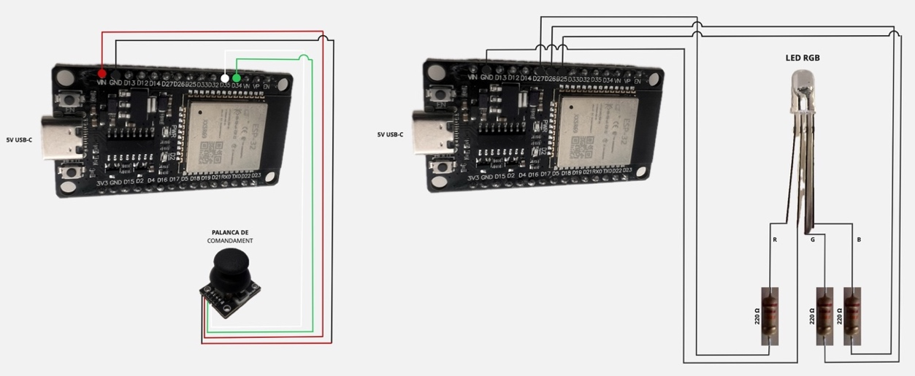
Figura 27: Esquemes ESP32A_EMISSOR + ESP32B_RECEPTOR
Font: Pròpia.
ESP32A_EMISSOR_V2 + ESP32B_RECEPTOR_V2
Ampliació del sistema anterior amb monitoratge de bateria a l’emissor i indicació de qualitat de senyal Wi-Fi al receptor, integrant múltiples indicadors visuals.
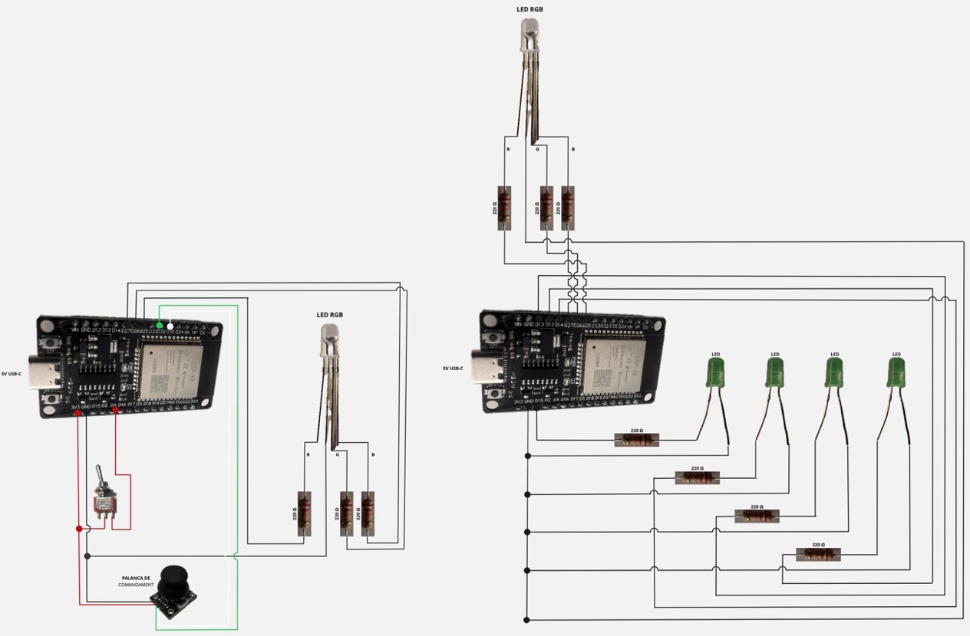
Figura 28: Esquemes ESP32A_EMISSOR_V2 + ESP32B_RECEPTOR_V2
Font: Pròpia.
ESP32A_EMISSOR_V3 + ESP32B_RECEPTOR_V3
Redistribució de funcionalitats entre dispositius: l’emissor mostra la direcció de la palanca de comandament mitjançant un LED RGB, mentre que el receptor monitoritza la bateria i la qualitat del senyal Wi-Fi.
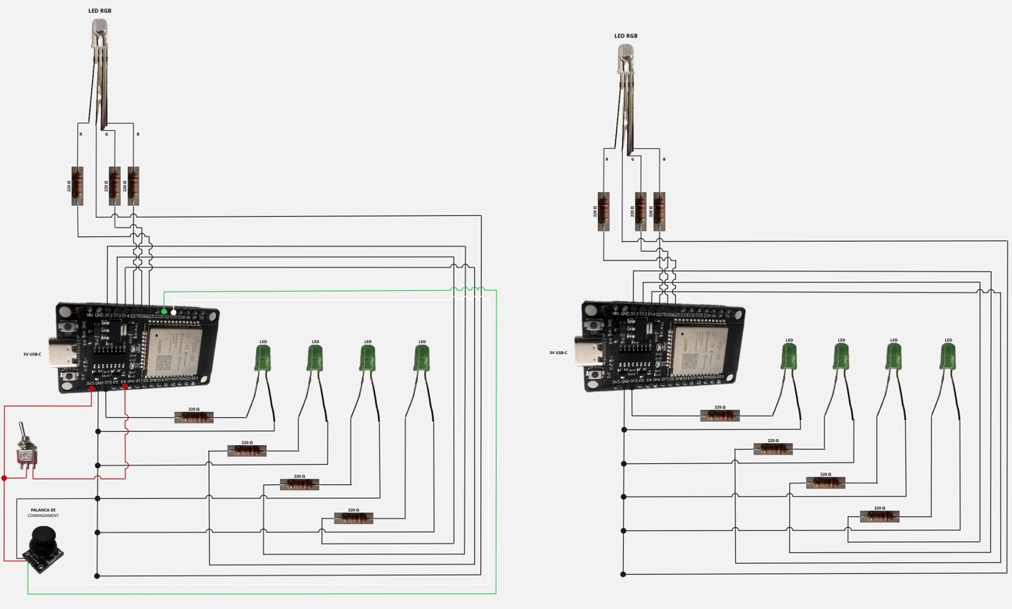
Figura 29: Esquemes ESP32A_EMISSOR_V3 + ESP32B_RECEPTOR_V3
Font: Pròpia.
ESP32 + SENSOR_DISTÀNCIA
Integració d’un sensor de distància amb transmissió de dades via Wi-Fi, validant la lectura de sensors externs i la seva comunicació remota.
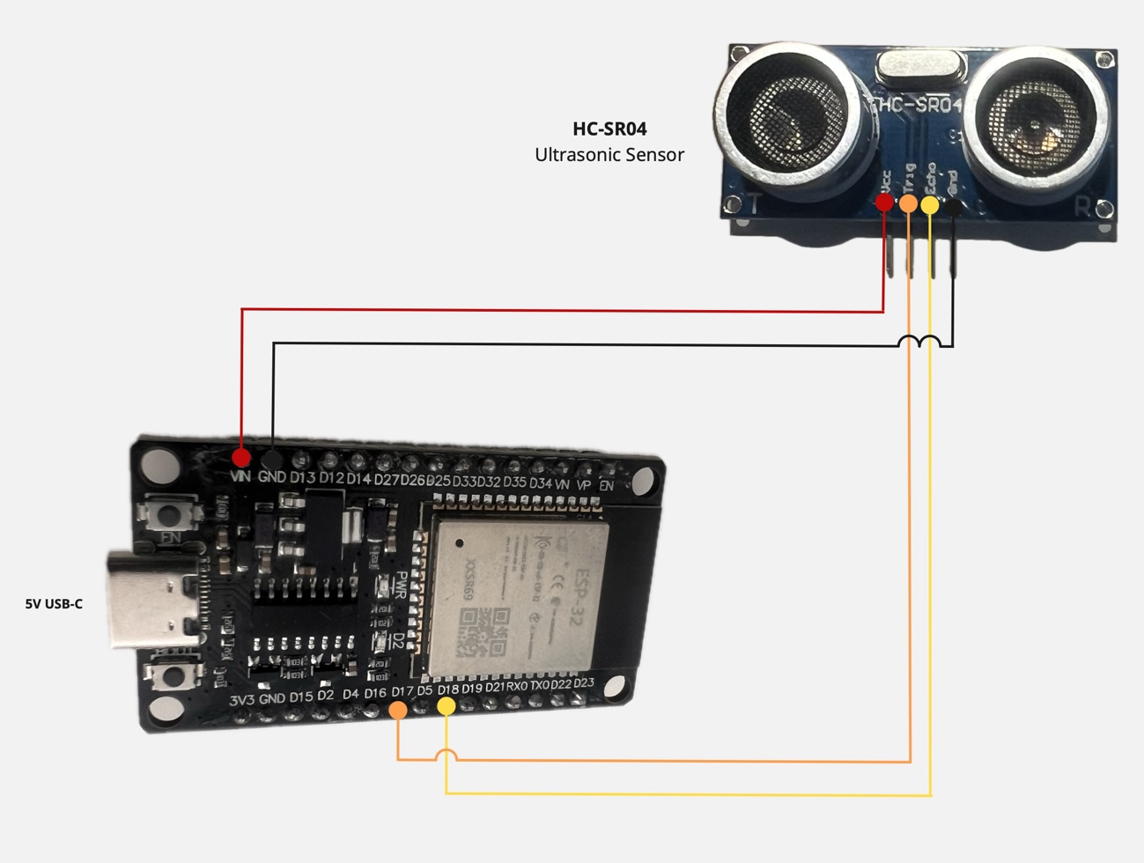
Figura 30: Esquema ESP32 + SENSOR_DISTANCIA
Font: Pròpia.
ESP32 + SERVO + STEPPER
Integració final de sensors i actuadors (sensor de distància, servomotor i motor pas a pas) en un ESP32 receptor, establint la comunicació amb el comandament desenvolupat en el punt anterior.
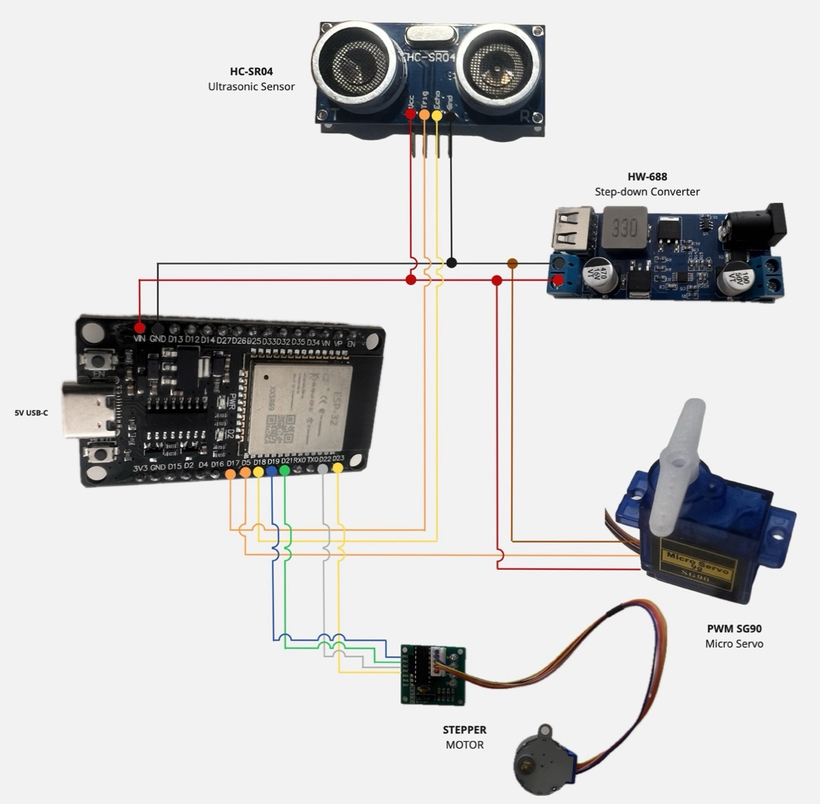
Figura 31: Esquema ESP32 + SERVO + STEPPER
Font: Pròpia.
Aquest enfocament progressiu ha permès validar de manera sistemàtica cada mòdul del sistema, garantint la seva correcta operació abans de la fase d’integració global.
El codi de cadascuna de les proves descrites es pot consultar al repositori GitHub, en aquesta adreça:
https://github.com/Aleixgelabert/TFM/tree/main/SOFTWARE/FEATURES_V2

Proves de comunicació sense fils
En la situació real de comunicació entre el comandament i l'embarcació el principal risc que trobem és la pèrdua de paquets, alta latència i l'estabilitat de la xarxa entre altres. En aquest treball ens hem centrat en provar la pèrdua de paquets en les comunicacions entre el comandament i el model de simulació i deixem per a un posterior treball més extens i complet l'elaboració dels tests restants. Així doncs ens centrarem en els resultats de les diferents proves fetes amb la mesura de pèrdua de paquets i en com implementar-les en l'embarcació.
Pèrdua de paquets
El protocol UDP no garanteix l'arribada dels paquets que s'envien durant una transmissió de dades. Per poder valorar quina és la qualitat de la comunicació que tenim entre els dos ESP32 i avaluar quin nombre de paquets es perden del total dels que es transmeten hem ideat un test de comptatge de paquets. És a dir, sabem quants paquets enviem i quants n'arriben realment podem calcular el % de pèrdua del total d'enviats.
$$LOSS = \frac{lost}{received + lost} ·100$$
On:
$LOSS$ = percentatge de paquets perduts respecte el total.
$lost$ = nombre de paquets perduts.
$received$ = nombre de paquets rebuts.
Cada paquet enviat porta un número de seqüència correlatiu, el receptor comprova si arriben tots o si falta algun número i calcula el número de paquets rebuts i els perduts i fa el càlcul del percentatge de paquets perduts.
En la darrera versió de firmware dels ESP32 actualitzada en el repositori de GitHub s'ha afegit una branca nova que es diu testing amb la finalitat de introduir totes les modificacions necessaris del codi principal per a realitzar els tests que requereixen les comunicacions sense fils. Així doncs, en aquesta versió del codi ja trobem les modificacions necessàries, per a poder fer la seqüenciació de missatges i el posterior recompte i càlcul de missatges perduts.
El següent llistat de dades correspon a un extracte del log del model de simulació tret en laboratori on es pot veure destacat en verd la seqüència de transmissió cap al comandament, la resta de dades en groc corresponen a la seqüència de dades rebudes del comandament amb la corresponent validació de recepció del paquet i el nombre de paquets perduts en nombre i en percentatge, en aquest exemple cap.
I (7785) ESP32: Tx_ESP: SEQ_ESP=15 TX_ESP=15
I (7785) ESP32: Rx_COM: SEQ_COM=63695 RX_COM=205 LOST_COM=0 LOSS_COM=0.00%
I (7785) ESP32: vx: 90.0 vy: 90.0 BTN=1
I (7805) ESP32: Rx_COM: SEQ_COM=63696 RX_COM=206 LOST_COM=0 LOSS_COM=0.00%
I (7805) ESP32: vx: 90.0 vy: 90.0 BTN=0
I (7835) ESP32: Rx_COM: SEQ_COM=63697 RX_COM=207 LOST_COM=0 LOSS_COM=0.00%
I (7835) ESP32: vx: 90.0 vy: 90.0 BTN=0
I (7855) ESP32: Rx_COM: SEQ_COM=63698 RX_COM=208 LOST_COM=0 LOSS_COM=0.00%
I (7855) ESP32: vx: 90.0 vy: 90.0 BTN=0
I (7875) ESP32: Rx_COM: SEQ_COM=63699 RX_COM=209 LOST_COM=0 LOSS_COM=0.00%
I (7885) ESP32: vx: 90.0 vy: 90.0 BTN=0
I (7905) ESP32: Rx_COM: SEQ_COM=63700 RX_COM=210 LOST_COM=0 LOSS_COM=0.00%
I (7905) ESP32: vx: 90.0 vy: 90.0 BTN=0
I (7925) ESP32: Rx_COM: SEQ_COM=63701 RX_COM=211 LOST_COM=0 LOSS_COM=0.00%
I (7935) ESP32: vx: 90.0 vy: 90.0 BTN=0
I (7955) ESP32: Rx_COM: SEQ_COM=63702 RX_COM=212 LOST_COM=0 LOSS_COM=0.00%
I (7955) ESP32: vx: 90.0 vy: 90.0 BTN=0
I (7975) ESP32: Rx_COM: SEQ_COM=63703 RX_COM=213 LOST_COM=0 LOSS_COM=0.00%
I (7975) ESP32: vx: 90.0 vy: 90.0 BTN=0
I (7995) ESP32: Rx_COM: SEQ_COM=63704 RX_COM=214 LOST_COM=0 LOSS_COM=0.00%
I (8005) ESP32: vx: 90.0 vy: 90.0 BTN=0
I (8025) ESP32: Rx_COM: SEQ_COM=63705 RX_COM=215 LOST_COM=0 LOSS_COM=0.00%
I (8025) ESP32: vx: 90.0 vy: 90.0 BTN=0
I (8045) ESP32: Rx_COM: SEQ_COM=63706 RX_COM=216 LOST_COM=0 LOSS_COM=0.00%
I (8045) ESP32: vx: 90.0 vy: 90.0 BTN=0
I (8075) ESP32: Rx_COM: SEQ_COM=63707 RX_COM=217 LOST_COM=0 LOSS_COM=0.00%
I (8075) ESP32: vx: 90.0 vy: 90.0 BTN=0
I (8095) ESP32: Rx_COM: SEQ_COM=63708 RX_COM=218 LOST_COM=0 LOSS_COM=0.00%
I (8095) ESP32: vx: 90.0 vy: 90.0 BTN=0
I (8115) ESP32: Rx_COM: SEQ_COM=63709 RX_COM=219 LOST_COM=0 LOSS_COM=0.00%
I (8115) ESP32: vx: 90.0 vy: 90.0 BTN=0
I (8135) ESP32: Rx_COM: SEQ_COM=63710 RX_COM=220 LOST_COM=0 LOSS_COM=0.00%
I (8145) ESP32: vx: 90.0 vy: 90.0 BTN=0
I (8165) ESP32: Rx_COM: SEQ_COM=63711 RX_COM=221 LOST_COM=0 LOSS_COM=0.00%
I (8165) ESP32: vx: 90.0 vy: 90.0 BTN=0
I (8185) ESP32: Rx_COM: SEQ_COM=63712 RX_COM=222 LOST_COM=0 LOSS_COM=0.00%
I (8185) ESP32: vx: 90.0 vy: 90.0 BTN=0
I (8205) ESP32: Rx_COM: SEQ_COM=63713 RX_COM=223 LOST_COM=0 LOSS_COM=0.00%
I (8215) ESP32: vx: 90.0 vy: 90.0 BTN=0
I (8235) ESP32: Rx_COM: SEQ_COM=63714 RX_COM=224 LOST_COM=0 LOSS_COM=0.00%
I (8235) ESP32: vx: 90.0 vy: 90.0 BTN=0
I (8255) ESP32: Rx_COM: SEQ_COM=63715 RX_COM=225 LOST_COM=0 LOSS_COM=0.00%
I (8255) ESP32: vx: 90.0 vy: 90.0 BTN=0
I (8275) ESP32: Rx_COM: SEQ_COM=63716 RX_COM=226 LOST_COM=0 LOSS_COM=0.00%
I (8285) ESP32: vx: 90.0 vy: 90.0 BTN=0
I (8285) ESP32: Tx_ESP: SEQ_ESP=16 TX_ESP=16

De la mateixa manera aquí podem veure un extracte del log del comandament tret en laboratori on es pot veure destacat en verd la seqüència de transmissió cap al model de simulació, la resta de dades en groc corresponen a la seqüència de dades rebudes del model de simulació amb la corresponent validació de recepció del paquet i el nombre de paquets perduts en nombre i en percentatge, en aquest exemple cap.
I (8270) COMANDAMENT_V4: Tx_COM: SEQ_COM=128 TX_COM=128
I (8270) COMANDAMENT_V4: Rx_ESP: SEQ_ESP=476 RX_ESP=10 LOST_ESP=0 LOSS_ESP=0.00%
I (8280) JOYSTICK: VX=4095 (99%) VY=2048 (0%) BTN=1 ESTOP=0
I (8310) JOYSTICK: VX=4095 (99%) VY=2048 (0%) BTN=1 ESTOP=0
I (8340) JOYSTICK: VX=4095 (99%) VY=2048 (0%) BTN=1 ESTOP=0
I (8360) JOYSTICK: VX=4095 (99%) VY=2048 (0%) BTN=1 ESTOP=0
I (8380) JOYSTICK: VX=4095 (99%) VY=2048 (0%) BTN=1 ESTOP=0
I (8410) JOYSTICK: VX=4095 (99%) VY=2048 (0%) BTN=1 ESTOP=0
I (8430) JOYSTICK: VX=4095 (99%) VY=2048 (0%) BTN=1 ESTOP=0
I (8460) JOYSTICK: VX=4095 (99%) VY=2048 (0%) BTN=1 ESTOP=0
I (8480) JOYSTICK: VX=4095 (99%) VY=2048 (0%) BTN=1 ESTOP=0
I (8500) JOYSTICK: VX=4095 (99%) VY=2048 (0%) BTN=1 ESTOP=0
I (8530) JOYSTICK: VX=2048 (0%) VY=2048 (0%) BTN=1 ESTOP=0
I (8550) JOYSTICK: VX=2048 (0%) VY=2048 (0%) BTN=1 ESTOP=0
I (8580) JOYSTICK: VX=587 (-71%) VY=2048 (0%) BTN=1 ESTOP=0
I (8600) JOYSTICK: VX=13 (-99%) VY=2048 (0%) BTN=1 ESTOP=0
I (8620) JOYSTICK: VX=0 (-100%) VY=2048 (0%) BTN=1 ESTOP=0
I (8650) JOYSTICK: VX=0 (-100%) VY=2048 (0%) BTN=1 ESTOP=0
I (8670) JOYSTICK: VX=0 (-100%) VY=2048 (0%) BTN=1 ESTOP=0
I (8690) JOYSTICK: VX=0 (-100%) VY=2048 (0%) BTN=1 ESTOP=0
I (8720) JOYSTICK: VX=0 (-100%) VY=2048 (0%) BTN=1 ESTOP=0
I (8740) JOYSTICK: VX=86 (-95%) VY=2048 (0%) BTN=1 ESTOP=0
I (8760) COMANDAMENT_V4: Tx_COM: SEQ_COM=148 TX_COM=148
I (8760) COMANDAMENT_V4: Rx_ESP: SEQ_ESP=477 RX_ESP=11 LOST_ESP=0 LOSS_ESP=0.00%
I (8770) JOYSTICK: VX=2048 (0%) VY=2048 (0%) BTN=1 ESTOP=0
I (8800) JOYSTICK: VX=2048 (0%) VY=2048 (0%) BTN=1 ESTOP=0
I (8820) JOYSTICK: VX=2048 (0%) VY=2048 (0%) BTN=1 ESTOP=0
I (8840) JOYSTICK: VX=2048 (0%) VY=2048 (0%) BTN=1 ESTOP=0
I (8870) JOYSTICK: VX=2048 (0%) VY=2048 (0%) BTN=0 ESTOP=0
I (8890) JOYSTICK: VX=2048 (0%) VY=2048 (0%) BTN=0 ESTOP=0
I (8910) JOYSTICK: VX=2048 (0%) VY=2048 (0%) BTN=0 ESTOP=0
I (8940) JOYSTICK: VX=2048 (0%) VY=2048 (0%) BTN=0 ESTOP=0
I (8960) JOYSTICK: VX=2048 (0%) VY=2048 (0%) BTN=0 ESTOP=0
I (8990) JOYSTICK: VX=2048 (0%) VY=2048 (0%) BTN=0 ESTOP=0
I (9010) JOYSTICK: VX=2048 (0%) VY=2048 (0%) BTN=0 ESTOP=0
I (9030) JOYSTICK: VX=2048 (0%) VY=2048 (0%) BTN=0 ESTOP=0
I (9060) JOYSTICK: VX=2048 (0%) VY=2048 (0%) BTN=0 ESTOP=0
I (9080) JOYSTICK: VX=2048 (0%) VY=2048 (0%) BTN=0 ESTOP=0
I (9110) JOYSTICK: VX=2048 (0%) VY=2048 (0%) BTN=0 ESTOP=0
I (9130) JOYSTICK: VX=2048 (0%) VY=2048 (0%) BTN=0 ESTOP=0
I (9150) JOYSTICK: VX=2048 (0%) VY=2048 (0%) BTN=0 ESTOP=0
I (9180) JOYSTICK: VX=2048 (0%) VY=2048 (0%) BTN=0 ESTOP=0
I (9200) JOYSTICK: VX=2048 (0%) VY=2048 (0%) BTN=0 ESTOP=0
I (9230) JOYSTICK: VX=2048 (0%) VY=2048 (0%) BTN=0 ESTOP=0
I (9250) JOYSTICK: VX=2048 (0%) VY=2048 (0%) BTN=0 ESTOP=0
I (9270) COMANDAMENT_V4: Tx_COM: SEQ_COM=169 TX_COM=169
I (9270) COMANDAMENT_V4: Rx_ESP: SEQ_ESP=478 RX_ESP=12 LOST_ESP=0 LOSS_ESP=0.00%

Així doncs amb aquest sistema de monitoratge dels paquets de dades podem establir una sèrie de tests a fer en el sistema un cop embarcat, i així poder comptar quin percentatge de pèrdua de paquets obtenim en funció d'una sèrie de paràmetres que podem establir, com són:
- Distància del comandament a l'antena de senyal Wi-Fi.
- Altres equips electrònics en marxa simultàniament.
- Condicions climàtiques de temperatura i humitat ambiental.
- Barreres físiques (dins fora de l'embarcació).
En cadascuna de les diferents situacions individualment o amb vàries en simultaneïtat podem mesurar la pèrdua de paquets que obtenim i d'aquesta manera poder obtenir dades objectives de la qualitat de les comunicacions en cada cas. D'aquesta forma obtindrem un visió clara de com influeixen aquests paràmetres i poder prendre mesures si es considera necessari.
Tot i que no s'han desenvolupant durant aquest treball, les proves enumerades i descrites breument a continuació es consideren essencials per poder desenvolupar una solució final robusta i fiable. En una fase posterior de desenvolupament serà necessari desenvolupar-les per poder obtenir més dades de la qualitat de les comunicacions i de com respon el sistema dissenyat davant d'elles. Amb l'avaluació dels resultats obtinguts podrem prendre accions per a assegurar l'estabilitat i qualitat de les comunicacions, així com establir els límits operatius del sistema per a què sigui robust i fiable.
Latència
Amb la latència volem mesurar el temps que triga un paquet en anar des del comandament fins al model de simulació i viceversa. Aquest temps el mesurem en mil·lisegons i quan més petit sigui el seu valor més rapidesa tenim de la comunicació entre dispositius.
Jitter
El jitter mesura la variació de la latència entre paquets consecutius, això ens ajuda a saber l'estabilitat que tenim a la xarxa. Amb aquesta prova volem mesurar la irregularitat en els retards de la comunicació, també és mesura en mil·lisegons i quan menor és el seu valor millor comportament tindrem en la comunicació.
RSSI i qualitat Wi-Fi
El comandament dissenyat en aquest TFM ja mesura la potència del senyal rebut i en funció del valor obtingut mostra a la interfície gràfica una icona de qualitat de senyal Wi-Fi o una altra segons correspongui. Com més alta és la potència de la senyal rebuda millor comunicació tindrem.
Test d'estrès
Aquest test consisteix en augmentar la quantitat de dades enviades fins a detectar el moment en que el sistema comença a quedar saturat. Hi ha vàries formes d'augmentar el volum de dades, augmentar la freqüència, enviament, augmentar la mida dels paquets a enviar, múltiples clients simultanis. L'objectiu és trobar el límit de rendiment del sistema.
Robustesa a fallades
Aquest assaig engloba tota una sèrie de tests i proves a les que s'ha de sotmetre el comandament per veure el seu comportament davant d'accions imprevistes com poden ser desconnexions Wi-Fi, pèrdua massiva de paquets, reinici del sistema.

Proves del sistema controlat
El funcionament del comandament juntament amb el model de simulació en condicions controlades podríem dir que és òptim.
Els dos dispositius s'han sotmès a diferents situacions de treball durant tot el període de preparació i desenvolupament i fins on s'ha pogut aprofundir, a falta de la realització de les proves descrites anteriorment, el seu funcionament és correcte.
La comunicació entre el comandament sense fils i el model de simulació s'ha fet en diferents condicions de proximitat dels dispositius, així com amb diferents barreres físiques entre ells per poder observar si hi havia un comportament estrany o retard en la reacció del servomotor al accionar la palanca de comandament i no s'han detectat incidències remarcables dins del radi de cobertura de la xarxa Wi-Fi. De la mateixa manera s'han realitzat una prova d'abast no essent possible pèrdua de connexió per distància entre dispositius dins la zona de treball.
Un altre aspecte que s'ha estat provant és quin comportament té el comandament i quina capacitat té de tornar a connectar-se a la xarxa Wi-Fi generada pel model de simulació en el supòsit de pèrdua de senyal temporal, i el comandament és capaç de tornar-se a connectar altre vegada de forma automàtica.

Interpretació de resultats
Tot i que a simple vista el comandament funciona perfectament, aquests resultats s'han de posar en dubte fins que no puguem treure conclusions verídiques basades en dades reals, mesurades i tangibles.
El correcte funcionament del dispositiu es podrà avaluar en el moment en el que tinguem les dades objectives de totes les proves descrites anteriorment i altres que es considerin necessàries.
Per un prototip de laboratori on es simula un actuador hidràulic amb un servomotor pot ser suficient el nivell de concreció i definició que hem obtingut fins ara, però en el següent pas, el de comunicar el comandament amb l'embarcació, on tenim sistemes i actuadors reals i existeix un potencial perill en cas que alguna cosa no surti de forma desitjada, necessitem resultats validats per proves fiables per garantir el correcte funcionament del sistema.
Ens hem d'assegurar que les comunicacions són totalment fiables i robustes per a poder fer la implementació i les proves finals. La certesa de la qualitat de les comunicacions que tenim ens vindrà dels coneixements obtinguts a partir de l’anàlisi dels resultats de les proves practicades.
Tenir un bon coneixement de la qualitat de les comunicacions en el nostre sistema és una garantia per a poder operar de forma segura i fiable en un entorn real i exigent com en un vaixell de regates.
També hem de tenir en compte que a la xarxa Wi-Fi creada pel model de simulació només s'hi connecta el comandament en canvi a la xarxa Wi-Fi de l'embarcació hi ha altres dispositius dins la mateixa xarxa i s'han de fer les comprovacions necessàries per assegurar el correcte funcionament de tots els dispositius dins la xarxa.

Comparació amb l'estat de l'art i expectatives
En el punt que ens trobem actualment de desenvolupament del projecte no hem assolit el nivell suficient per a poder-nos comparar amb aparells que facin funcions semblants i que estiguin disponibles en el mercat.
Des del principi l'objectiu d'aquest treball ha estat fer els primers passos per crear un prototip real i tangible a partir del qual, a posteriori, poder-lo seguir evolucionant i millorant, i que en un futur es pugui arribar a produir un comandament sense fils que sigui totalment comparable en prestacions, fiabilitat, seguretat, robustesa i característiques als equips similars existents.
Els dispositius similars existents al mercat actual no estan concebuts per a embarcacions de regates, si no que normalment s'han fet per a aplicacions industrials vàries i necessiten algun tipus d'adaptació per a poder-se usar en una embarcació. El principal avantatge del nostre dispositiu respecte la resta és que està dissenyat, pensat i adaptat a embarcacions de regates des de l'inici de la seva concepció i per tant forma part del seu ADN complir amb totes les exigències que el sector requereix.
Tot i saber la gran quantitat de feina que encara queda per fer per a arribar a obtenir un producte amb la qualitat necessària, som optimistes per les possibilitats que se'ns plantegen d'ara en endavant. Creiem que un comandament final acabat amb totes les especificacions requerides pot ser un producte molt interessant per a tripulants i equips tècnics d'aquestes embarcacions. Això ens motiva i ens anima per a seguir treballant i evolucionant el projecte en un futur.

Limitacions detectades
Durant l'elaboració del projecte s'han anat detectant algunes limitacions que seguidament comentarem, d'altres ja s'han anat resolent i solucionant a mesura que ens les hem anat trobant.
Les principals limitacions que hem detectat i que per tant en algun moment s'hauran d'encarar per a resoldre-les son les següents:
Estanqueïtat i delicadesa pantalla
La placa ESP32-S3-Touch-LCD-3.5B (veure 4.3.1)que porta embeguda la pantalla tàctil s'ha detectat que és un component relativament fràgil i delicat i que en un entorn marí i hostil s'ha de protegir de forma adequada. Les accions immediates a tenir en compte són:
- Desenvolupar un sistema de fixació robust.
- Assegurar l'estanqueïtat del perímetre de la pantalla
- Assegurar l’estanqueïtat del connector USB-tipus C ja que serà el punt de connexió de recàrrega de la bateria del comandament.
- Valorar la possibilitat de deixar obert l'accés a la microSD per a utilitzacions futures.
Totes aquestes limitacions es poden solucionar amb un bon disseny de la carcassa del comandament, en el que hi hagi previst un sistema de fixació sòlid, una junta d'estanqueïtat perimetral de la pantalla, així com la previsió de posar un protector de goma a connector USB-tipus C i a la targeta microSD.
Palanca de comandament
La palanca de comandament suggerida per al comandament final és la Sèrie 68B de Grayhill (veure 4.4.3). Aquesta palanca no accepta alimentació inferior a 5 V i les seves sortides analògiques oscil·len entre 0,5 V i 4'5 V.
Actualment la tensió d'alimentació del comandament és d'aproximadament 3,7 V, el voltatge de la bateria, i per tant és insuficient per a alimentar a la palanca de comandament, per això s'ha previst posar un convertidor elevador XL6009 i poder augmentar la tensió d'alimentació de la palanca de comandament.
El problema rau en que el rang de la sortida analògica de la palanca de comandament és massa alt i sobrepassa els límits tolerables per l'ESP32, que és de 3,3 V i que s'ha de posar un reductor de tensió proporcional entre la sortida analògica de la palanca de comandament i el GPIO d'entrada de l'ESP32.
Proves en PLC
El desenvolupament actual del projecte s'ha vist limitat en certa manera per la impossibilitat de disposar d'una PLC i un sistema com el de l'embarcació per a poder fer proves, i en comptes de poder avançar de forma clara i directa amb un sistema real o una còpia d'ell, s'ha hagut de crear un model de simulació que el supleixi. En molts aspectes el model és del tot satisfactori, perquè reprodueix fidelment comportaments i situacions, en d'altres ocasions et trobes limitat i no pots acabar d'avançar del tot.
De totes formes el projecte hauria de poder seguir evolucionant tal com s'ha fet fins ara, i en algun moment podrem fer les primeres proves amb una PLC, ja sigui la de l'embarcació o una altre que sigui el mateix model i tingui la mateixa configuració.
Voluntat de la propietat
D'una forma comprensible la propietat de l'embarcació no ha volgut deixar implementar i fer proves en el sistema actual que està funcionant, almenys fins que no disposem d'una versió provada i estable i per tant estem limitats en aquest sentit fins que puguem implementar-ho en un entorn real.
Hores dedicació
Un altre factor limitant és el nombre d'hores que es poden destinar a desenvolupar el projecte. Poder dedicar un nombre d'hores important és complicat si s'ha de fer paral·lelament a la feina i altres obligacions familiars i personals. A més aquest tipus de projecte és complicat tirar-lo endavant si només hi pots dedicar el temps a comptagotes, perquè entre que comences on ho havies deixat i et situes necessites una estona i si no tens gaire temps avances molt a poc a poc. L'experiència em demostra que s'avança més en sessions més llargues que dedicant el mateix nombre d'hores però en sessions més curtes, és a dir, una sessió de vuit hores és més efectiva que vuit sessions d'una hora.
La bona notícia es que totes les limitacions detectades es poden resoldre d'una forma o altre, i que per tant, amb treball, finançament, disseny i voluntat el projecte podrà seguir endavant.

Possibles millores futures
Durant l'elaboració del treball s'han anat detectant possibles canvis i millores que es podrien fer en el comandament per a fer una versió més completa en una fase posterior.
Resistència i estanqueïtat
El material amb el que es fabriqui el comandament ha de ser resistent a cops i caigudes des de petites o mitjanes alçades. L'entorn en el que es farà servir el comandament és hostil i per tant els materials escollits per a la seva fabricació no poden ser fràgils i delicats.
La carcassa s'ha de fer amb materials no corrosius idealment de tipus plàstic i han de ser funcionals dins del rang operatiu de temperatures ambientals de funcionament.
El comandament a de ser estanc a l'aigua i a la humitat ambiental de l'entorn marí. És molt probable que durant el seu ús en algun moment aquest estigui en contacte amb l'aigua salada del mar o la pluja. Es recomana fer-ne un ús responsable i prudent, tot i així el seu acabat final ha de permetre i ser resistent a les esquitxades d'aigua de mar i pluja.
Ergonomia
Una cosa clara ha millorar en un futur és l'ergonomia del comandament sense fils. Actualment els diferents components estan muntats sobre una caixa de connexions, una de les possibles evolucions del comandament és el disseny d'una carcassa que tingui unes dimensions i ergonomia adaptats a la forma d'agafar de les mans de manera que la seva posició sigui relaxada, còmode i permeti un ús intuïtiu de tots els elements del comandament.
Que la distància entre els seus components sigui seguint criteris d'usabilitat i funcionalitat de moviments i que l'angle inclinació de posició de la pantalla amb la interfície gràfica respongui a criteris de màxima visibilitat.
També haurà de preveure's un sistema de subjecció que dificulti la caiguda dels dispositiu per part de l'usuari, com pot ser un element de subjecció al voltant del coll o uns clips per al cinturó.
Millora interfície gràfica
A la interfície gràfica li queda molt camp per córrer. El disseny actual és molt bàsic i les opcions de millora són moltes. En aquest moment voldria destacar-ne un parell que crec que poden ser fonamentals. D'una banda la mida, el color i la disposició de les dades representades en pantalla de l'actuador en funció crec que haurien de ser més grans, de colors més vistosos i diferenciats entre els tipus de dada i disposats en matriu o malla enlloc de files i columnes.
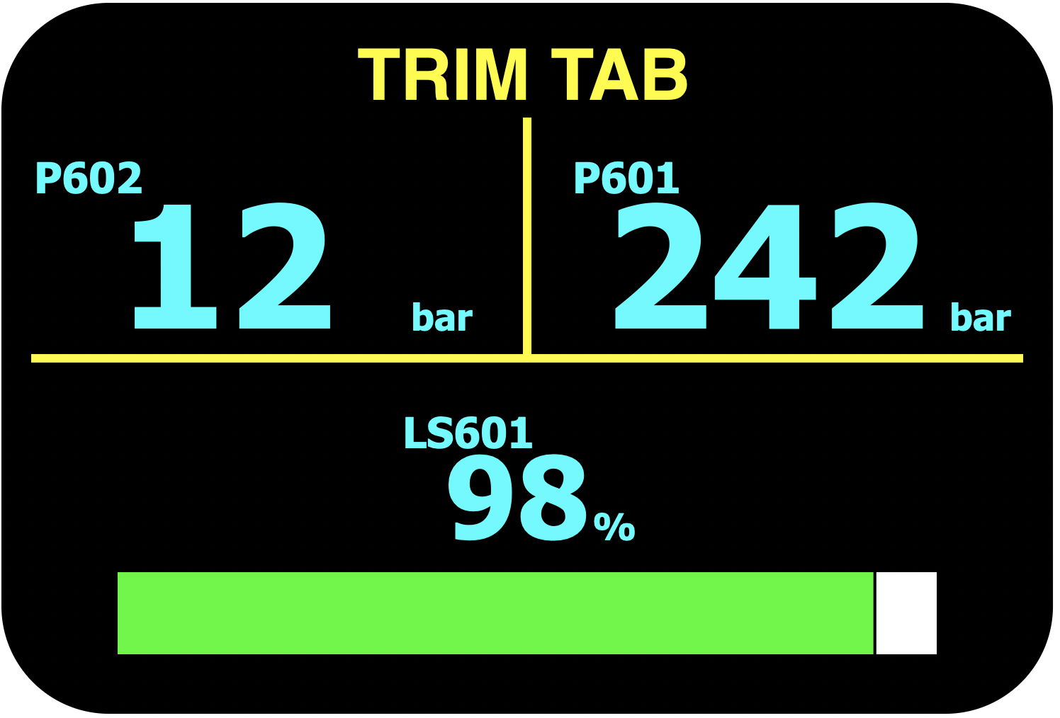
Figura 32: Exemple de disseny interfície gràfica
Font: Pròpia.
D'altra banda, crec que seria molt interessant afegir una representació gràfica dels últims 10 minuts de les dades representades. D'aquesta forma podries veure les tendències, màxim, mínim, mitjana, valor actual.
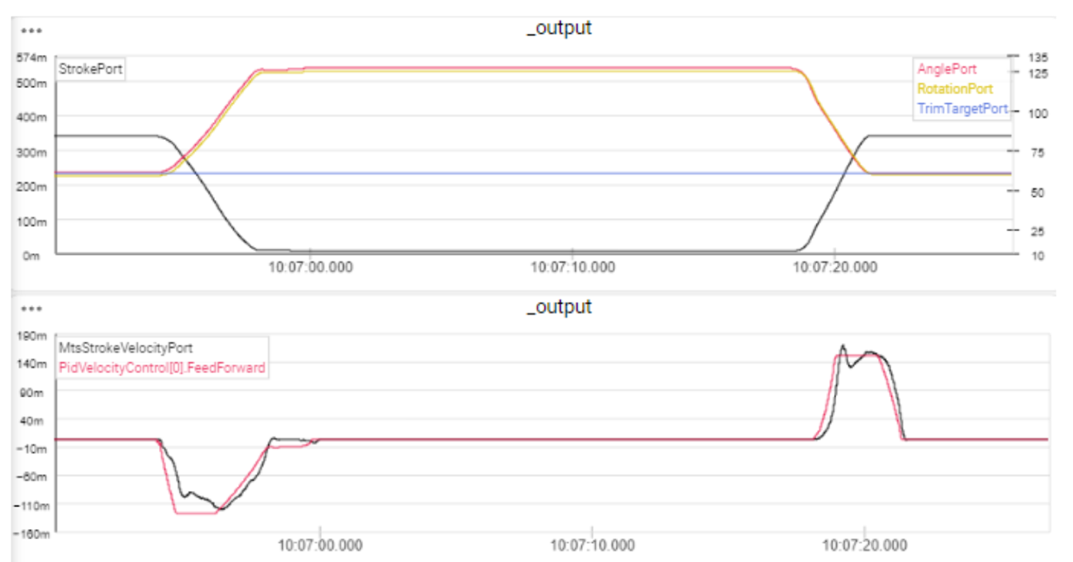
Figura 33: Exemple de representació gràfica
Font: AC40 Commissioning Manual: Revision Q.
Incrementar nombre de funcions
Un cop el funcionament del comandament estigui validat proposaria incrementar el nombre de sistemes que pogués controlar. El comandament proposat només és capaç de controlar un actuador, el trim tab, i una millora seria que fos capaç de controlar tots els de l'embarcació, així com els motors dels winches i fins i tot la propulsió.
Per poder fer això s'hauria d'afegir un element nou al comandament, com podria ser un rotary encoder, per poder seleccionar quin actuador es vol utilitzar. Mitjançant el gir d'un una rodeta es podria anar canviant d'actuador, l'actuador escollit i les seves dades apareixerien en pantalla i llavors el comandament actuaria sobre ell i no sobre els altres.

Planificació
Per la planificació s'ha considerat que el nombre d'hores dedicades al treball de cada jornada és de 4 com a màxim, que correspondria a una dedicació parcial de mitja jornada.
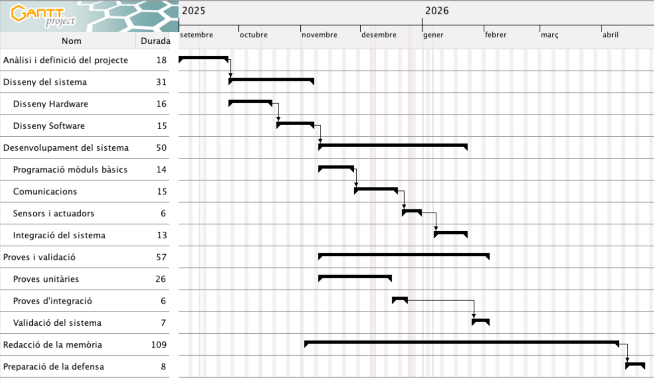
Diagrama 9: Planificació de les tasques
Font: Pròpia.
A l' Annex V - Planificació de tasques podeu consultar la planificació detallada del projecte.

Estudi econòmic
L'estudi econòmic té com a objectiu estimar el cost total associat al disseny, desenvolupament i implementació del sistema proposat. Aquest anàlisi permet avaluar la viabilitat econòmica del projecte i proporciona una visió quantitativa dels recursos necessaris per a la seva realització.
L'estudi es divideix en tres apartats, el cost material, el cost de desenvolupament i el pressupost final del projecte.

Costos de material
Seguidament es detallen els costos associats al material necessari per a desenvolupament del projecte. D'una banda s'inclouen tots els components electrònics, sensors, actuadors, plaques de desenvolupament, elements de comunicació i altres materials per a la construcció i validació del prototip, i per una altre els components extra que es necessiten per desenvolupar una versió evolucionada del prototip, el comandament final.
Taula 10: Cost material desenvolupament prototip
Material emprat | Quantitat | Preu Unitari (€) | Cost Partida (€)
Placa Waveshare ESP32-S3-LCD-Touch-3B | 1 | 36,99 | 36,99
Interruptor de palanca MTS (ON/OFF) | 1 | 3,13 | 3,13
Polsador APEM sèrie AV (CONFIRM) | 1 | 79,76 | 79,76
Dispositiu aturada d'emergència EAO Series 61 | 1 | 87,02 | 87,02
Palanca analògica HW-504 | 1 | 9,09 | 9,09
Microcontrolador ESP32 | 1 | 11,07 | 11,07
Breadboard prototip per a circuits | 1 | 7,84 | 7,84
Carcassa comandament provisional | 1 | 9,08 | 9,08
Carcassa allotjament ESP32 | 1 | 8,71 | 8,71
Bateria Li-ion 3,7 V | 1 | 16,46 | 16,46
Sensor de distància HC-SR04 | 1 | 9,90 | 9,90
Micro Servomotor SG90 | 1 | 5,61 | 5,61
Cable connector USB-C | 2 | 12,39 | 24,78
Resistències i LED | 4 | 0,04 | 0,16
Connectors | 3 | 0,04 | 0,12
Cablejat | 1 | 6,85 | 6,85
Total cost material desenvolupament prototip |  |  | 316,57 €

Taula 11: Cost del material extra comandament final
Material emprat | Quantitat | Preu Unitari (€) | Cost Partida (€)
Interruptor basculant APEM Series KH (ON/OFF) | 1 | 33,95 | 33,95
Palanca comandament Grayhill Series 68B | 1 | 83,79 | 83,79
Convertidor elevador XL6009 | 1 | 1,49 | 1,49
Carcassa comandament impresa en 3D | 1 | 60,00 | 60,00
Bateria RTC + suport | 1 | 9,49 | 9,49
Total cost material extra comandament final |  |  | 188,72 €

Els preus s'han obtingut a partir de preus reals de compra, de catàlegs comercials i distribuïdors especialitzats, sense incloure possibles descomptes per volum. Aquesta estimació permet aproximar el cost real de fabricació del comandament.

Costos de desenvolupament
Aquest apartat presenta l'estimació dels costos associats al desenvolupament tècnic basat en la planificació descrita en l'apartat 8 Planificació. Aquests costos inclouen el temps dedicat al disseny, tasques d'anàlisi, implementació i validació, però no a la redacció de la memòria ni a la preparació de la defensa.
Les tasques s'han planificat com a jornades de treball, definint com a jornada de treball com a un període de 4 hores efectives.
Taula 12: Costos de desenvolupament
Costos de desenvolupament (segons planificació) | Quantitat (hores) | Preu Unitari (€) | Cost Partida (€)
Definició objectius | 16 | 15 | 240
Estudi de l'estat de l'art | 12 | 15 | 180
Anàlisi de solucions existents | 12 | 15 | 180
Definició de requisits funcionals | 16 | 15 | 240
Definició de requisits no funcionals | 16 | 15 | 240
Planificació inicial del projecte | 16 | 15 | 240
Disseny de hardware | 64 | 15 | 960
Disseny de software | 60 | 15 | 900
Programació de mòduls bàsics | 56 | 15 | 840
Comunicacions | 60 | 15 | 900
Sensors i actuadors | 24 | 15 | 360
Integració del sistema | 52 | 15 | 780
Proves unitàries | 104 | 15 | 1 560
Proves d'integració | 24 | 15 | 360
Validació del sistema | 28 | 15 | 420
Total desenvolupament |  |  | 8 400 €

Pressupost final
Finalment es presenta el pressupost global del projecte, integrant el cost dels materials emprats, el cost de desenvolupament i altres despeses que se'n deriven, permetent obtenir una estimació total de la solució proposada.
A part del cost de cada partida en euros s'adjunta a la taula el valor percentual de cadascuna d'elles, facilitant l'anàlisi econòmic del projecte.
Taula 13: Pressupost final
Pressupost final | Cost (€) | Percentatge (%)
Costos dels materials | 505,29 | 5,38
Despeses desenvolupament | 8 400,00 | 89,41
Amortització equips (PC, impressora 3D) | 150,00 | 1,60
Lloguer oficina | 250,00 | 2,66
Despeses subministres | 90,00 | 0,95
Total pressupost final | 9 395,29 € | 100 %

Aquest pressupost no inclou l'IVA (Impost Valor Afegit), que a dia d'avui correspon al 21%, per tant el valor total del pressupost incloent l'IVA és de 11 368,30 €.
El cost d'un comandament sense fils d'aquestes característiques es bastant elevat i encara està lluny d'estar definit al 100 % ja que encara queden fases per desenvolupar, sobretot en hores de desenvolupament. De totes formes, el potencial client d'un dispositiu d'aquestes característiques està acostumat a pagar quantitats elevades per dispositius específics i fets a mida com és aquest. A més, el cost de desenvolupar la primera unitat un cop validades és molt més elevat que el que té fer-ne una segona o tercera unitat que siguin còpies de la primera o fins i tot del que tindria fer una segona versió per a un altre client que es basés en la primera i s'hagués d'adaptar per a que encaixés amb les necessitats d'un segon client interessat.

Estudi ambiental
Per a l'elaboració del disseny i desenvolupament del projecte s'han tingut en compte criteris mediambientals a l'hora de seleccionar els seus components. Tots els elements escollits compleixen amb el marcatge CE i amb les principals directives ambientals vigents a l'estat espanyol i la Unió Europea. Així doncs, el procés de fabricació d'aquests components ja preveu les normes ambientals corresponents i no són objecte d'aquest estudi.
Els elements escollits pel dispositiu i el model de simulació s'han escollit amb una vida útil mot alta, de l'ordre de 10⁴ a 2 x 10⁶ cicles de vida útil. Això fa que la substitució de components per desgast d'utilització sigui mínima. Si l'usuari fa un ús responsable i correcte del comandament sense fils i el model de simulació la vida útil dels dispositius és altament elevada.
En el cas de substitució d'algun dels seus components s'haurà de tenir en compte el correcte reciclatge i posterior reutilització del component o d'alguna de les seves parts si fos possible. Cal recordar que els elements electrònics han de seguir el corresponent procés de reciclatge al final de la seva vida útil, així com la resta de components s'han de desballestar seguint les normes ambientals a tal efecte.
Com a font 'alimentació de comandament s'ha triat una bateria de Li-Ion que és totalment recarregable i amb un alt nivell d'eficiència d'energia consumida per a la seva càrrega. La bateria del comandament és fàcilment substituïble i reemplaçable, d'aquesta manera quan la bateria arribi al final de la seva vida útil es pugui reemplaçar de forma, ràpida i segura i es pugui reciclar amb seguretat.
L'autonomia en repòs del comandament és d'aproximadament 24 hores i de gairebé 9 hores en funcionament discontinu. El consum energètic del comandament és molt petit i per tant la petjada ambiental i les emissions de CO2 a l’atmosfera també són molt baixos.
El càlcul de les emissions en kg de CO2 ve donat per la següent expressió:
$${CO}_{2}=E·f$$
On:
${CO}_{2}$ = emissions de CO₂ equivalents en kg.
$E$ = energia consumida en (kWh).
$f$ = factor d'emissió elèctrica (kgCO₂(kWh).
L'energia consumida pel comandament sense fils és:
$$E=P·t$$
On:
$E$ = energia consumida en (kWh).
$P$ = potència mitjana real en (V).
$t$ = temps en funcionament en (h).
$$P=0,0925W$$
$$t=24 · 365=8760h$$
per tant:
$$E=0,0925·8760$$
$$E=810Wh=0.81kWh/any$$
així doncs, si utilitzem:
$${CO}_{2}=E·f$$
$${CO}_{2}=0,81·0,18$$
$${CO}_{2}=0,146kg{CO}_{2}/any$$
Per al càlcul de les emissions de CO₂ associades al consum elèctric s’ha utilitzat un factor d’emissió de 0,18 kgCO₂/kWh corresponent al mix elèctric espanyol, basat en dades del Ministerio para la Transición Ecológica y el Reto Demográfico (MITECO) 124.
Tot i que aquest resultat és molt baix, no és de tot correcte. En realitat el consum de CO₂ encara seria menor, ja que per simplificar els càlculs em donat per fet que el comandament estarà en funcionament 24 hores al dia tos els dies de l'any, en un règim de funcionament discontinu. D'aquesta manera podríem dir que el consum energètic que estaríem calculant seria més desfavorable, del que probablement tindria en realitat.
Un arbre adult absorbeix entre 10 i 30 kgCO₂/any així doncs, el consum energètic de l'ús del comandament és molt baix i podem afirmar que el consum energètic més gran provindrà de la fabricació dels components electrònics i de la bateria, així com del seu reciclatge o reaprofitament al final de la vida útil del comandament.
A continuació trobem un resum dels components amb l'impacte ambiental principal que representa el seu desballestament un cop finalitzada la seva vida útil.
Taula 14: Components amb impacte ambiental
Component | Impacte principal | Gravetat | Possibles millores
Bateria Li-ion | Extracció de liti i risc de contaminació | Alta | Bateria reemplaçable i reciclable
PCB | Metalls pesant i difícil reciclatge | Alta | Minimitzar dimensions PCB
Botons | Plàstics i cautxú | Baixa | Components reemplaçables
Pantalla LCD | Residus electrònics complexos | Mitjana | Apagada automàtica i reducció brillantor
ESP32-S3 | Semiconductors i terres rares | Mitjana | Mode Sleep i optimització firmware
Palanca de comandament | Components mixtos difícils de separar | Baixa | Components reemplaçables
Cablejat | Coure i aïllaments plàstics | Baixa | Reducció del cablejat
Carcassa | Ús de plàstics derivats del petroli | Mitjana | Material reciclat o reciclable

Estudi social i d’igualtat de gènere
Aquest treball de màster i la tecnologia desenvolupada no condiciona ni discrimina de cap manera per motius de gènere o estatus social.
L'accés al comandament a distància no discrimina ni homes i dones tant si estan formades en l'àmbit com si no ho estan, així mateix tampoc ho fa amb persones que s'identifiquen amb gèneres diferents als clàssics. Pel que fa a col·lectius. vulnerables l'accés a una tecnologia d'aquestes característiques no està a l'abast de tothom, no per la seva procedència, si no per el seu elevat preu, podríem dir que el cost del comandament no està a l'abast de tothom. Tampoc és un dispositiu pensat per al gran consum, si no un producte molt específic, tècnic i concret.
Pel que fa a les persones amb limitacions sensorials visuals si que es poden veure limitades per a usar el comandament sense fils, ja que aquest no preveu ajudes per a que les persones amb aquesta discapacitat puguin usar-lo.
L'equip sobre el que s'ha realitzat el treball ha estat majoritàriament masculí, durant les classes del màster hem tingut docents del sexe femení, però la majoria han estat homes i a classe érem una estudianta d'un total de vuit alumnes. Tot i que aquests números encara no estan equilibrats poc a poc la tendència es va revertint i està clar que les dones són tan vàlides com els homes. Segons el meu parer la millor estudiant del màster dels vuit que érem a estat la noia.
En el sector nàutic també existeix aquesta diferència en nombre entre persones del sexe masculí i el femení, però la tendència també es va revertint i cada cop és més usual trobar capitanes, primeres oficials, tècniques o enginyeres d'embarcacions, quan fa uns anys era molt més complicat.
El llenguatge usat per redactar aquest TFM ha intentat ser el més neutre possible, sense discriminar a ningú per raó de gènere, raça i religió i les imatges. utilitzades també són tècniques i neutres.
Per a l'autoria de les publicacions s'han escollit les que tècnicament eren justificables, independentment de la raça, religió o gènere, i s'ha tractat exactament ha tothom de la mateixa forma.
Els resultats d'aquest treball no afavoreixen especialment a les persones de col·lectius vulnerables, tampoc els perjudica, simplement no els afecta en cap manera.

Figura 34: Objectius de Desenvolupament Sostenible
Font: tfg_tfm_plantillabouV31Word.docx
Aquest treball s'ajusta amb els següents ODS (Objectius de Desenvolupament Sostenible):
- ODS 4 educació de qualitat: el desenvolupament de competències tecnològiques i digitals contribueix a la formació i a la transferència de coneixement.
- ODS 5 igualtat de gènere: el projecte adopta una perspectiva inclusiva i evita plantejaments discriminatoris o excloents.
- ODS 8 treball digne i creixement econòmic: els projectes tecnològics i digitals contribueixen al desenvolupament econòmic de la societat i al treball digne de la seva població.
- ODS 9 industrial, innovació i infraestructures: el treball contribueix al desenvolupament i aplicació de solucions tecnològiques innovadores.
- OCS 10 reducció de les desigualtats: la consideració de l’accessibilitat de la inclusió digital ajuda a minimitzar possibles barreres socials o econòmiques.
- ODS 12 consum i producció responsable: el treball estimula el consum responsable i a la producció sostenible del comandament sense fils.

CONCLUSIONS
Inicialment es va concebre aquest treball amb la idea de poder comunicar un comandament sense fils amb el PLC de l'embarcació Skorpios a través de la xarxa Wi-Fi i poder controlar un dels seus actuadors, el trim tab, però des d'un principi ja es va fer palès que aquest objectiu malauradament no es podria assolir per la dificultat física d'interactuar en un entorn real.
No obstant això, s'ha creat un model de simulació de l'embarcació i que emula el seu funcionament:
- Genera una xarxa de comunicacions i permet la connexió del comandament sense fils.
- Rep les instruccions i dades del comandament i actua en conseqüència movent, si s'escau, el servomotor en sentit horari o antihorari.
- Envia dades del sensor de posició i de l'angle del servomotor a través del protocol UDP al comandament sense fils.
d'aquesta forma s'ha pogut comprovar de forma molt positiva el bon funcionament del comandament, que es capaç de:
- Connectar-se a una xarxa de comunicacions existent.
- Enviar instruccions i dades a través del protocol UDP al model de simulació.
- Rebre dades del sensor de distància i del servomotor del model de simulació a través del protocol UDP.
- A través de la pantalla LCD de la interfície d'usuari visualitzar l'estat dels botons, la distància del sensor de posició i la posició de la palanca de comandament i del servomotor.
- Detectar la intensitat del senyal de la xarxa de comunicacions i mesurar el nivell de càrrega de la bateria i visualitzar-les a la pantalla LCD.
Així doncs, tot i la impossibilitat de connectar-se a l'embarcació real el balanç que es fa del nivell d'assoliment dels objectius és molt positiu, perquè s'ha aconseguit que el resultat desitjat de resposta del comandament sense fils en tot i cadascun dels objectius parcials plantejats.
El pas lògic següent seria adaptar el comandament per a que es pogués connectar en l'entorn real de l'embarcació de forma controlada i segura. De totes formes, tot i que el comandament aparentment funciona perfectament, el nivell de seguretat i exigència que requereix un dispositiu d'aquestes característiques en un entorn real, fa necessari desenvolupar un entorn de proves per comprovar la qualitat de les comunicacions i validar-les pas a pas amb un protocol de funcionament establert entre el dispositiu i l'entorn real de forma segura i controlada.
Un cop es verifiqui el correcte comportament del comandament sense fils en un entorn real s'haurà de valorar si és viable la seva fabricació final. S'haurà de valorar si compensa la millora de la funcionalitat en relació amb el cost econòmic de la seva fabricació, ja que no és un dispositiu fàcilment assequible.

Agraïments
Vull agrair a tot el professorat del màster, sense excepció, la capacitat de transferir coneixement amb les seves classes, sense les quals no hagués sigut capaç de plantejar-me un repte d'aquesta magnitud.
Seguidament m'agradaria fer un agraïment a l'Alfredo Riera, ell em va mencionar per primer cop l'existència d'aquest màster, i sense ell no l'hagués descobert i no l'hauria pogut fer. També al Lucas Núñez, company de feina i bon amic, que m'ha animat i motivat en seguir millorant i formant-me sempre, i des del primer moment m'ha empès perquè seguís treballant.
I per últim, i molt especialment, a la meva família, per totes les hores robades del nostre temps particular

Bibliografia

Referències bibliogràfiques
- “Skorpios Yacht Overview” SuperYacht Times. [En línia]. Disponible a: https://www.superyachttimes.com/yachts/skorpios/overview. [Consultat: 16 d'abril de 2026].
- “ClubSwan 125” Wikipedia. [En línia]. Disponible a: https://en.wikipedia.org/wiki/ClubSwan_125. [Consultat: 16 d'abril de 2026].
- “SKORPIOS Club Swan 125 – Rolex Fastnet Race” YouTube. [En línia]. Disponible a: https://www.youtube.com/watch?v=H3tpu7tgVqc. [Consultat: 16 d'abril de 2026].
- YASSEN, A. i CHANNI H. K., Aplicación del PLC en la industria mecatrónica. Ediciones Nuestro Conocimiento, 2023.
- CATTRON. "Industrial Wireless Crane Remote Control". [En línia]. Disponible a: https://www.cattron.com/support-resources/application-notes/crane-remote-control/. [Consultat: 4 de febrer de 2026].
- XINDALI. "XDL19 Series Industrial Wireless Remote Controller". [En línia]. Disponible a: https://www.xindali.com/es/xdl19-series-industrial-wireless-remote-controller-for-crane-hoist-llift-tailgate-product/. [Consultat: 4 de febrer de 2026].
- SEVENCRANE. "Wireless Control Systems". [En línia]. Disponible a: https://www.sevencrane.com/es/producto/wireless-control-systems/. [Consultat: 4 de febrer de 2026].
- DG CRANE. "F21-F24 Industrial Crane Wireless Remote Controls". [En línia]. Disponible a: https://www.dgcrane.com/es/industrial-crane-radio-remote-controls-joystick-types/. [Consultat: 4 de febrer de 2026].
- LCC. "Q800 RF Wireless Remote Control for Cranes". [En línia]. Disponible a: https://es.lccremotecontrol.com/Q800-8-canales-RF-RF-INDERRITAL-Radio-Control-remoto-para-grúas-de-polipasto-pd47659213.html. [Consultat: 4 de febrer de 2026].
- VOITTO CRANE. "Crane Remote Control Systems". [En línia]. Disponible a: https://www.voittocrane.com/es/producto/sistemas-de-control-remoto-para-gruas. [Consultat: 4 de febrer de 2026].
- FRUUGO. "Industrial WLAN Remote Control for Trucks/Crane". [En línia]. Disponible a: https://www.fruugo.es/control-remoto-de-grua-wlan-para-uso-industrial-control-remoto-por-radio-con-multiples-botones-para-gruas-montadas-en-vehiculos-y-camiones-volquete/p-401703244. [Consultat: 4 de febrer de 2026].
- RAYMARINE. "SmartController Wireless Autopilot". [En línia]. Disponible a: https://www.raymarine.com/en-gb/our-products/boat-autopilots/autopilot-control-heads/smartcontroller. [Consultat: 4 de febrer de 2026].
- B&G. "WR10 Wireless Autopilot Remote + BT1". [En línia]. Disponible a: https://www.bandg.com/es-es/bg/type/pilotos-automaticos/controladores-de-piloto-automatico/wr10-remote--bt1-base-station-pack/. [Consultat: 4 de febrer de 2026].
- SHIPCONTROLLER. "Shipcontroller Remote Systems". [En línia]. Disponible a: https://shipcontroller.com/. [Consultat: 4 de febrer de 2026].
- WIRELESSHART. IEC 62591. "Industrial Wireless Sensor Network Standard". [En línia]. Disponible a: https://en.wikipedia.org/wiki/WirelessHART. [Consultat: 4 de febrer de 2026].
- BECKHOFF AUTOMATION GMBH & CO. KG, "Manual Embedded PC CX9020", versió 2.6, Beckhoff, Verl, Alemanya, 2021. [En línia]. Disponible a: https://download.beckhoff.com/download/document/ipc/embedded-pc/embedded‑pc‑cx/cx9020_en.pdf. [Consultat: 16 de novembre del 2025].
- INTERNATIONAL ELECTROTECNICAL COMMISSION. "IEC 61131-3: Programmable controllers – Part 3: Programming languages". Geneva, Suïssa. IEC. 2013.
- BECKHOFF AUTOMATION GMBH & CO. KG, "Documentation EL18XX – Digital HD Input/Output Terminals", versió 2.8, p. 22-25, Beckhoff Information System. [En línia]. Disponible a: https://download.beckhoff.com/download/document/io/ethercat-terminals/el18xxen.pdf. [Consultat: 16 de novembre del 2025].
- BECKHOFF AUTOMATION GMBH & CO. KG, "Documentation EL28XX – 8/16-Channel Digital HD Output Terminals", versió 2.6, p. 26-28, Beckhoff Information System. [En línia]. Disponible a: https://download.beckhoff.com/download/document/io/ethercat-terminals/el28xxen.pdf. [Consultat: 16 de novembre del 2025].
- BECKHOFF AUTOMATION GMBH & CO. KG, "Documentation EL1502, EL1512 – Up/Down Counter 24VDC", versió 3.7, Beckhoff Information System. [En línia]. Disponible a: https://download.beckhoff.com/download/document/io/ethercat-terminals/el15xxen.pdf. [Consultat: 16 de novembre del 2025].
- BECKHOFF AUTOMATION GMBH & CO. KG, "Documentation EL30XX – Analog Input Terminals (12 bit)", versió 5.9, p. 106-110, Beckhoff Information System. [En línia]. Disponible a: https://download.beckhoff.com/download/document/io/ethercat-terminals/el30xxen.pdf. [Consultat: 16 de novembre del 2025].
- BECKHOFF AUTOMATION GMBH & CO. KG, "Documentation EL41XX – Analog Output Terminals (16 bit)", versió 4.9, p. 22-24 Beckhoff Information System. [En línia]. Disponible a: https://download.beckhoff.com/download/document/io/ethercat-terminals/el41xxen.pdf. [Consultat: 16 de novembre del 2025].
- BECKHOFF AUTOMATION GMBH & CO. KG, "Documentation EL9XXX – EtherCAT System Terminals", versió 4.8.1, p. 40-49, Beckhoff Information System. [En línia]. Disponible a: https://download.beckhoff.com/download/document/io/ethercat-terminals/el9xxx_en.pdf. [Consultat: 16 de novembre del 2025].
- BECKHOFF AUTOMATION GMBH & CO. KG, "Documentation EL6751 – Master/Slave Terminals for CANopen", versió 4.0.0, Beckhoff, 2025. [En línia]. Disponible a: https://download.beckhoff.com/download/document/io/ethercat-terminals/el6751_en.pdf. [Consultat: 16 de novembre del 2025].
- PEPLINK. "Pepwave MAX HD2 Datasheet". Peplink, 2020. [En línia]. Disponible a: https://download.peplink.com/resources/pepwave_max_hd2_datasheet.pdf. [Consultat: 18 d'abril del 2026].
- WAVESHARE. "ESP32-S3-Touch-LCD-3.5B Product Page". [En línia]. Disponible a: https://www.waveshare.com/product/arduino/displays/lcd-spi-qspi/esp32-s3-touch-lcd-3.5b.htm. [Consultat: 7 de febrer de 2026].
- WAVESHARE. "ESP32-S3-Touch-LCD-3.5 Documentation Wiki". [En línia]. Disponible a: https://www.waveshare.com/wiki/ESP32-S3-Touch-LCD-3.5. [Consultat: 7 de febrer de 2026].
- FARNELL. “Toggle Switch, Solder Lug Terminals datasheet". Juny 2008. [En línia]. Disponible a: https://www.farnell.com/datasheets/49976.pdf. [Consultat: 7 de febrer de 2026].
- APEM. "Pushbutton switches series AV 19 tactile", datasheet. Mouser Electronics, 2025. [En línia]. Disponible a: https://www.mouser.es/datasheet/3/348/1/pusbutton_switches_serie_AV_19_tactile.pdf. [Consultat: 7 de febrer de 2026].
- EAO AG. "Series 61 Emergency Stop Actuator 61-6441.4047". Datasheet. Olten, Switzerland: EAO AG, 2023.
- COMPONENTS101. "Joystick Module" 2 abril 2018. [En línia]. Disponible a: https://components101.com/modules/joystick-module. [Consultat: 18 d'abril de 2026].
- M. LINDEN, T. REDDY. "Handbook of Batteries", 4th ed. New York, NY, USA: McGraw-Hill, 2011.
- IEC 62133-2:2017, "Secondary cells and batteries containing alkaline or other non-acid electrolytes—Safety requirements for portable sealed secondary cells".
- J. M. TARASCON, M. ARMAND, “Issues and challenges facing rechargeable lithium batteries”, Nature, vol. 414, pp. 359–367, 2001.
- LVGL. "Light and Versatile Graphics Library Documentation". 2023. [En línia]. Disponible a: https://docs.lvgl.io/8/intro/index.html. [Consultat: 8 de febrer de 2026].
- XLSEMI. "XL6009: 400kHz 60V 4A Switching Current Boost / Buck-Boost / Inverting DC/DC Converter". Datasheet, rev. 1.1.
- APEM. "KH Series – Power rocker switches with protection guard". Datasheet. [En línia]. Disponible a: https://www.apem.com/medias/download/rocker_switches_serie_KH.pdf. [Consultat: 8 de febrer de 2026].
- GRAYHILL. “68B Series Hall Effect Joystick Datasheet” [En línia]. Disponible a: https://grayhill.com/wp-content/uploads/media/68b-datasheet.pdf. [Consultat: 11 de febrer de 2026].
- ESPRESSIF SYSTEMS. "ESP32-WROOM-32 Datasheet". v3.6, 2024. [En línia]. Disponible a: https://documentation.espressif.com/esp32-wroom-32_datasheet_en.pdf. [Consultat: 11 de febrer de 2026].
- CYTRON TECHNOLOGIES SDN, BHD. "HC-SR04 Ultrasonic Sensor User’s Manual". v1.0, Setembre 2012. [En línia]. Disponible a: https://web.eece.maine.edu/~zhu/book/lab/HC-SR04%20User%20Manual.pdf. [Consultat: 11 de febrer de 2026].
- ETC. "SG90 Micro Servo Motor Datasheet". [En línia]. Disponible a: https://www.alldatasheet.es/datasheet-pdf/view/1572383/ETC/SG90.html. [Consultat: 11 de febrer de 2026].
- “HW-688 DC 5V6A Buck Module 12V/24V to 5V Power Supply USB Charging 5A High Power 30W”. Sunsky Online. [En línia]. Disponible a: https://www.sunsky-online.com/p/TBD05722580/HW-688-DC-5V6A-Buck-Module-12V24V-To-5V-Power-Supply-USB-Charging-5A-High-Power-30W.htm. [Consultat: 28 d'abril de 2026].
- Ministerio para la Transición Ecológica y el Reto Demográfico, “Factores de emisión registro de huella de carbono, compensación y proyectos de absorción de CO₂” Gobierno de España, 2024. [En línia]. Disponible a: https://www.miteco.gob.es/es/cambio-climatico/temas/registro-huella/huella-de-carbonoinscripcion.html. [Consultat: 3 d'abril de 2026].

Annexos

Annex I – Taula de graus de protecció IP

Annex II - Xarxa CANopen
Figura 35: Esquema xarxa CANopen
Font: CARIBONI S.r.l.

Annex III - Característiques trim tab
Figura 36: Característiques trim tab
Font: Manual Nautor CS125 Rev 0, pàgina 80.
Figura 37: Característiques trim tab 2
Font: Manual Nautor CS125 Rev 0, pàgina 81

Figura 38: Esquema hidràulic Skorpios
Font: Manual Nautor CS125 Rev 0, pàgina 141.

Annex IV - Descripció PLC
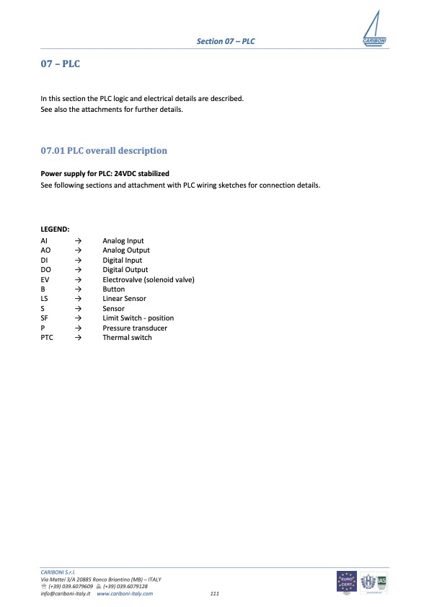
Font: Manual Nautor CS125 Rev 0, pàgina 111.
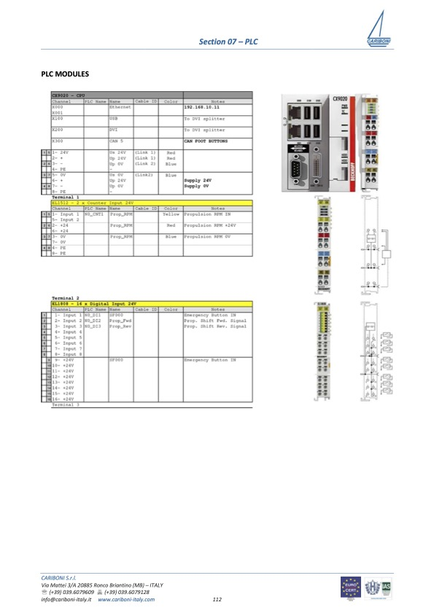
Font: Manual Nautor CS125 Rev 0, pàgina 112.
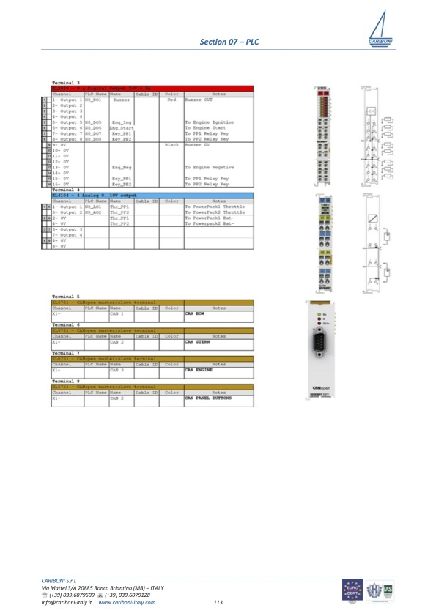
Font: Manual Nautor CS125 Rev 0, pàgina 113.
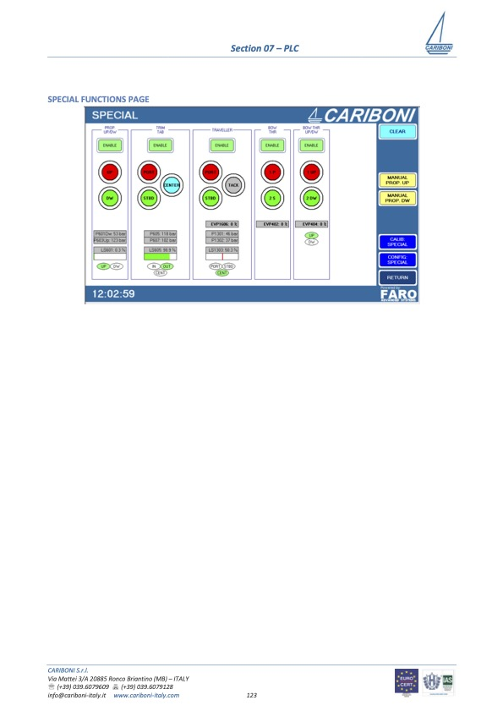
Font: Manual Nautor CS125 Rev 0, pàgina 123.
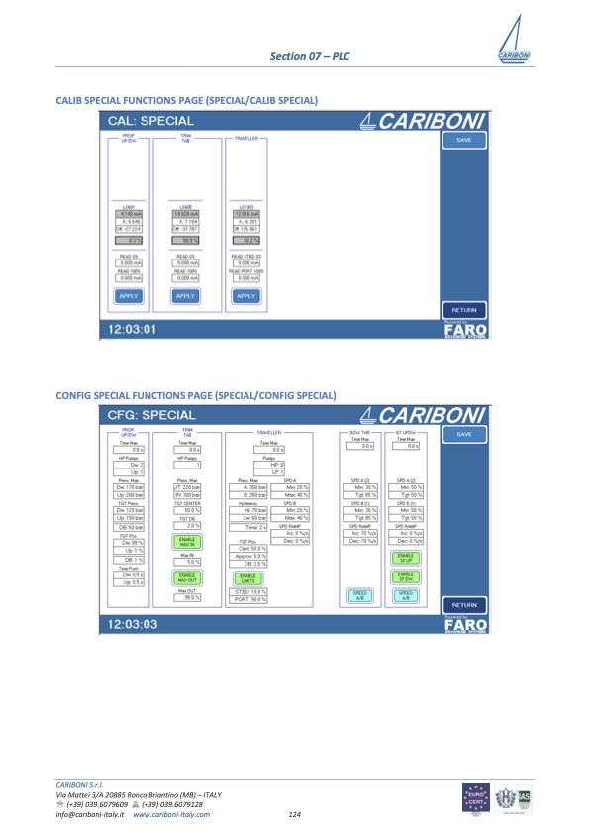
Font: Manual Nautor CS125 Rev 0, pàgina 124.

Annex V - Planificació de tasques

La milla nàutica (mn) no és una unitat del SI (Sistema Internacional), però està acceptada per al seu ús amb el SI; $1 mn=1852 m$.
El bar no és una unitat del SI, però està acceptada per al seu ús amb el SI; $1 bar={10}^{5} Pa$.
El bit (b) és la unitat mínima d'informació digital i representa un dígit binari amb dos estats possibles. Tot i que no és una unitat del SI, està acceptada per a l'ús conjunt amb unitats SI en sistemes d'informació i telecomunicacions.
La unitat de temperatura del SI és el kelvin (K). El grau Celsius (°C) és una unitat derivada i admesa per conveni internacional, però tècnicament no és una unitat del SI. La relació és: $T\left(K\right)=T\left(℃\right)+273,15$.
El decibel-miliwatt (dBm) no és una unitat del SI, és una unitat logarítmica derivada molt utilitzada en telecomunicacions el seu equivalent en el SI és el watt (W). La seva relació és $P_{dBm}=10\log_{10}{(P(W))+30}$.
En el SI, la força s’expressa en newtons (N). No obstant això, en enginyeria hidràulica és habitual expressar la força en una unitat tècnica equivalent a la força exercida per una massa d’1 kg sota l’acceleració de la gravetat terrestre, el quilogram-força (kgf). Aquesta unitat facilita la interpretació pràctica dels valors de força, especialment en aplicacions industrials i marítimes. $1 kgf=9,80665 N$ i 1 kgf = força del pes d'1 kg a la Terra.

